SZCZEGÓŁOWA SPECYFIKACJA TECHNICZNA

D-00.00.00.

WYMAGANIA OGÓLNE

1. WSTĘP

1.1. Przedmiot SST
Przedmiotem niniejszej szczegółowej specyfikacji technicznej (SST) są wymagania ogólne dotyczące wykonania i odbioru robót drogowych związanych z realizacją zadań:

Wykonanie nakładki asfaltowej na drodze powiatowej nr 4113W
w m. Wawrzyszew i Rochaliki na odc. o dł. ok. 1000 mb, gm. Błonie

1.2. Zakres stosowania SST
Niniejsza szczegółowa specyfikacja techniczna (SST) jest stosowana jako dokument przetargowy i kontraktowy przy zlecaniu i realizacji robót wymienionych w punkcie 1.1.

1.3. Zakres robót objętych SST
Ustalenia zawarte w niniejszej specyfikacji obejmują wymagania ogólne, wspólne dla robót objętych szczegółowymi specyfikacjami technicznymi dla poszczególnych asortymentów robót drogowych związanych z w/w inwestycją.

D-00.00.00 | WYMAGANIA OGÓLNE
D-01.00.00  D-01.02.02a | ROBOTY ZIEMNE  Zdjęcie warstwy ziemi urodzajnej (zdjęcie poboczy)
D-04.00.00  D-04.03.01  D-05.00.00  D-05.03.05A  D-05.03.05B  D-05.03.11  D-05.03.26D  D-06.00.00  D-06.04.01 | PODBUDOWY  Oczyszczenie i skropienie warstw konstrukcyjnych  NAWIERZCHNIE  Warstwa ścieralna z betonu asfaltowego AC 11 S  Warstwa wiążąca z betonu asfaltowego AC 16W  Frezowanie nawierzchni asfaltowych na zimno  Wzmocnienie nawierzchni siatką z włókna szklanego  ROBOTY WYKOŃCZENIOWE  Pobocza z kruszywa naturalnego łamanego

1.4. Określenia podstawowe
Użyte w SST wymienione poniżej określenia należy rozumieć w każdym przypadku następująco:
1.4.1. Budowla drogowa - obiekt budowlany, nie będący budynkiem, stanowiący całość techniczno-użytkową (droga) albo jego część stanowiącą odrębny element konstrukcyjny lub technologiczny (obiekt mostowy, korpus ziemny, węzeł).
1.4.2. Chodnik - wyznaczony pas terenu przy jezdni lub odsunięty od jezdni, przeznaczony do ruchu pieszych.
1.4.3. Droga - wydzielony pas terenu przeznaczony do ruchu lub postoju pojazdów oraz ruchu pieszych wraz z wszelkimi urządzeniami technicznymi związanymi z prowadzeniem i zabezpieczeniem ruchu.
1.4.5. Dziennik budowy – zeszyt z ponumerowanymi stronami, opatrzony pieczęcią organu wydającego, wydany zgodnie z obowiązującymi przepisami, stanowiący urzędowy dokument przebiegu robót budowlanych, służący do notowania zdarzeń i okoliczności zachodzących w toku wykonywania robót, rejestrowania dokonywanych odbiorów robót, przekazywania poleceń i innej korespondencji technicznej pomiędzy Inżynierem Kontraktu, Wykonawcą i projektantem.
1.4.6. Inżynier Kontraktu – osoba wymieniona w danych kontraktowych (wyznaczona przez Zamawiającego, o której wyznaczeniu poinformowany jest Wykonawca), odpowiedzialna za nadzorowanie robót i administrowanie kontraktem.
1.4.7. Jezdnia - część korony drogi przeznaczona do ruchu pojazdów.
1.4.8. Kierownik budowy - osoba wyznaczona przez Wykonawcę, upoważniona do kierowania robotami i do występowania w jego imieniu w sprawach realizacji kontraktu.
1.4.9 Konstrukcja nawierzchni - układ warstw nawierzchni wraz ze sposobem ich połączenia.
1.4.10. Korpus drogowy - nasyp lub ta część wykopu, która jest ograniczona koroną drogi i skarpami rowów.
1.4.11. Koryto - element uformowany w korpusie drogowym w celu ułożenia w nim konstrukcji nawierzchni.
1.4.12. Książka obmiarów - akceptowany przez Inżynier Kontraktu zeszyt z ponumerowanymi stronami, służący do wpisywania przez Wykonawcę obmiaru dokonywanych robót w formie wyliczeń, szkiców i ew. dodatkowych załączników. Wpisy w książce obmiarów podlegają potwierdzeniu przez Kierownika projektu.
1.4.13. Materiały - wszelkie tworzywa niezbędne do wykonania robót, zgodne z dokumentacją projektową i specyfikacjami technicznymi, zaakceptowane przez Inżyniera Kontraktu.
1.4.14. Nawierzchnia - warstwa lub zespół warstw służących do przejmowania i rozkładania obciążeń od ruchu na podłoże gruntowe i zapewniających dogodne warunki dla ruchu.
- Warstwa ścieralna - górna warstwa nawierzchni poddana bezpośrednio oddziaływaniu ruchu i czynników atmosferycznych.
- Warstwa wiążąca - warstwa znajdująca się między warstwą ścieralną a podbudową, zapewniająca lepsze rozłożenie naprężeń w nawierzchni i przekazywanie ich na podbudowę.
- Warstwa wyrównawcza - warstwa służąca do wyrównania nierówności podbudowy lub profilu istniejącej nawierzchni.
- Podbudowa - dolna część nawierzchni służąca do przenoszenia obciążeń od ruchu na podłoże. Podbudowa może składać się z podbudowy zasadniczej i podbudowy pomocniczej.
- Podbudowa zasadnicza - górna część podbudowy spełniająca funkcje nośne w konstrukcji nawierzchni. Może ona składać się z jednej lub dwóch warstw.
- Podbudowa pomocnicza - dolna część podbudowy spełniająca, obok funkcji nośnych, funkcje zabezpieczenia nawierzchni przed działaniem wody, mrozu i przenikaniem cząstek podłoża. Może zawierać warstwę mrozoochronną, odsączającą lub odcinającą.
- Warstwa mrozoochronna - warstwa, której głównym zadaniem jest ochrona nawierzchni przed skutkami działania mrozu.
- Warstwa odcinająca - warstwa stosowana w celu uniemożliwienia przenikania cząstek drobnych gruntu do warstwy nawierzchni leżącej powyżej.
- Warstwa odsączająca - warstwa służąca do odprowadzenia wody przedostającej się do nawierzchni.
1.4.15. Niweleta - wysokościowe i geometryczne rozwinięcie na płaszczyźnie pionowego przekroju w osi drogi lub obiektu mostowego.
1.4.16. Objazd tymczasowy - droga specjalnie przygotowana i odpowiednio utrzymana do przeprowadzenia ruchu publicznego na okres budowy.
1.4.17. Odpowiednia (bliska) zgodność - zgodność wykonywanych robót z dopuszczonymi tolerancjami, a jeśli przedział tolerancji nie został określony - z przeciętnymi tolerancjami, przyjmowanymi zwyczajowo dla danego rodzaju robót budowlanych.
1.4.18. Pas drogowy - wydzielony liniami granicznymi pas terenu przeznaczony do umieszczania w nim drogi i związanych z nią urządzeń oraz drzew i krzewów. Pas drogowy może również obejmować teren przewidziany do rozbudowy drogi i budowy urządzeń chroniących ludzi i środowisko przed uciążliwościami powodowanymi przez ruch na drodze.
1.4.19. Pobocze - część korony drogi przeznaczona do chwilowego postoju pojazdów, umieszczenia urządzeń organizacji i bezpieczeństwa ruchu oraz do ruchu pieszych, służąca jednocześnie do bocznego oparcia konstrukcji nawierzchni.
1.4.20. Podłoże nawierzchni - grunt rodzimy lub nasypowy, leżący pod nawierzchnią do głębokości przemarzania.
1.4.21. Podłoże ulepszone nawierzchni - górna warstwa podłoża, leżąca bezpośrednio pod nawierzchnią, ulepszona w celu umożliwienia przejęcia ruchu budowlanego i właściwego wykonania nawierzchni.
1.4.22. Polecenie Inżyniera Kontraktu - wszelkie polecenia przekazane Wykonawcy przez Inżyniera Kontraktu, w formie pisemnej, dotyczące sposobu realizacji robót lub innych spraw związanych z prowadzeniem budowy.
1.4.23. Projektant - uprawniona osoba prawna lub fizyczna będąca autorem dokumentacji projektowej.
1.4.24. Przedsięwzięcie budowlane - kompleksowa realizacja nowego połączenia drogowego lub całkowita modernizacja/przebudowa (zmiana parametrów geometrycznych trasy w planie i przekroju podłużnym) istniejącego połączenia.
1.4.25. Przepust – budowla o przekroju poprzecznym zamkniętym, przeznaczona do przeprowadzenia cieku, szlaku wędrówek zwierząt dziko żyjących lub urządzeń technicznych przez korpus drogowy.
1.4.26. Przeszkoda naturalna - element środowiska naturalnego, stanowiący utrudnienie w realizacji zadania budowlanego, na przykład dolina, bagno, rzeka, szlak wędrówek dzikich zwierząt itp.
1.4.27. Przeszkoda sztuczna - dzieło ludzkie, stanowiące utrudnienie w realizacji zadania budowlanego, na przykład droga, kolej, rurociąg, kanał, ciąg pieszy lub rowerowy itp.
1.4.28. Przetargowa dokumentacja projektowa - część dokumentacji projektowej, która wskazuje lokalizację, charakterystykę i wymiary obiektu będącego przedmiotem robót.
1.4.29. Przyczółek - skrajna podpora obiektu mostowego. Może składać się z pełnej ściany, słupów lub innych form konstrukcyjnych, np. skrzyń, komór.
1.4.30. Rekultywacja - roboty mające na celu uporządkowanie i przywrócenie pierwotnych funkcji terenom naruszonym w czasie realizacji zadania budowlanego.
1.4.31. Ślepy kosztorys - wykaz robót z podaniem ich ilości (przedmiarem) w kolejności technologicznej ich wykonania.
1.4.32 . Teren budowy - teren udostępniony przez Zamawiającego dla wykonania na nim robót oraz inne miejsca wymienione w kontrakcie jako tworzące część terenu budowy.
1.4.33. Zadanie budowlane - część przedsięwzięcia budowlanego, stanowiąca odrębną całość konstrukcyjną lub technologiczną, zdolną do samodzielnego pełnienia funkcji techniczno-użytkowych. Zadanie może polegać na wykonywaniu robót związanych z budową, modernizacją/ przebudową, utrzymaniem oraz ochroną budowli drogowej lub jej elementu.

1.5. Ogólne wymagania dotyczące robót
Wykonawca jest odpowiedzialny za jakość wykonanych robót, bezpieczeństwo wszelkich czynności na terenie budowy, metody użyte przy budowie oraz za ich zgodność z dokumentacją projektową, SST i poleceniami Inżyniera Kontraktu.

1.5.1. Przekazanie terenu budowy
Zamawiający w terminie określonym w dokumentach kontraktowych przekaże Wykonawcy teren budowy oraz dokona wszelkich ustaleń niezbędnych do realizacji w/w inwestycji.
Na Wykonawcy spoczywa odpowiedzialność za przekazany teren budowy do chwili odbioru ostatecznego robót. Uszkodzone lub zniszczone znaki geodezyjne Wykonawca odtworzy i utrwali na własny koszt.

1.5.2. Dokumentacja projektowa
Ze względu na remontowy, powtarzalny charakter robót na przedmiotową inwestycję nie opracowano projektu budowlanego. Zakres robót został określony w opisie przedmiotu zamówienia, przedmiarze robót oraz Szczegółowych Specyfikacjach Technicznych.

1.5.3. Zgodność robót z dokumentacją projektową i SST
Dokumentacja projektowa, SST i wszystkie dodatkowe dokumenty przekazane Wykonawcy przez Inżyniera Kontraktu stanowią część umowy, a wymagania określone w choćby jednym z nich są obowiązujące dla Wykonawcy tak jakby zawarte były w całej dokumentacji.
W przypadku rozbieżności w ustaleniach poszczególnych dokumentów obowiązuje kolejność ich ważności wymieniona w „Kontraktowych warunkach ogólnych” („Ogólnych warunkach umowy”).
Wykonawca nie może wykorzystywać błędów lub opuszczeń w dokumentach kontraktowych, a o ich wykryciu winien natychmiast powiadomić Inżyniera Kontraktu, który podejmie decyzję o wprowadzeniu odpowiednich zmian i poprawek.
Wszystkie wykonane roboty i dostarczone materiały będą zgodne z dokumentacją projektową i SST.
Dane określone w dokumentacji projektowej i w SST będą uważane za wartości docelowe, od których dopuszczalne są odchylenia w ramach określonego przedziału tolerancji. Cechy materiałów i elementów budowli muszą wykazywać zgodność z określonymi wymaganiami, a rozrzuty tych cech nie mogą przekraczać dopuszczalnego przedziału tolerancji.
W przypadku, gdy materiały lub roboty nie będą w pełni zgodne z dokumentacją projektową lub SST i wpłynie to na niezadowalającą jakość elementu budowli, to takie materiały zostaną zastąpione innymi, a elementy budowli rozebrane i wykonane ponownie na koszt Wykonawcy.

1.5.4. Zabezpieczenie terenu budowy
Wykonawca jest zobowiązany do zabezpieczenia terenu budowy w okresie trwania realizacji kontraktu aż do zakończenia i odbioru ostatecznego robót.
Wykonawca dostarczy, zainstaluje i będzie utrzymywać tymczasowe urządzenia zabezpieczające, w tym: ogrodzenia, poręcze, oświetlenie, sygnały i znaki ostrzegawcze oraz wszelkie inne środki niezbędne do ochrony robót, wygody społeczności i innych.
Wykonawca opracuje, zatwierdzi i wdroży zgodnie z obowiązującymi przepisami projekt organizacji ruchu na czas prowadzenia robót.
Wprowadzone oznakowanie będzie utrzymywane przez Wykonawcę w dobrym stanie przez cały okres realizacji robót.
Koszt zabezpieczenia i oznakowania terenu budowy nie podlega odrębnej zapłacie i przyjmuje się, że jest włączony w cenę kontraktową.

1.5.5. Ochrona środowiska w czasie wykonywania robót
Wykonawca ma obowiązek znać i stosować w czasie prowadzenia robót wszelkie przepisy dotyczące ochrony środowiska naturalnego.
W okresie trwania budowy i wykańczania robót Wykonawca będzie:
- utrzymywać teren budowy i wykopy w stanie bez wody stojącej,
- podejmować wszelkie uzasadnione kroki mające na celu stosowanie się do przepisów i norm dotyczących ochrony środowiska na terenie i wokół terenu budowy oraz będzie unikać uszkodzeń lub uciążliwości dla osób lub dóbr publicznych i innych, a wynikających z nadmiernego hałasu, wibracji, zanieczyszczenia lub innych przyczyn powstałych w następstwie jego sposobu działania.
Stosując się do tych wymagań będzie miał szczególny wzgląd na:
- lokalizację baz, warsztatów, magazynów, składowisk, ukopów i dróg dojazdowych,
- środki ostrożności i zabezpieczenia przed:
  - zanieczyszczeniem zbiorników i cieków wodnych pyłami lub substancjami toksycznymi,
  - zanieczyszczeniem powietrza pyłami i gazami,
  - możliwością powstania pożaru.

1.5.6. Ochrona przeciwpożarowa
Wykonawca będzie przestrzegać przepisy ochrony przeciwpożarowej. Wykonawca będzie utrzymywać, wymagany na podstawie odpowiednich przepisów sprawny sprzęt przeciwpożarowy, na terenie baz produkcyjnych, w pomieszczeniach biurowych, mieszkalnych, magazynach oraz w maszynach i pojazdach.
Materiały łatwopalne będą składowane w sposób zgodny z odpowiednimi przepisami i zabezpieczone przed dostępem osób trzecich.
Wykonawca będzie odpowiedzialny za wszelkie straty spowodowane pożarem wywołanym jako rezultat realizacji robót albo przez personel Wykonawcy.

1.5.7. Materiały szkodliwe dla otoczenia
Materiały, które w sposób trwały są szkodliwe dla otoczenia, nie będą dopuszczone do użycia.
Nie dopuszcza się użycia materiałów wywołujących szkodliwe promieniowanie o stężeniu większym od dopuszczalnego, określonego odpowiednimi przepisami.
Wszelkie materiały odpadowe użyte do robót będą miały aprobatę techniczną wydaną przez uprawnioną jednostkę, jednoznacznie określającą brak szkodliwego oddziaływania tych materiałów na środowisko.
Materiały, które są szkodliwe dla otoczenia tylko w czasie robót, a po zakończeniu robót ich szkodliwość zanika (np. materiały pylaste) mogą być użyte pod warunkiem przestrzegania wymagań technologicznych wbudowania. Jeżeli wymagają tego odpowiednie przepisy Wykonawca powinien otrzymać zgodę na użycie tych materiałów od właściwych organów administracji państwowej.
Jeżeli Wykonawca użył materiałów szkodliwych dla otoczenia zgodnie ze specyfikacjami, a ich użycie spowodowało jakiekolwiek zagrożenie środowiska, to konsekwencje tego poniesie Zamawiający.

1.5.8. Ochrona własności publicznej i prywatnej
Wykonawca odpowiada za ochronę instalacji na powierzchni ziemi i za urządzenia podziemne, takie jak rurociągi, kable itp. oraz uzyska od odpowiednich władz będących właścicielami tych urządzeń potwierdzenie informacji dostarczonych mu przez Zamawiającego w ramach planu ich lokalizacji. Wykonawca zapewni właściwe oznaczenie i zabezpieczenie przed uszkodzeniem tych instalacji i urządzeń w czasie trwania budowy.
Wykonawca zobowiązany jest umieścić w swoim harmonogramie rezerwę czasową dla wszelkiego rodzaju robót, które mają być wykonane w zakresie przełożenia instalacji i urządzeń podziemnych na terenie budowy i powiadomić Inżyniera Kontraktu i władze lokalne o zamiarze rozpoczęcia robót. O fakcie przypadkowego uszkodzenia tych instalacji Wykonawca bezzwłocznie powiadomi Inżyniera Kontraktu projektu i zainteresowane władze oraz będzie z nimi współpracował dostarczając wszelkiej pomocy potrzebnej przy dokonywaniu napraw. Wykonawca będzie odpowiadać za wszelkie spowodowane przez jego działania uszkodzenia instalacji na powierzchni ziemi i urządzeń podziemnych wykazanych w dokumentach dostarczonych mu przez Zamawiającego.
Jeżeli teren budowy przylega do terenów z zabudową mieszkaniową, Wykonawca będzie realizować roboty w sposób powodujący minimalne niedogodności dla mieszkańców. Wykonawca odpowiada za wszelkie uszkodzenia zabudowy mieszkaniowej w sąsiedztwie budowy, spowodowane jego działalnością.
Inżynier Kontraktu będzie na bieżąco informowany o wszystkich umowach zawartych pomiędzy Wykonawcą a właścicielami nieruchomości i dotyczących korzystania z własności i dróg wewnętrznych. Jednakże ani Inżynier Kontraktu projektu ani Zamawiający nie będzie ingerował w takie porozumienia, o ile nie będą one sprzeczne z postanowieniami zawartymi w warunkach umowy.

1.5.9. Ograniczenie obciążeń osi pojazdów
Wykonawca będzie stosować się do ustawowych ograniczeń nacisków osi na drogach publicznych przy transporcie materiałów i wyposażenia na i z terenu robót. Wykonawca uzyska wszelkie niezbędne zezwolenia i uzgodnienia od właściwych władz co do przewozu nietypowych wagowo ładunków (ponadnormatywnych) i o każdym takim przewozie będzie powiadamiał Inżyniera Kontraktu. Inżynier Kontraktu może polecić, aby pojazdy nie spełniające tych warunków zostały usunięte z terenu budowy. Pojazdy powodujące nadmierne obciążenie osiowe nie będą dopuszczone na świeżo ukończony fragment budowy w obrębie terenu budowy i Wykonawca będzie odpowiadał za naprawę wszelkich robót w ten sposób uszkodzonych, zgodnie z poleceniami Inżyniera Kontraktu.

1.5.10. Bezpieczeństwo i higiena pracy
Podczas realizacji robót Wykonawca będzie przestrzegać przepisów dotyczących bezpieczeństwa i higieny pracy.
W szczególności Wykonawca ma obowiązek zadbać, aby personel nie wykonywał pracy w warunkach niebezpiecznych, szkodliwych dla zdrowia oraz nie spełniających odpowiednich wymagań sanitarnych.
Wykonawca zapewni i będzie utrzymywał wszelkie urządzenia zabezpieczające, socjalne oraz sprzęt i odpowiednią odzież dla ochrony życia i zdrowia osób zatrudnionych na budowie oraz dla zapewnienia bezpieczeństwa publicznego.
Uznaje się, że wszelkie koszty związane z wypełnieniem wymagań określonych powyżej nie podlegają odrębnej zapłacie i są uwzględnione w cenie kontraktowej.

1.5.11. Ochrona i utrzymanie robót
Wykonawca będzie odpowiadał za ochronę robót i za wszelkie materiały i urządzenia używane do robót od daty rozpoczęcia do daty wydania potwierdzenia zakończenia robót przez Inżyniera Kontraktu.
Wykonawca będzie utrzymywać roboty do czasu odbioru ostatecznego. Utrzymanie powinno być prowadzone w taki sposób, aby budowla drogowa lub jej elementy były w zadowalającym stanie przez cały czas, do momentu odbioru ostatecznego.
Jeśli Wykonawca w jakimkolwiek czasie zaniedba utrzymanie, to na polecenie Inżyniera Projektu powinien rozpocząć roboty utrzymaniowe nie później niż w 24 godziny po otrzymaniu tego polecenia.

1.5.12. Stosowanie się do prawa i innych przepisów
Wykonawca zobowiązany jest znać wszystkie zarządzenia wydane przez władze centralne i miejscowe oraz inne przepisy, regulaminy i wytyczne, które są w jakikolwiek sposób związane z wykonywanymi robotami i będzie w pełni odpowiedzialny za przestrzeganie tych postanowień podczas prowadzenia robót.
Wykonawca będzie przestrzegać praw patentowych i będzie w pełni odpowiedzialny za wypełnienie wszelkich wymagań prawnych odnośnie znaków firmowych, nazw lub innych chronionych praw w odniesieniu do sprzętu, materiałów lub urządzeń użytych lub związanych z wykonywaniem robót i w sposób ciągły będzie informować Inżyniera Kontraktu o swoich działaniach, przedstawiając kopie zezwoleń i inne odnośne dokumenty. Wszelkie straty, koszty postępowania, obciążenia i wydatki wynikłe z lub związane z naruszeniem jakichkolwiek praw patentowych pokryje Wykonawca, z wyjątkiem przypadków, kiedy takie naruszenie wyniknie z wykonania projektu lub specyfikacji dostarczonej przez Inżyniera Kontraktu.

1.5.13. Równoważność norm i zbiorów przepisów prawnych
Gdziekolwiek w dokumentach kontraktowych powołane są konkretne normy i przepisy, które spełniać mają materiały, sprzęt i inne towary oraz wykonane i zbadane roboty, będą obowiązywać postanowienia najnowszego wydania lub poprawionego wydania powołanych norm i przepisów o ile w warunkach kontraktu nie postanowiono inaczej. W przypadku gdy powołane normy i przepisy są państwowe lub odnoszą się do konkretnego kraju lub regionu, mogą być również stosowane inne odpowiednie normy zapewniające równy lub wyższy poziom wykonania niż powołane normy lub przepisy, pod warunkiem ich sprawdzenia i pisemnego zatwierdzenia przez Inżyniera Kontraktu. Różnice pomiędzy powołanymi normami a ich proponowanymi zamiennikami muszą być dokładnie opisane przez Wykonawcę i przedłożone Inżynierowi/Kierownikowi projektu do zatwierdzenia.

1.5.14. Wykopaliska
Wszelkie wykopaliska, monety, przedmioty wartościowe, budowle oraz inne pozostałości o znaczeniu geologicznym lub archeologicznym odkryte na terenie budowy będą uważane za własność Zamawiającego. Wykonawca zobowiązany jest powiadomić Inżyniera Kontraktu i postępować zgodnie z jego poleceniami. Jeżeli w wyniku tych poleceń Wykonawca poniesie koszty i/lub wystąpią opóźnienia w robotach, Inżynier/ Kierownik projektu po uzgodnieniu z Zamawiającym i Wykonawcą ustali wydłużenie czasu wykonania robót i/lub wysokość kwoty, o którą należy zwiększyć cenę kontraktową.

2. MATERIAŁY

2.1. Źródła uzyskania materiałów
Co najmniej na trzy tygodnie przed zaplanowanym wykorzystaniem jakichkolwiek materiałów przeznaczonych do robót, Wykonawca przedstawi Inżynierowi Kontraktu do zatwierdzenia, szczegółowe informacje dotyczące proponowanego źródła wytwarzania, zamawiania lub wydobywania tych materiałów jak również odpowiednie świadectwa badań laboratoryjnych oraz próbki materiałów.
Zatwierdzenie partii materiałów z danego źródła nie oznacza automatycznie, że wszelkie materiały z danego źródła uzyskają zatwierdzenie.
Wykonawca zobowiązany jest do prowadzenia badań w celu wykazania, że materiały uzyskane z dopuszczonego źródła w sposób ciągły spełniają wymagania SST w czasie realizacji robót.

2.3. Materiały nie odpowiadające wymaganiom
Materiały nie odpowiadające wymaganiom zostaną przez Wykonawcę wywiezione z terenu budowy i złożone w miejscu wskazanym przez Inżyniera Kontraktu. Jeśli Inżynier Kontraktu projektu zezwoli Wykonawcy na użycie tych materiałów do innych robót, niż te dla których zostały zakupione, to koszt tych materiałów zostanie odpowiednio przewartościowany (skorygowany) przez Inżyniera Kontraktu.
Każdy rodzaj robót, w którym znajdują się nie zbadane i nie zaakceptowane materiały, Wykonawca wykonuje na własne ryzyko, licząc się z jego nieprzyjęciem, usunięciem i niezapłaceniem.

2.4. Wariantowe stosowanie materiałów
Jeśli dokumentacja projektowa lub SST przewidują możliwość wariantowego zastosowania rodzaju materiału w wykonywanych robotach, Wykonawca powiadomi Inżyniera Kontraktu o swoim zamiarze co najmniej 3 tygodnie przed użyciem tego materiału, albo w okresie dłuższym, jeśli będzie to potrzebne z uwagi na wykonanie badań wymaganych przez Inżyniera Kontraktu. Wybrany i zaakceptowany rodzaj materiału nie może być później zmieniany bez zgody Inżyniera Kontraktu.

2.5. Przechowywanie i składowanie materiałów
Wykonawca zapewni, aby tymczasowo składowane materiały, do czasu gdy będą one użyte do robót, były zabezpieczone przed zanieczyszczeniami, zachowały swoją jakość i właściwości i były dostępne do kontroli przez Inżyniera Kontraktu.
Miejsca czasowego składowania materiałów będą zlokalizowane w obrębie terenu budowy w miejscach uzgodnionych z Inżynierem Kontraktu lub poza terenem budowy w miejscach zorganizowanych przez Wykonawcę i zaakceptowanych przez Inżyniera Kontraktu.

2.6. Inspekcja wytwórni materiałów
Wytwórnie materiałów mogą być okresowo kontrolowane przez Inżyniera Kontraktu w celu sprawdzenia zgodności stosowanych metod produkcji z wymaganiami. Próbki materiałów mogą być pobierane w celu sprawdzenia ich właściwości. Wyniki tych kontroli będą stanowić podstawę do akceptacji określonej partii materiałów pod względem jakości.
W przypadku, gdy Inżynier Kontraktu będzie przeprowadzał inspekcję wytwórni, muszą być spełnione następujące warunki:
- Inżynier Kontraktu projektu będzie miał zapewnioną współpracę i pomoc Wykonawcy oraz producenta materiałów w czasie przeprowadzania inspekcji,
- Inżynier Kontraktu projektu będzie miał wolny dostęp, w dowolnym czasie, do tych części wytwórni, gdzie odbywa się produkcja materiałów przeznaczonych do realizacji robót,
- Jeżeli produkcja odbywa się w miejscu nie należącym do Wykonawcy, Wykonawca uzyska dla Inżyniera Kontraktu zezwolenie dla przeprowadzenia inspekcji i badań w tych miejscach.

3. sprzęt
Wykonawca jest zobowiązany do używania jedynie takiego sprzętu, który nie spowoduje niekorzystnego wpływu na jakość wykonywanych robót. Sprzęt używany do robót powinien być zgodny z ofertą Wykonawcy i powinien odpowiadać pod względem typów i ilości wskazaniom zawartym w SST, PZJ lub projekcie organizacji robót, zaakceptowanym przez Inżyniera Kontraktu; w przypadku braku ustaleń w wymienionych wyżej dokumentach, sprzęt powinien być uzgodniony i zaakceptowany przez Inżyniera Kontraktu.
Liczba i wydajność sprzętu powinny gwarantować przeprowadzenie robót, zgodnie z zasadami określonymi w dokumentacji projektowej, SST i wskazaniach Inżyniera Kontraktu.
Sprzęt będący własnością Wykonawcy lub wynajęty do wykonania robót ma być utrzymywany w dobrym stanie i gotowości do pracy. Powinien być zgodny z normami ochrony środowiska i przepisami dotyczącymi jego użytkowania.
Wykonawca dostarczy Inżynierowi Kontraktu kopie dokumentów potwierdzających dopuszczenie sprzętu do użytkowania i badań okresowych, tam gdzie jest to wymagane przepisami.
Wykonawca będzie konserwować sprzęt jak również naprawiać lub wymieniać sprzęt niesprawny.
Jeżeli dokumentacja projektowa lub SST przewidują możliwość wariantowego użycia sprzętu przy wykonywanych robotach, Wykonawca powiadomi Inżyniera Kontraktu o swoim zamiarze wyboru i uzyska jego akceptację przed użyciem sprzętu. Wybrany sprzęt, po akceptacji Inżyniera Kontraktu, nie może być później zmieniany bez jego zgody.
Jakikolwiek sprzęt, maszyny, urządzenia i narzędzia nie gwarantujące zachowania warunków umowy, zostaną przez Inżyniera Kontraktu zdyskwalifikowane i nie dopuszczone do robót.

4. transport
Wykonawca jest zobowiązany do stosowania jedynie takich środków transportu, które nie wpłyną niekorzystnie na jakość wykonywanych robót i właściwości przewożonych materiałów.
Liczba środków transportu powinna zapewniać prowadzenie robót zgodnie z zasadami określonymi w dokumentacji projektowej, SST i wskazaniach Inżyniera Kontraktu, w terminie przewidzianym umową.
Przy ruchu na drogach publicznych pojazdy będą spełniać wymagania dotyczące przepisów ruchu drogowego w odniesieniu do dopuszczalnych nacisków na oś i innych parametrów technicznych. Środki transportu nie spełniające tych warunków mogą być dopuszczone przez Inżyniera Kontraktu, pod warunkiem przywrócenia stanu pierwotnego użytkowanych odcinków dróg na koszt Wykonawcy.
Wykonawca będzie usuwać na bieżąco, na własny koszt, wszelkie zanieczyszczenia, uszkodzenia spowodowane jego pojazdami na drogach publicznych oraz dojazdach do terenu budowy.

5. wykonanie robót
Wykonawca jest odpowiedzialny za prowadzenie robót zgodnie z warunkami umowy oraz za jakość zastosowanych materiałów i wykonywanych robót, za ich zgodność z dokumentacją projektową, wymaganiami SST, PZJ, projektem organizacji robót opracowanym przez Wykonawcę oraz poleceniami Inżyniera Kontraktu.
Wykonawca jest odpowiedzialny za stosowane metody wykonywania robót.
Wykonawca jest odpowiedzialny za dokładne wytyczenie w planie i wyznaczenie wysokości wszystkich elementów robót zgodnie z wymiarami i rzędnymi określonymi w dokumentacji projektowej lub przekazanymi na piśmie przez Inżyniera Kontraktu.
Błędy popełnione przez Wykonawcę w wytyczeniu i wyznaczaniu robót zostaną, usunięte przez Wykonawcę na własny koszt, z wyjątkiem, kiedy dany błąd okaże się skutkiem błędu zawartego w danych dostarczonych Wykonawcy na piśmie przez Inżyniera Kontraktu.
Sprawdzenie wytyczenia robót lub wyznaczenia wysokości przez Inżyniera Kontraktu nie zwalnia Wykonawcy od odpowiedzialności za ich dokładność.
Decyzje Inżyniera Kontraktu dotyczące akceptacji lub odrzucenia materiałów i elementów robót będą oparte na wymaganiach określonych w dokumentach umowy, dokumentacji projektowej i w SST, a także w normach i wytycznych. Przy podejmowaniu decyzji Inżynier Kontraktu uwzględni wyniki badań materiałów i robót, rozrzuty normalnie występujące przy produkcji i przy badaniach materiałów, doświadczenia z przeszłości, wyniki badań naukowych oraz inne czynniki wpływające na rozważaną kwestię.
Polecenia Inżyniera Kontraktu powinny być wykonywane przez Wykonawcę w czasie określonym przez Inżyniera Kontraktu, pod groźbą zatrzymania robót. Skutki finansowe z tego tytułu poniesie Wykonawca.

6. kontrola jakości robót

6.1. Program zapewnienia jakości
Wykonawca jest zobowiązany opracować i przedstawić do akceptacji Inżyniera Kontraktu program zapewnienia jakości. W programie zapewnienia jakości Wykonawca powinien określić, zamierzony sposób wykonywania robót, możliwości techniczne, kadrowe i plan organizacji robót gwarantujący wykonanie robót zgodnie z dokumentacją projektową, SST oraz ustaleniami.
Program zapewnienia jakości powinien zawierać:
a) część ogólną opisującą:
- organizację wykonania robót, w tym terminy i sposób prowadzenia robót,
- organizację ruchu na budowie wraz z oznakowaniem robót,
- sposób zapewnienia bhp.,
- wykaz zespołów roboczych, ich kwalifikacje i przygotowanie praktyczne,
- wykaz osób odpowiedzialnych za jakość i terminowość wykonania poszczególnych elementów robót,
- system (sposób i procedurę) proponowanej kontroli i sterowania jakością wykonywanych robót,
- wyposażenie w sprzęt i urządzenia do pomiarów i kontroli (opis laboratorium własnego lub laboratorium, któremu Wykonawca zamierza zlecić prowadzenie badań),
- sposób oraz formę gromadzenia wyników badań laboratoryjnych, zapis pomiarów, nastaw mechanizmów sterujących, a także wyciąganych wniosków i zastosowanych korekt w procesie technologicznym, proponowany sposób i formę przekazywania tych informacji Inżynierowi/Kierownikowi projektu;
b) część szczegółową opisującą dla każdego asortymentu robót:
- wykaz maszyn i urządzeń stosowanych na budowie z ich parametrami technicznymi oraz wyposażeniem w mechanizmy do sterowania i urządzenia pomiarowo-kontrolne,
- rodzaje i ilość środków transportu oraz urządzeń do magazynowania i załadunku materiałów, spoiw, lepiszczy, kruszyw itp.,
- sposób zabezpieczenia i ochrony ładunków przed utratą ich właściwości w czasie transportu,
- sposób i procedurę pomiarów i badań (rodzaj i częstotliwość, pobieranie próbek, legalizacja i sprawdzanie urządzeń, itp.) prowadzonych podczas dostaw materiałów, wytwarzania mieszanek i wykonywania poszczególnych elementów robót,
- sposób postępowania z materiałami i robotami nie odpowiadającymi wymaganiom.

6.2. Zasady kontroli jakości robót
Celem kontroli robót będzie takie sterowanie ich przygotowaniem i wykonaniem, aby osiągnąć założoną jakość robót.
Wykonawca jest odpowiedzialny za pełną kontrolę robót i jakości materiałów. Wykonawca zapewni odpowiedni system kontroli, włączając personel, laboratorium, sprzęt, zaopatrzenie i wszystkie urządzenia niezbędne do pobierania próbek i badań materiałów oraz robót.
Przed zatwierdzeniem systemu kontroli Inżynier Kontraktu może zażądać od Wykonawcy przeprowadzenia badań w celu zademonstrowania, że poziom ich wykonywania jest zadowalający.
Wykonawca będzie przeprowadzać pomiary i badania materiałów oraz robót z częstotliwością zapewniającą stwierdzenie, że roboty wykonano zgodnie z wymaganiami zawartymi w dokumentacji projektowej i SST
Minimalne wymagania co do zakresu badań i ich częstotliwość są określone w SST, normach i wytycznych. W przypadku, gdy nie zostały one tam określone, Inżynier/ Kierownik projektu ustali jaki zakres kontroli jest konieczny, aby zapewnić wykonanie robót zgodnie z umową.
Wykonawca dostarczy Inżynierowi/Kierownikowi projektu świadectwa, że wszystkie stosowane urządzenia i sprzęt badawczy posiadają ważną legalizację, zostały prawidłowo wykalibrowane i odpowiadają wymaganiom norm określających procedury badań.
Inżynier Kontraktu będzie mieć nieograniczony dostęp do pomieszczeń laboratoryjnych, w celu ich inspekcji.
Inżynier Kontraktu będzie przekazywać Wykonawcy pisemne informacje o jakichkolwiek niedociągnięciach dotyczących urządzeń laboratoryjnych, sprzętu, zaopatrzenia laboratorium, pracy personelu lub metod badawczych. Jeżeli niedociągnięcia te będą tak poważne, że mogą wpłynąć ujemnie na wyniki badań, Inżynier Kontraktu natychmiast wstrzyma użycie do robót badanych materiałów i dopuści je do użycia dopiero wtedy, gdy niedociągnięcia w pracy laboratorium Wykonawcy zostaną usunięte i stwierdzona zostanie odpowiednia jakość tych materiałów.
Wszystkie koszty związane z organizowaniem i prowadzeniem badań materiałów ponosi Wykonawca.

6.3. Pobieranie próbek
Próbki będą pobierane losowo. Zaleca się stosowanie statystycznych metod pobierania próbek, opartych na zasadzie, że wszystkie jednostkowe elementy produkcji mogą być z jednakowym prawdopodobieństwem wytypowane do badań.
Inżynier Kontraktu będzie mieć zapewnioną możliwość udziału w pobieraniu próbek.
Pojemniki do pobierania próbek będą dostarczone przez Wykonawcę i zatwierdzone przez Inżyniera Kontraktu. Próbki dostarczone przez Wykonawcę do badań wykonywanych przez Inżyniera/Kierownik projektu będą odpowiednio opisane i oznakowane, w sposób zaakceptowany przez Inżyniera Kontraktu.
Na zlecenie Inżyniera Kontraktu Wykonawca będzie przeprowadzać dodatkowe badania tych materiałów, które budzą wątpliwości co do jakości, o ile kwestionowane materiały nie zostaną przez Wykonawcę usunięte lub ulepszone z własnej woli. Koszty tych dodatkowych badań pokrywa Wykonawca tylko w przypadku stwierdzenia usterek; w przeciwnym przypadku koszty te pokrywa Zamawiający.

6.4. Badania i pomiary
Wszystkie badania i pomiary będą przeprowadzone zgodnie z wymaganiami norm. W przypadku, gdy normy nie obejmują jakiegokolwiek badania wymaganego w SST, stosować można wytyczne krajowe, albo inne procedury, zaakceptowane przez Inżyniera Kontraktu.
Przed przystąpieniem do pomiarów lub badań, Wykonawca powiadomi Inżyniera Kontraktu o rodzaju, miejscu i terminie pomiaru lub badania. Po wykonaniu pomiaru lub badania, Wykonawca przedstawi na piśmie ich wyniki do akceptacji Inżyniera Kontraktu.

6.5. Raporty z badań
Wykonawca będzie przekazywać Inżynierowi/Kierownikowi projektu kopie raportów z wynikami badań jak najszybciej, nie później jednak niż w terminie określonym w programie zapewnienia jakości.
Wyniki badań (kopie) będą przekazywane Inżynierowi/Kierownikowi projektu na formularzach według dostarczonego przez niego wzoru lub innych, przez niego zaaprobowanych.

6.6. Badania prowadzone przez Inżyniera Kontraktu
Inżynier Kontraktu jest uprawniony do dokonywania kontroli, pobierania próbek i badania materiałów w miejscu ich wytwarzania/pozyskiwania, a Wykonawca i producent materiałów powinien udzielić mu niezbędnej pomocy.
Inżynier Kontraktu, dokonując weryfikacji systemu kontroli robót prowadzonego przez Wykonawcę, poprzez między innymi swoje badania, będzie oceniać zgodność materiałów i robót z wymaganiami SST na podstawie wyników własnych badań kontrolnych jak i wyników badań dostarczonych przez Wykonawcę.
Inżynier Kontraktu powinien pobierać próbki materiałów i prowadzić badania niezależnie od Wykonawcy, na swój koszt. Jeżeli wyniki tych badań wykażą, że raporty Wykonawcy są niewiarygodne, to Inżynier Kontraktu oprze się wyłącznie na własnych badaniach przy ocenie zgodności materiałów i robót z dokumentacją projektową i SST. Może również zlecić, sam lub poprzez Wykonawcę, przeprowadzenie powtórnych lub dodatkowych badań niezależnemu laboratorium. W takim przypadku całkowite koszty powtórnych lub dodatkowych badań i pobierania próbek poniesione zostaną przez Wykonawcę.

6.7. Certyfikaty i deklaracje
Inżynier Kontraktu może dopuścić do użycia tylko te materiały, które posiadają:
- certyfikat na znak bezpieczeństwa wykazujący, że zapewniono zgodność z kryteriami technicznymi określonymi na podstawie Polskich Norm, aprobat technicznych oraz właściwych przepisów i dokumentów technicznych,
- deklarację zgodności lub certyfikat zgodności z:
- Polską Normą lub
- aprobatą techniczną, w przypadku wyrobów, dla których nie ustanowiono Polskiej Normy, jeżeli nie są objęte certyfikacją określoną w pkt 1
i które spełniają wymogi SST.
W przypadku materiałów, dla których ww. dokumenty są wymagane przez SST, każda partia dostarczona do robót będzie posiadać te dokumenty, określające w sposób jednoznaczny jej cechy.
Produkty przemysłowe muszą posiadać ww. dokumenty wydane przez producenta, a w razie potrzeby poparte wynikami badań wykonanych przez niego. Kopie wyników tych badań będą dostarczone przez Wykonawcę Inżynierowi/Kierownikowi projektu.
Jakiekolwiek materiały, które nie spełniają tych wymagań będą odrzucone.

6.8. Dokumenty budowy
(1) Dziennik budowy
Dziennik budowy jest wymaganym dokumentem prawnym obowiązującym Zamawiającego i Wykonawcę w okresie od przekazania Wykonawcy terenu budowy do końca okresu gwarancyjnego. Odpowiedzialność za prowadzenie dziennika budowy zgodnie z obowiązującymi przepisami [2] spoczywa na Wykonawcy.
Zapisy w dzienniku budowy będą dokonywane na bieżąco i będą dotyczyć przebiegu robót, stanu bezpieczeństwa ludzi i mienia oraz technicznej i gospodarczej strony budowy.
Każdy zapis w dzienniku budowy będzie opatrzony datą jego dokonania, podpisem osoby, która dokonała zapisu, z podaniem jej imienia i nazwiska oraz stanowiska służbowego. Zapisy będą czytelne, dokonane trwałą techniką, w porządku chronologicznym, bezpośrednio jeden pod drugim, bez przerw.
Załączone do dziennika budowy protokoły i inne dokumenty będą oznaczone kolejnym numerem załącznika i opatrzone datą i podpisem Wykonawcy i Inżyniera Kontraktu.
Do dziennika budowy należy wpisywać w szczególności:
- datę przekazania Wykonawcy terenu budowy,
- datę przekazania przez Zamawiającego dokumentacji projektowej,
- datę uzgodnienia przez Inżyniera Kontraktu programu zapewnienia jakości i harmonogramów robót,
- terminy rozpoczęcia i zakończenia poszczególnych elementów robót,
- przebieg robót, trudności i przeszkody w ich prowadzeniu, okresy i przyczyny przerw w robotach,
- uwagi i polecenia Inżyniera Kontraktu,
- daty zarządzenia wstrzymania robót, z podaniem powodu,
- zgłoszenia i daty odbiorów robót zanikających i ulegających zakryciu, częściowych i ostatecznych odbiorów robót,
- wyjaśnienia, uwagi i propozycje Wykonawcy,
- stan pogody i temperaturę powietrza w okresie wykonywania robót podlegających ograniczeniom lub wymaganiom szczególnym w związku z warunkami klimatycznymi,
- zgodność rzeczywistych warunków geotechnicznych z ich opisem w dokumentacji projektowej,
- dane dotyczące czynności geodezyjnych (pomiarowych) dokonywanych przed i w trakcie wykonywania robót,
- dane dotyczące sposobu wykonywania zabezpieczenia robót,
- dane dotyczące jakości materiałów, pobierania próbek oraz wyniki przeprowadzonych badań z podaniem, kto je przeprowadzał,
- wyniki prób poszczególnych elementów budowli z podaniem, kto je przeprowadzał,
- inne istotne informacje o przebiegu robót.
Propozycje, uwagi i wyjaśnienia Wykonawcy, wpisane do dziennika budowy będą przedłożone Inżynierowi/Kierownikowi projektu do ustosunkowania się.
Decyzje Inżyniera Kontraktu wpisane do dziennika budowy Wykonawca podpisuje z zaznaczeniem ich przyjęcia lub zajęciem stanowiska.
Wpis projektanta do dziennika budowy obliguje Inżyniera Kontraktu do ustosunkowania się. Projektant nie jest jednak stroną umowy i nie ma uprawnień do wydawania poleceń Wykonawcy robót.
(2) Książka obmiarów
Książka obmiarów stanowi dokument pozwalający na rozliczenie faktycznego postępu każdego z elementów robót. Obmiary wykonanych robót przeprowadza się w sposób ciągły w jednostkach przyjętych w kosztorysie i wpisuje do książki obmiarów.

(3) Dokumenty laboratoryjne
Dzienniki laboratoryjne, deklaracje zgodności lub certyfikaty zgodności materiałów, orzeczenia o jakości materiałów, recepty robocze i kontrolne wyniki badań Wykonawcy będą gromadzone w formie uzgodnionej w programie zapewnienia jakości. Dokumenty te stanowią załączniki do odbioru robót. Winny być udostępnione na każde życzenie Inżyniera Kontraktu.

(4) Pozostałe dokumenty budowy
Do dokumentów budowy zalicza się, oprócz wymienionych w punktach (1) - (3) następujące dokumenty:
- pozwolenie na realizację zadania budowlanego,
- protokoły przekazania terenu budowy,
- umowy cywilno-prawne z osobami trzecimi i inne umowy cywilno-prawne,
- protokoły odbioru robót,
- protokoły z narad i ustaleń,
- korespondencję na budowie.

(5) Przechowywanie dokumentów budowy
Dokumenty budowy będą przechowywane na terenie budowy w miejscu odpowiednio zabezpieczonym.
Zaginięcie któregokolwiek z dokumentów budowy spowoduje jego natychmiastowe odtworzenie w formie przewidzianej prawem.
Wszelkie dokumenty budowy będą zawsze dostępne dla Inżyniera Kontraktu i przedstawiane do wglądu na życzenie Zamawiającego.

7. obmiar robót

7.1. Ogólne zasady obmiaru robót
Obmiar robót będzie określać faktyczny zakres wykonywanych robót zgodnie z dokumentacją projektową i SST, w jednostkach ustalonych w kosztorysie.
Obmiaru robót dokonuje Wykonawca po pisemnym powiadomieniu Inżyniera Kontraktu o zakresie obmierzanych robót i terminie obmiaru, co najmniej na 3 dni przed tym terminem.
Wyniki obmiaru będą wpisane do książki obmiarów.
Jakikolwiek błąd lub przeoczenie (opuszczenie) w ilościach podanych w ślepym kosztorysie lub gdzie indziej w SST nie zwalnia Wykonawcy od obowiązku ukończenia wszystkich robót. Błędne dane zostaną poprawione wg instrukcji Inżyniera Kontraktu na piśmie.
Obmiar gotowych robót będzie przeprowadzony z częstością wymaganą do celu miesięcznej płatności na rzecz Wykonawcy lub w innym czasie określonym w umowie lub oczekiwanym przez Wykonawcę i Inżyniera Kontraktu.

7.2. Zasady określania ilości robót i materiałów
Długości i odległości pomiędzy wyszczególnionymi punktami skrajnymi będą obmierzone poziomo wzdłuż linii osiowej.
Jeśli SST właściwe dla danych robót nie wymagają tego inaczej, objętości będą wyliczone w m³ jako długość pomnożona przez średni przekrój.
Ilości, które mają być obmierzone wagowo, będą ważone w tonach lub kilogramach zgodnie z wymaganiami SST.

7.3. Urządzenia i sprzęt pomiarowy
Wszystkie urządzenia i sprzęt pomiarowy, stosowany w czasie obmiaru robót będą zaakceptowane przez Inżyniera Kontraktu.
Urządzenia i sprzęt pomiarowy zostaną dostarczone przez Wykonawcę. Jeżeli urządzenia te lub sprzęt wymagają badań atestujących to Wykonawca będzie posiadać ważne świadectwa legalizacji.
Wszystkie urządzenia pomiarowe będą przez Wykonawcę utrzymywane w dobrym stanie, w całym okresie trwania robót.

7.4. Wagi i zasady ważenia
Wykonawca dostarczy i zainstaluje urządzenia wagowe odpowiadające odnośnym wymaganiom SST Będzie utrzymywać to wyposażenie zapewniając w sposób ciągły zachowanie dokładności wg norm zatwierdzonych przez Inżyniera Kontraktu.

7.5. Czas przeprowadzenia obmiaru
Obmiary będą przeprowadzone przed częściowym lub ostatecznym odbiorem odcinków robót, a także w przypadku występowania dłuższej przerwy w robotach.
Obmiar robót zanikających przeprowadza się w czasie ich wykonywania.
Obmiar robót podlegających zakryciu przeprowadza się przed ich zakryciem.
Roboty pomiarowe do obmiaru oraz nieodzowne obliczenia będą wykonane w sposób zrozumiały i jednoznaczny.
Wymiary skomplikowanych powierzchni lub objętości będą uzupełnione odpowiednimi szkicami umieszczonymi na karcie książki obmiarów. W razie braku miejsca szkice mogą być dołączone w formie oddzielnego załącznika do książki obmiarów, którego wzór zostanie uzgodniony z Inżynierem/Kierownikiem projektu.

8. odbiór robót

8.1. Rodzaje odbiorów robót
W zależności od ustaleń odpowiednich SST, roboty podlegają następującym etapom odbioru:
- odbiorowi robót zanikających i ulegających zakryciu,
- odbiorowi częściowemu,
- odbiorowi ostatecznemu,
- odbiorowi pogwarancyjnemu.

8.2. Odbiór robót zanikających i ulegających zakryciu
Odbiór robót zanikających i ulegających zakryciu polega na finalnej ocenie ilości i jakości wykonywanych robót, które w dalszym procesie realizacji ulegną zakryciu.
Odbiór robót zanikających i ulegających zakryciu będzie dokonany w czasie umożliwiającym wykonanie ewentualnych korekt i poprawek bez hamowania ogólnego postępu robót.
Odbioru robót dokonuje Inżynier Kontraktu.
Gotowość danej części robót do odbioru zgłasza Wykonawca wpisem do dziennika budowy i jednoczesnym powiadomieniem Inżyniera Kontraktu. Odbiór będzie przeprowadzony niezwłocznie, nie później jednak niż w ciągu 3 dni od daty zgłoszenia wpisem do dziennika budowy i powiadomienia o tym fakcie Inżyniera Kontraktu.
Jakość i ilość robót ulegających zakryciu ocenia Inżynier Kontraktu na podstawie dokumentów zawierających komplet wyników badań laboratoryjnych i w oparciu o przeprowadzone pomiary, w konfrontacji z dokumentacją projektową, SST i uprzednimi ustaleniami.

8.3. Odbiór częściowy
Odbiór częściowy polega na ocenie ilości i jakości wykonanych części robót. Odbioru częściowego robót dokonuje się wg zasad jak przy odbiorze ostatecznym robót. Odbioru robót dokonuje Inżynier Kontraktu.

8.4. Odbiór ostateczny robót

8.4.1. Zasady odbioru ostatecznego robót
Odbiór ostateczny polega na finalnej ocenie rzeczywistego wykonania robót w odniesieniu do ich ilości, jakości i wartości.
Całkowite zakończenie robót oraz gotowość do odbioru ostatecznego będzie stwierdzona przez Wykonawcę wpisem do dziennika budowy z bezzwłocznym powiadomieniem na piśmie o tym fakcie Inżyniera Kontraktu.
Odbiór ostateczny robót nastąpi w terminie ustalonym w dokumentach umowy, licząc od dnia potwierdzenia przez Inżyniera Kontraktu zakończenia robót i przyjęcia dokumentów, o których mowa w punkcie 8.4.2.
Odbioru ostatecznego robót dokona komisja wyznaczona przez Zamawiającego w obecności Inżyniera Kontraktu i Wykonawcy. Komisja odbierająca roboty dokona ich oceny jakościowej na podstawie przedłożonych dokumentów, wyników badań i pomiarów, ocenie wizualnej oraz zgodności wykonania robót z dokumentacją projektową i SST.
W toku odbioru ostatecznego robót komisja zapozna się z realizacją ustaleń przyjętych w trakcie odbiorów robót zanikających i ulegających zakryciu, zwłaszcza w zakresie wykonania robót uzupełniających i robót poprawkowych.
W przypadkach niewykonania wyznaczonych robót poprawkowych lub robót uzupełniających w warstwie ścieralnej lub robotach wykończeniowych, komisja przerwie swoje czynności i ustali nowy termin odbioru ostatecznego.
W przypadku stwierdzenia przez komisję, że jakość wykonywanych robót w poszczególnych asortymentach nieznacznie odbiega od wymaganej dokumentacją projektową i SST z uwzględnieniem tolerancji i nie ma większego wpływu na cechy eksploatacyjne obiektu i bezpieczeństwo ruchu, komisja dokona potrąceń, oceniając pomniejszoną wartość wykonywanych robót w stosunku do wymagań przyjętych w dokumentach umowy.

8.4.2. Dokumenty do odbioru ostatecznego
Podstawowym dokumentem do dokonania odbioru ostatecznego robót jest protokół odbioru ostatecznego robót sporządzony wg wzoru ustalonego przez Zamawiającego.
Do odbioru ostatecznego Wykonawca jest zobowiązany przygotować następujące dokumenty:
- rysunki i szkice, jeśli zostały sporządzone w trakcie realizacji umowy,
- recepty i ustalenia technologiczne,
- dzienniki budowy i książki obmiarów (oryginały),
- wyniki pomiarów kontrolnych oraz badań i oznaczeń laboratoryjnych, zgodne z SST i ew. PZJ,
- deklaracje zgodności lub certyfikaty zgodności wbudowanych materiałów zgodnie z SST i ew. PZJ,
- opinię technologiczną sporządzoną na podstawie wszystkich wyników badań i pomiarów załączonych do dokumentów odbioru, wykonanych zgodnie z SST i PZJ,
- rysunki (dokumentacje) na wykonanie robót towarzyszących (np. na przełożenie linii telefonicznej, energetycznej, gazowej, oświetlenia itp.) oraz protokoły odbioru i przekazania tych robót właścicielom urządzeń,
- geodezyjną inwentaryzację powykonawczą robót i sieci uzbrojenia terenu,
- kopię mapy zasadniczej powstałej w wyniku geodezyjnej inwentaryzacji powykonawczej.
W przypadku, gdy wg komisji, roboty pod względem przygotowania dokumentacyjnego nie będą gotowe do odbioru ostatecznego, komisja w porozumieniu z Wykonawcą wyznaczy ponowny termin odbioru ostatecznego robót.
Wszystkie zarządzone przez komisję roboty poprawkowe lub uzupełniające będą zestawione wg wzoru ustalonego przez Zamawiającego.
Termin wykonania robót poprawkowych i robót uzupełniających wyznaczy komisja.

8.5. Odbiór pogwarancyjny
Odbiór pogwarancyjny polega na ocenie wykonanych robót związanych z usunięciem wad stwierdzonych przy odbiorze ostatecznym i zaistniałych w okresie gwarancyjnym.
Odbiór pogwarancyjny będzie dokonany na podstawie oceny wizualnej obiektu z uwzględnieniem zasad opisanych w punkcie 8.4 „Odbiór ostateczny robót”.

9. podstawa płatności

9.1. Ustalenia ogólne
Podstawą płatności jest cena ryczałtowa za wykonanie całego zadania.
Podstawą płatności częściowych jest cena jednostkowa skalkulowana przez Wykonawcę za jednostkę obmiarową ustaloną dla danej pozycji kosztorysu.
Cena jednostkowa lub kwota ryczałtowa pozycji kosztorysowej będzie uwzględniać wszystkie czynności, wymagania i badania składające się na jej wykonanie, określone dla tej roboty w SST i w dokumentacji projektowej.
Ceny jednostkowe lub kwoty ryczałtowe robót będą obejmować:
- robociznę bezpośrednią wraz z towarzyszącymi kosztami,
- wartość zużytych materiałów wraz z kosztami zakupu, magazynowania, ewentualnych ubytków i transportu na teren budowy,
- wartość pracy sprzętu wraz z towarzyszącymi kosztami,
- koszty pośrednie, zysk kalkulacyjny i ryzyko,
- podatki obliczone zgodnie z obowiązującymi przepisami.
Do cen jednostkowych nie należy wliczać podatku VAT.

9.2. Warunki umowy i wymagania ogólne D-00.00.00
Koszt dostosowania się do wymagań warunków umowy i wymagań ogólnych zawartych w D-00.00.00 obejmuje wszystkie warunki określone w ww. dokumentach, a nie wyszczególnione w kosztorysie.

9.3. Objazdy, przejazdy i organizacja ruchu
Koszt wybudowania objazdów/przejazdów i organizacji ruchu obejmuje:
- opracowanie oraz uzgodnienie z Inżynierem Kontraktu i odpowiednimi instytucjami projektu organizacji ruchu na czas trwania budowy, wraz z dostarczeniem kopii projektu Inżynierowi Kontraktu i wprowadzaniem dalszych zmian i uzgodnień wynikających z postępu robót,
- ustawienie tymczasowego oznakowania i oświetlenia zgodnie z wymaganiami bezpieczeństwa ruchu,
- opłaty/dzierżawy terenu,
- przygotowanie terenu,
- konstrukcję tymczasowej nawierzchni, ramp, chodników, krawężników, barier, oznakowań i drenażu,
- tymczasową przebudowę urządzeń obcych.
Koszt utrzymania objazdów/przejazdów i organizacji ruchu obejmuje:
- oczyszczanie, przestawienie, przykrycie i usunięcie tymczasowych oznakowań pionowych, poziomych, barier i świateł,
- utrzymanie płynności ruchu publicznego.
Koszt likwidacji objazdów/przejazdów i organizacji ruchu obejmuje:
- usunięcie wbudowanych materiałów i oznakowania,
- doprowadzenie terenu do stanu pierwotnego.

10. przepisy związane
- Ustawa z dnia 7 lipca 1994 r. - Prawo budowlane (Dz. U. Nr 89, poz. 414 z późniejszymi zmianami).
- Zarządzenie Ministra Infrastruktury z dnia 19 listopada 2001 r. w sprawie dziennika budowy, montażu i rozbiórki oraz tablicy informacyjnej (Dz. U. Nr 138, poz. 1555).
- Ustawa z dnia 21 marca 1985 r. o drogach publicznych (Dz. U. Nr 14, poz. 60 z późniejszymi zmianami).

SZCZEGÓŁOWA SPECYFIKACJA TECHNICZNA

D-04.00.00.

PODBUDOWY

CPV 45233000-9

SZCZEGÓŁOWA SPECYFIKACJA TECHNICZNA

D-04.03.01.

OCZYSZCZENIE I SKROPIENIE WARSTW KONSTUKCYJNYCH

CPV 45233000-9

1.Wstęp

1.1. Przedmiot SST
Przedmiotem niniejszej szczegółowej specyfikacji technicznej (SST) są wymagania ogólne dotyczące wykonania i odbioru robót drogowych związanych z realizacją zadań:

Wykonanie nakładki asfaltowej na drodze powiatowej nr 4113W
w m. Wawrzyszew i Rochaliki na odc. o dł. ok. 1000 mb, gm. Błonie

1.2. Zakres stosowania SST
Niniejsza szczegółowa specyfikacja techniczna (SST) jest stosowana jako dokument przetargowy i kontraktowy przy zlecaniu i realizacji robót wymienionych w punkcie 1.1.

1.3.Zakres robót objętych SST

Ustalenia zawarte w niniejszej Specyfikacji Technicznej Wykonania i Odbioru Robót Budowlanych (SST) dotyczą zasad prowadzenia robót związanych oczyszczeniem i skropieniem warstw konstrukcyjnych przed ułożeniem następnej warstwy nawierzchni i obejmują:
a) oczyszczenie warstw konstrukcyjnych;
b) skropienie warstw konstrukcyjnych niebitumicznych;
c) skropienie warstw konstrukcyjnych bitumicznych.
Zakres występowania robót przy oczyszczeniu i skropieniu zgodnie z Dokumentacją Projektową.
Ustalenia niniejszej SST dotyczą również pokrycia powierzchni bocznych krawężników
do wysokości układanych warstw bitumicznych emulsją asfaltową.

1.4.Określenia podstawowe

1.4.1. Emulsja asfaltowa - jest to emulsja, w której fazą zdyspergowaną jest asfalt, a fazą ciągłą
jest woda lub roztwór wodny, o ile nie ustalono inaczej. Emulsją asfaltową jest także emulsja, w której zdyspergowana faza może zawierać upłynniacz, dodawany w celu łatwiejszego zemulgowania asfaltu lub poprawy charakterystyki użytkowej emulsji.

1.4.2. Kationowa emulsja asfaltowa - jest to emulsja, w której emulgator nadaje dodatnie ładunki cząstkom zdyspergowanego asfaltu.

1.4.3. Emulsja asfaltowa modyfikowana polimerami - jest to emulsja, w której asfalt jest modyfikowany polimerami albo jest to emulsja modyfikowana lateksem kationowym.

1.4.4. Asfalt drogowy - jest to asfalt stosowany do otaczania kruszyw mineralnych, używanych
do nawierzchni drogowych. W Europie najczęściej używane rodzaje asfaltów drogowych
są definiowane penetracją o maksymalnej wartości 900x0,1 mm, oznaczaną w temperaturze 25°C.

1.4.5. Asfalt modyfikowany -jest to asfalt, którego właściwości reologiczne zostały zmodyfikowane
w procesie produkcji w wyniku użycia środków modyfikujących. Środkiem modyfikującym może
być w szczególności: kauczuk naturalny, syntetyczne polimery, siarka i niektóre związki metaloorganiczne, z wyjątkiem katalizatorów utleniania takich, jak: chlorek żelaza, kwas fosforowy
i pięciotlenek fosforu. Włókna i proszki nieorganiczne nie są modyfikatorami asfaltu.

1.4.6. Zakładowa kontrola produkcji (ZKP) – jest to stała wewnętrzna kontrola produkcji prowadzona przez producenta w celu wykazania, że produkcja jest zgodna ze Wstępnym badaniem typu. Wszystkie elementy, wymagania i przedsięwzięte środki przyjęte przez producenta należy systematycznie dokumentować w formie zapisów i procedur. Dokumentacja systemu kontroli produkcji gwarantuje zapewnienie jakości i umożliwia kontrolę wymaganych parametrów wyrobu oraz efektywne prowadzenie systemu kontroli produkcji. ZKP obejmuje kontrolę i badania: wyposażenia, surowców, procesów produkcyjnych oraz wyrobu końcowego.
Pozostałe określenia podstawowe są zgodne z obowiązującymi aktami prawnymi i określeniami podanymi w SST D-00.00.00 „Wymagania ogólne” pkt 1.4.

1.5.Ogólne wymagania dotyczące robót

Ogólne wymagania dotyczące robót podano w SST D-00.00.00 „Wymagania ogólne” pkt 1.5

2.Materiały

Ogólne wymagania dotyczące materiałów, ich pozyskiwania i składowania, podano w SST
D-00.00.00 „Wymagania ogólne” pkt 2.

2.1.Kationowe emulsje asfaltowe

Kationowe emulsje asfaltowe przeznaczane do złączania warstw konstrukcji nawierzchni powinny
spełniać wymagania określone w tablicy 1.

Tablica 1. Wymagania dotyczące kationowych emulsji asfaltowych stosowanych do złączania warstw nawierzchni
TBR – oznacza: „do zadeklarowania” (ang. To Be Reported); przyporządkowanie właściwości
tej klasie powoduje, że producent może dostarczyć odpowiednie informacje wraz z wyrobem, jednak nie jest do tego zobowiązany.

Lp. | Właściwości | Metoda badania wg normy | Jednostka | C60B3 ZM  C60B4 ZM |  |  | C60B5 ZM
 |  |  |  | Klasa | Zakres wartości |  | Klasa | Zakres wartości
1. | Indeks rozpadu | PN-EN-13075-1 | - | 3 lub 4 | 50-100 lub  70-130 |  | 5 | 120-180
2. | Zawartość lepiszcza | PN-EN-1428 | %(m/m) | 5 | 58-62 ^{a)} |  | 5 | 58-62 ^{a)}
3. | Czas wypływu dla Φ 2 mm w 40 ºC | PN-EN-12846 | s | 1 | TBR ^{b)} |  | 1 | TBR ^{b)}
4. | Pozostałość na sicie 0,5 mm | PN-EN-1429 | %(m/m) | 1 | TBR |  | 1 | TBR
5. | Trwałość po 7 dniach magazynowania | PN-EN-1429 | %(m/m) | 1 | TBR |  | 1 | TBR
6. | Sedymentacja | PN-EN-12847 | %(m/m) | 1 | TBR |  | 1 | TBR
7. | Adhezja ^{c)} | PN-EN-13614 | % pokrycia powierzchni | 1 | TBR |  | 1 | TBR
8. |  | WT-3 załącznik2 |  | 2 | ≥75 |  | 2 | ≥75
9. | PH emulsji | PN-EN-12850 |  | - | ≥3,5 ^{d)} |  | - | ≥3,5 ^{d)}
10. | Wymagania dotyczące lepiszczy odzyskanych z kationowych emulsji asfaltowych przez odparowanie, zgodnie  z PN-EN 13074
11. | Penetracja w 25 ºc. | PN-EN-1426 | 0,1 mm | 3 |  | ≤100^{e)} | 3 |  | ≤100 ^{e)}
Emulsję można rozcieńczać z wodą, do stężenia asfaltu nie niższego niż 40%(m/m).
Nie dotyczy emulsji rozcieńczanych wodą na budowie.
Oznaczenie jest wymagane, gdy emulsja ma bezpośredni kontakt z kruszywem.
Dotyczy emulsji przeznaczonej do związania warstwy asfaltowej z podbudową zawierającą spoiwo hydrauliczne.
Do skropienia podbudów niezwiązanych, w szczególności z kruszywa stabilizowanego mechanicznie lub tłucznia kamiennego, dopuszcza się stosowanie emulsji wyprodukowanych z asfaltu drogowego o penetracji 160/220

Tablica 2. Wymagania dotyczące kationowych emulsji modyfikowanych polimerami stosowanych do złączania warstw nawierzchni
TBR – oznacza: „do zadeklarowania” (ang. To Be Reported); przyporządkowanie właściwości
tej klasie powoduje, że producent może dostarczyć odpowiednie informacje wraz z wyrobem, jednak nie jest do tego zobowiązany.
Lp. | Właściwości | Metoda badania wg normy | Jednostka | C60B3 ZM  C60B4 ZM |  |  | C60B5 ZM
 |  |  |  | Klasa | Zakres wartości |  | Klasa | Zakres wartości
1. | Indeks rozpadu | PN-EN-13075-1 | - | 3 lub 4 | 50-100 lub  70-130 |  | 5 | 120-180
2. | Zawartość lepiszcza | PN-EN-1428 | %(m/m) | 5 | 58-62 ^{a)} |  | 5 | 58-62 ^{a)}
3. | Czas wypływu dla Φ 2 mm w 40 ºC | PN-EN-12846 | s | 1 | TBR ^{b)} |  | 1 | TBR ^{b)}
4. | Pozostałość na sicie 0,5 mm | PN-EN-1429 | %(m/m) | 1 | TBR |  | 1 | TBR
5. | Trwałość po 7 dniach magazynowania | PN-EN-1429 | %(m/m) | 1 | TBR |  | 1 | TBR
6. | Sedymentacja | PN-EN-12847 | %(m/m) | 1 | TBR |  | 1 | TBR
7. | Adhezja ^{c)} | PN-EN-13614 | % pokrycia powierzchni | 1 | TBR |  | 1 | TBR
8. |  | WT-3 załącznik2 |  | 2 | ≥75 |  | 2 | ≥75
9. | PH emulsji | PN-EN-12850 |  | - | ≥3,5 ^{d)} |  | - | ≥3,5 ^{d)}
10. | Wymagania dotyczące lepiszczy odzyskanych z kationowych emulsji asfaltowych przez odparowanie, zgodnie z PN-EN 13074
11. | Penetracja w 25 ºc. | PN-EN-1426 | 0,1 mm | 3 |  | ≤100^{e)} | 3 |  | ≤100 ^{e)}
12. | Temperatura mięknienia | PN-EN-1427 | ºC | 4 |  | ≥43 | 4 |  | ≥43
13. | Nawrót sprężysty w 25 ºC | PN-EN- 13398 | % | 4 |  | ≥50 | 4 |  | ≥50
*) Emulsję można rozcieńczać z wodą, do stężenia asfaltu nie niższego niż 40%(m/m).
*) Nie dotyczy emulsji rozcieńczanych wodą na budowie.
*) Oznaczenie jest wymagane, gdy emulsja ma bezpośredni kontakt z kruszywem.
*) Dotyczy emulsji przeznaczonej do związania warstwy asfaltowej z podbudową zawierającą spoiwo hydrauliczne.
2.2.Składowanie lepiszczy

Lepiszcze należy przechowywać w zbiornikach stalowych zabezpieczonych przed dostępem wody
i zanieczyszczeniem, i zaleceniami producenta.

3.Sprzęt

Ogólne wymagania dotyczące sprzętu podano w SST D-00.00.00 „Wymagania ogólne” pkt 3.

3.1.Sprzęt do oczyszczenia warstw nawierzchni

Do oczyszczenia warstw nawierzchni należy stosować następujący sprzęt:
-szczotki mechaniczne (zaleca się urządzenia dwuszczotkowe z możliwością odpylania),
-sprężarki,
-zbiorniki z wodą,
-szczotki ręczne,
-inny sprzęt zaakceptowany przez Inżyniera.

3.2.Sprzęt do skrapiania warstw nawierzchni

Do skrapiania warstw nawierzchni należy używać skrapiarki wyposażonej w urządzenia pomiarowo-kontrolne pozwalające na sprawdzenie i regulowanie następujących parametrów: temperatury, ciśnienia, obrotów pompy dozującej lepiszcze, prędkości poruszania się skrapiarki, ilości dozowanego
lepiszcza. Skrapiarka powinna zapewniać rozkładanie lepiszcza z tolerancją ± 10 % w stosunku do ilości założonej. Zbiornik na lepiszcze skrapiarki powinien być izolowany termicznie tak aby było możliwe zachowanie stałej temperatury lepiszcza. Sprzęt użyty przez Wykonawcę do skrapiania winien być zaakceptowany przez Inżyniera.

4.Transport

Ogólne wymagania dotyczące transportu podano w SST D-00.00.00 „Wymagania ogólne” pkt 4.

4.1.Transport lepiszczy

Transport lepiszczy powinien odbywać się w cysternach samochodowych. Dopuszcza się stosowanie beczek lub innych pojemników stalowych. Cysterny, pojemniki i zbiorniki przeznaczone do transportu powinny być czyste i nie zawierać resztek innych lepiszczy. Inne warunki transportowania lepiszczy wymagają akceptacji Inżyniera.

4.2. Transport wody

Transport wody powinien odbywać się w typowych czystych beczkowozach.

5. Wykonanie robót

Ogólne zasady wykonania robót podano w SST D-00.00.00 „Wymagania ogólne” pkt 5.

5.1. Oczyszczenie warstw nawierzchni

Oczyszczenie polega na usunięciu luźnego materiału, brudu, błota i kurzu przy użyciu szczotek mechanicznych, a w razie potrzeby wody pod ciśnieniem. W miejscach trudno dostępnych należy używać szczotek ręcznych.
Zanieczyszczenia stwardniałe nie dające się usunąć mechanicznie, należy usunąć ręcznie za pomocą dostosowanego sprzętu. Na terenach niezabudowanych bezpośrednio przed skropieniem, nawierzchnię można oczyścić sprężonym powietrzem.

5.2. Skropienie oczyszczonych warstw nawierzchni

Oczyszczona warstwa nawierzchni przed skropieniem powinna być sucha. Przed przystąpieniem do robót Wykonawca przeprowadzi próbne skropienie w celu określenia optymalnych parametrów pracy skrapiarki i wymaganej ilości lepiszcza w zależności od rodzaju i stanu warstwy przewidzianej do skropienia oraz uzyska akceptację Inżyniera.
Skropienie należy wykonać równomierną warstwą, w miejscach trudno dostępnych ręcznie przy użyciu węża z dyszą rozpryskową. Wykonane skropienie nawierzchni należy pozostawić przez okres niezbędny do całkowitego rozpadu emulsji i odparowaniu wody. Wykonawca zabezpiecza skropioną powierzchnię, do czasu położenia następnej warstwy bitumicznej nawierzchni.

Tablica 2. Orientacyjne zużycie lepiszczy do skropienia warstw konstrukcyjnych nawierzchni

Układana warstwa | Podłoże | Zużycie (kg/m²)
Warstwa wyrównawcza z bet. asfaltowego | Nawierzchnia asfaltowa po frezowaniu | od 0,2 do 0,5
Podbudowa z betonu asfaltowego AC | Podbudowa z kruszywa stabilizowanego mechanicznie | od 0,5 do 0,7
Warstwa wiążąca z betonu asfaltowego  AC PMB | Podbudowa asfaltowa | od 0,3 do 0,5
Warstwa ścieralna z betonu asfaltowego AC PMB | Warstwa wiążąca asfaltowa | od 0,1 do 0,3

6. Kontrola jakości robót
Ogólne zasady kontroli jakości robót podano w SST D-00.00.00 „Wymagania ogólne” pkt 6.

6.1. Sprawdzenie jakości lepiszcza
Ocena jakości lepiszcza stosowanego do skropienia warstw nawierzchni powinna być oparta
na sprawdzeniu zgodności jego cech z Aprobatą Techniczną lub deklaracją producenta.
Wykonawca ma obowiązek kontrolować dla każdej dostawy lepiszcza lepkość wg PN-77/C-04014.

6.2. Sprawdzenie oczyszczenia
Ocena oczyszczenia warstwy konstrukcyjnej polega na ocenie wizualnej dokładności wykonania
tej czynności.

6.3. Sprawdzenie jednorodności skropienia
Jednorodność skropienia należy ocenić wizualnie, a kontrolę ilości rozkładanego lepiszcza zaleca się przeprowadzić według metody podanej w opracowaniu „Powierzchniowe utrwalenia. Oznaczanie ilości rozkładanego lepiszcza i kruszywa”.

7. Obmiar robót
7.1. Ogólne zasady obmiaru robót
Ogólne zasady obmiaru robót podano w SST D-00.00.00 „Wymagania ogólne” pkt 7.

7.2. Jednostka obmiarowa
Jednostką obmiarową jest m² (metr kwadratowy) oczyszczenia powierzchni warstw konstrukcyjnych i skropienia powierzchni warstw niebitumicznych i bitumicznych emulsją asfaltową.

8. Odbiór robót

Odbiór oczyszczonej i skropionej warstwy nawierzchni podlega zasadom odbioru robót zanikających określonych w SST D-00.00.00 „Wymagania ogólne” pkt 8.
Odbioru dokonuje Inżynier na podstawie dokumentów kontrolnych przedstawionych przez Wykonawcę w odniesieniu do jakości materiałów i wykonanych robót według wymagań określonych w niniejszej SST.
W przypadku stwierdzenia usterek Inżynier ustali zakres wykonania robót poprawkowych. Roboty poprawkowe Wykonawca wykona na własny koszt w terminie ustalonym z Inżynierem.
Roboty uznaje się za wykonane zgodnie z Dokumentacją Projektową, SST i wymaganiami Inżyniera, jeżeli wszystkie sprawdzenia wg pkt 6 dały wyniki pozytywne.

9. Podstawa płatności

9.1. Ogólne ustalenia dotyczące płatności

Ogólne ustalenia dotyczące podstawy płatności podano w SST D-00.00.00 „Wymagania ogólne” pkt 9.

9.2. Cena jednostki obmiarowej

Cena 1 m² wykonania skropienia warstwy nawierzchni obejmuje:
-przygotowanie robót, ich oznakowanie i jego utrzymanie,
-mechaniczne oczyszczenie każdej warstwy konstrukcyjnej z ewentualnym polewaniem wodą lub użyciem sprężonego powietrza,
-ręczne odspojenie stwardniałych zanieczyszczeń,
- zakup i dostarczenie emulsji asfaltowej, napełnienie nim skrapiarek oraz podgrzanie do wymaganej temperatury,
-skropienie warstwy emulsją w ilości określonej w SST i uzgodnionej z Inżynierem,
-pokrycie emulsją powierzchni bocznych krawężników do wysokości układanych warstw,
-przeprowadzenie badań emulsji i sprawdzenie ilości skropienia.

10. Przepisy związane
10.1. Normy

-PN-EN 1426 Asfalty i produkty asfaltowe – Ocena organoleptyczna.
-PN-EN 1428 Asfalty i lepiszcza asfaltowe – Oznaczanie zawartości wody w emulsjach asfaltowych – Metoda destylacji azeotropowej.
-PN-EN 1429 Asfalty i lepiszcza asfaltowe – Oznaczanie pozostałości na sicie emulsji asfaltowych oraz trwałości podczas magazynowania metodą pozostałości na sicie.
-PN-EN 12846 Asfalty i lepiszcza asfaltowe – Oznaczanie czasu wypływu emulsji asfaltowych lepkościomierzem wypływowym.
-PN-EN 12847 Asfalty i lepiszcza asfaltowe – Oznaczanie sedymentacji emulsji asfaltowych.
-PN-EN 13074 Asfalty i lepiszcza asfaltowe – Oznaczanie lepiszczy z emulsji asfaltowych przez odparowanie.
-PN-EN 13075-1 Asfalty i lepiszcza asfaltowe – Badanie rozpadu – Część 1: Oznaczanie indeksu rozpadu kationowych emulsji asfaltowych, metoda z wypełniaczem mineralnym.
-PN-EN 13614 Asfalty i lepiszcza asfaltowe – Oznaczanie przyczepności emulsji bitumicznych przez zanurzenie w wodzie – Metoda z kruszywem.
-PN-EN 13808 Asfalty i lepiszcza asfaltowe – Zasady klasyfikacji kationowych emulsji asfaltowych.

SZCZEGÓŁOWA SPECYFIKACJA TECHNICZNA

D-05.00.00.

NAWIERZCHNIE

SZCZEGÓŁOWA SPECYFIKACJA TECHNICZNA

D-05.03.05A.

WARSTWA ŚCIERALNA Z BETONU ASFALTOWEGO AC 11S

1. WSTĘP

1.1. Przedmiot SST
Przedmiotem niniejszej szczegółowej specyfikacji technicznej (SST) są wymagania ogólne dotyczące wykonania i odbioru robót drogowych związanych z realizacją zadań:

Wykonanie nakładki asfaltowej na drodze powiatowej nr 4113W
w m. Wawrzyszew i Rochaliki na odc. o dł. ok. 1000 mb, gm. Błonie

1.2. Zakres stosowania SST
Niniejsza szczegółowa specyfikacja techniczna (SST) jest stosowana jako dokument przetargowy i kontraktowy przy zlecaniu i realizacji robót wymienionych w punkcie 1.1.

1.3. Zakres robót objętych SST

Ustalenia zawarte w niniejszej specyfikacji dotyczą zasad prowadzenia robót związanych z wykonaniem i odbiorem warstwy ścieralnej z betonu asfaltowego wg PN-EN 13108-1 [47], WT-1 2014 i WT-2 Nawierzchnie asfaltowe 2014 [65] z mieszanki mineralno-asfaltowej grubości 4 cm zgodnie z Dokumentacją Projektową, dostarczonej od producenta. W przypadku produkcji mieszanki mineralno-asfaltowej przez Wykonawcę dla potrzeb budowy, Wykonawca zobowiązany jest prowadzić Zakładową kontrolę produkcji (ZKP) zgodnie z WT-2 [65] punkt 8.4.1.5. Warstwę ścieralną z betonu asfaltowego można wykonywać dla dróg kategorii ruchu od KR1do KR6 (określenie kategorii ruchu podano w punkcie 1.4.7).
Stosowane mieszanki betonu asfaltowego o wymiarze D podano w tablicy 1.
Należy zastosować mieszankę betonu asfaltowego typu:
- AC 11 S 50/70 – gr. 5 cm,

Tablica 1. Stosowane mieszanki
Składnik | Kategoria ruchu
 | KR1÷KR2 |  |  | KR3÷KR4 |  | KR5÷KR6
Mieszanka mineralna o wymiarze D, [mm] | 5 | 8 | 11 | 8 | 11 | 8 | 11
Lepiszcza asfaltowe | 50/70  70/100  Wielorodzajowy 50/70-54/64 |  |  | 50/70  PMB 45/80-55,  PMB 45/80-65  Wielorodzajowy 50/70-54/64 |  | PMB 45/80-55  PMB 45/80-65  PMB 45/80-80
Kruszywa mineralne | Tablice 12,13,14,15 WT-1 Kruszywa 2014
na podstawie aprobat technicznych mogą być stosowane także inne lepiszcza nienormowe

1.4. Określenia podstawowe

1.4.1. Nawierzchnia – konstrukcja składająca się z jednej lub kilku warstw służących do przejmowania i rozkładania obciążeń od ruchu pojazdów na podłoże.

1.4.2. Warstwa ścieralna – górna warstwa nawierzchni będąca w bezpośrednim kontakcie z kołami pojazdów.

1.4.3. Mieszanka mineralno-asfaltowa – mieszanka kruszyw i lepiszcza asfaltowego.

1.4.4. Wymiar mieszanki mineralno-asfaltowej – określenie mieszanki mineralno-asfaltowej,
ze względu na największy wymiar kruszywa D, np. wymiar 5, 8, 11.

1.4.5. Beton asfaltowy – mieszanka mineralno-asfaltowa, w której kruszywo o uziarnieniu ciągłym lub nieciągłym tworzy strukturę wzajemnie klinującą się.
1.4.6. Uziarnienie – skład ziarnowy kruszywa, wyrażony w procentach masy ziaren przechodzących przez określony zestaw sit.

1.4.7. Kategoria ruchu – obciążenie drogi ruchem samochodowym, wyrażone w osiach obliczeniowych (100 kN) wg „Katalogu typowych konstrukcji nawierzchni podatnych i półsztywnych” GDDP-IBDiM [68].

1.4.8. Wymiar kruszywa – wielkość ziaren kruszywa, określona przez dolny (d) i górny (D) wymiar sita.

1.4.9. Kruszywo grube – kruszywo z ziaren o wymiarze: D ≤ 45 mm oraz d > 2 mm.

1.4.10. Kruszywo drobne – kruszywo z ziaren o wymiarze: D ≤ 2 mm, którego większa część pozostaje na sicie 0,063 mm.

1.4.11. Pył – kruszywo z ziaren przechodzących przez sito 0,063 mm.

1.4.12. Wypełniacz – kruszywo, którego większa część przechodzi przez sito 0,063 mm. (Wypełniacz mieszany – kruszywo, które składa się z wypełniacza pochodzenia mineralnego i wodorotlenku wapnia. Wypełniacz dodany – wypełniacz pochodzenia mineralnego, wyprodukowany oddzielnie).

1.4.13. Kationowa emulsja asfaltowa – emulsja, w której emulgator nadaje dodatnie ładunki cząstkom zdyspergowanego asfaltu.

1.4.14. Pozostałe określenia podstawowe są zgodne z obowiązującymi, odpowiednimi polskimi normami i z definicjami podanymi w SST D-M-00.00.00 „Wymagania ogólne” pkt. 1.4.

1.4.15. Symbole i skróty dodatkowe
AC S - | beton asfaltowy do warstwy ścieralnej
PMB - | polimeroasfalt,
D - | górny wymiar sita (przy określaniu wielkości ziaren kruszywa),
D - | dolny wymiar sita (przy określaniu wielkości ziaren kruszywa),
C - | kationowa emulsja asfaltowa,
NPD - | właściwość użytkowa nie określana (ang. No Performance Determined; producent może jej nie określać),
TBR - | do zadeklarowania (ang. To Be Reported; producent może dostarczyć odpowiednie informacje, jednak nie jest do tego zobowiązany),
IRI - | (International Roughness Index) międzynarodowy wskaźnik równości,
MOP - | miejsce obsługi podróżnych.
1.5. Ogólne wymagania dotyczące robót

Ogólne wymagania dotyczące robót podano w SST D-00.00.00 „Wymagania ogólne” [1] pkt
1.5.

2. MATERIAŁY
2.1. Ogólne wymagania dotyczące materiałów

Ogólne wymagania dotyczące materiałów, ich pozyskiwania i składowania, podano w SST
D-00.00.00 „Wymagania ogólne” [1] pkt. 2.

2.2. Lepiszcza asfaltowe

Należy stosować asfalty drogowe wg obecnych norm PN-EN 12591 [27] lub polimeroasfalty wg PN-EN 14023 [59]. Rodzaje stosowanych lepiszcz asfaltowych podano w tablicy 2.

Tablica 2. Zalecane lepiszcza asfaltowego do warstwy ścieralnej z betonu asfaltowego
Kategoria | Mieszanka | Gatunek lepiszcza
ruchu | ACS | asfalt drogowy | polimeroasfalt
KR3 – KR4 | AC11S | 50/70 | 45/80-55

Tablica 3 i 4. Wymagania wobec asfaltów drogowych

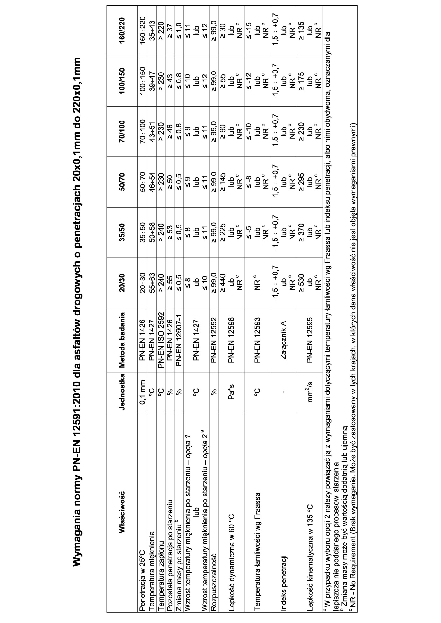

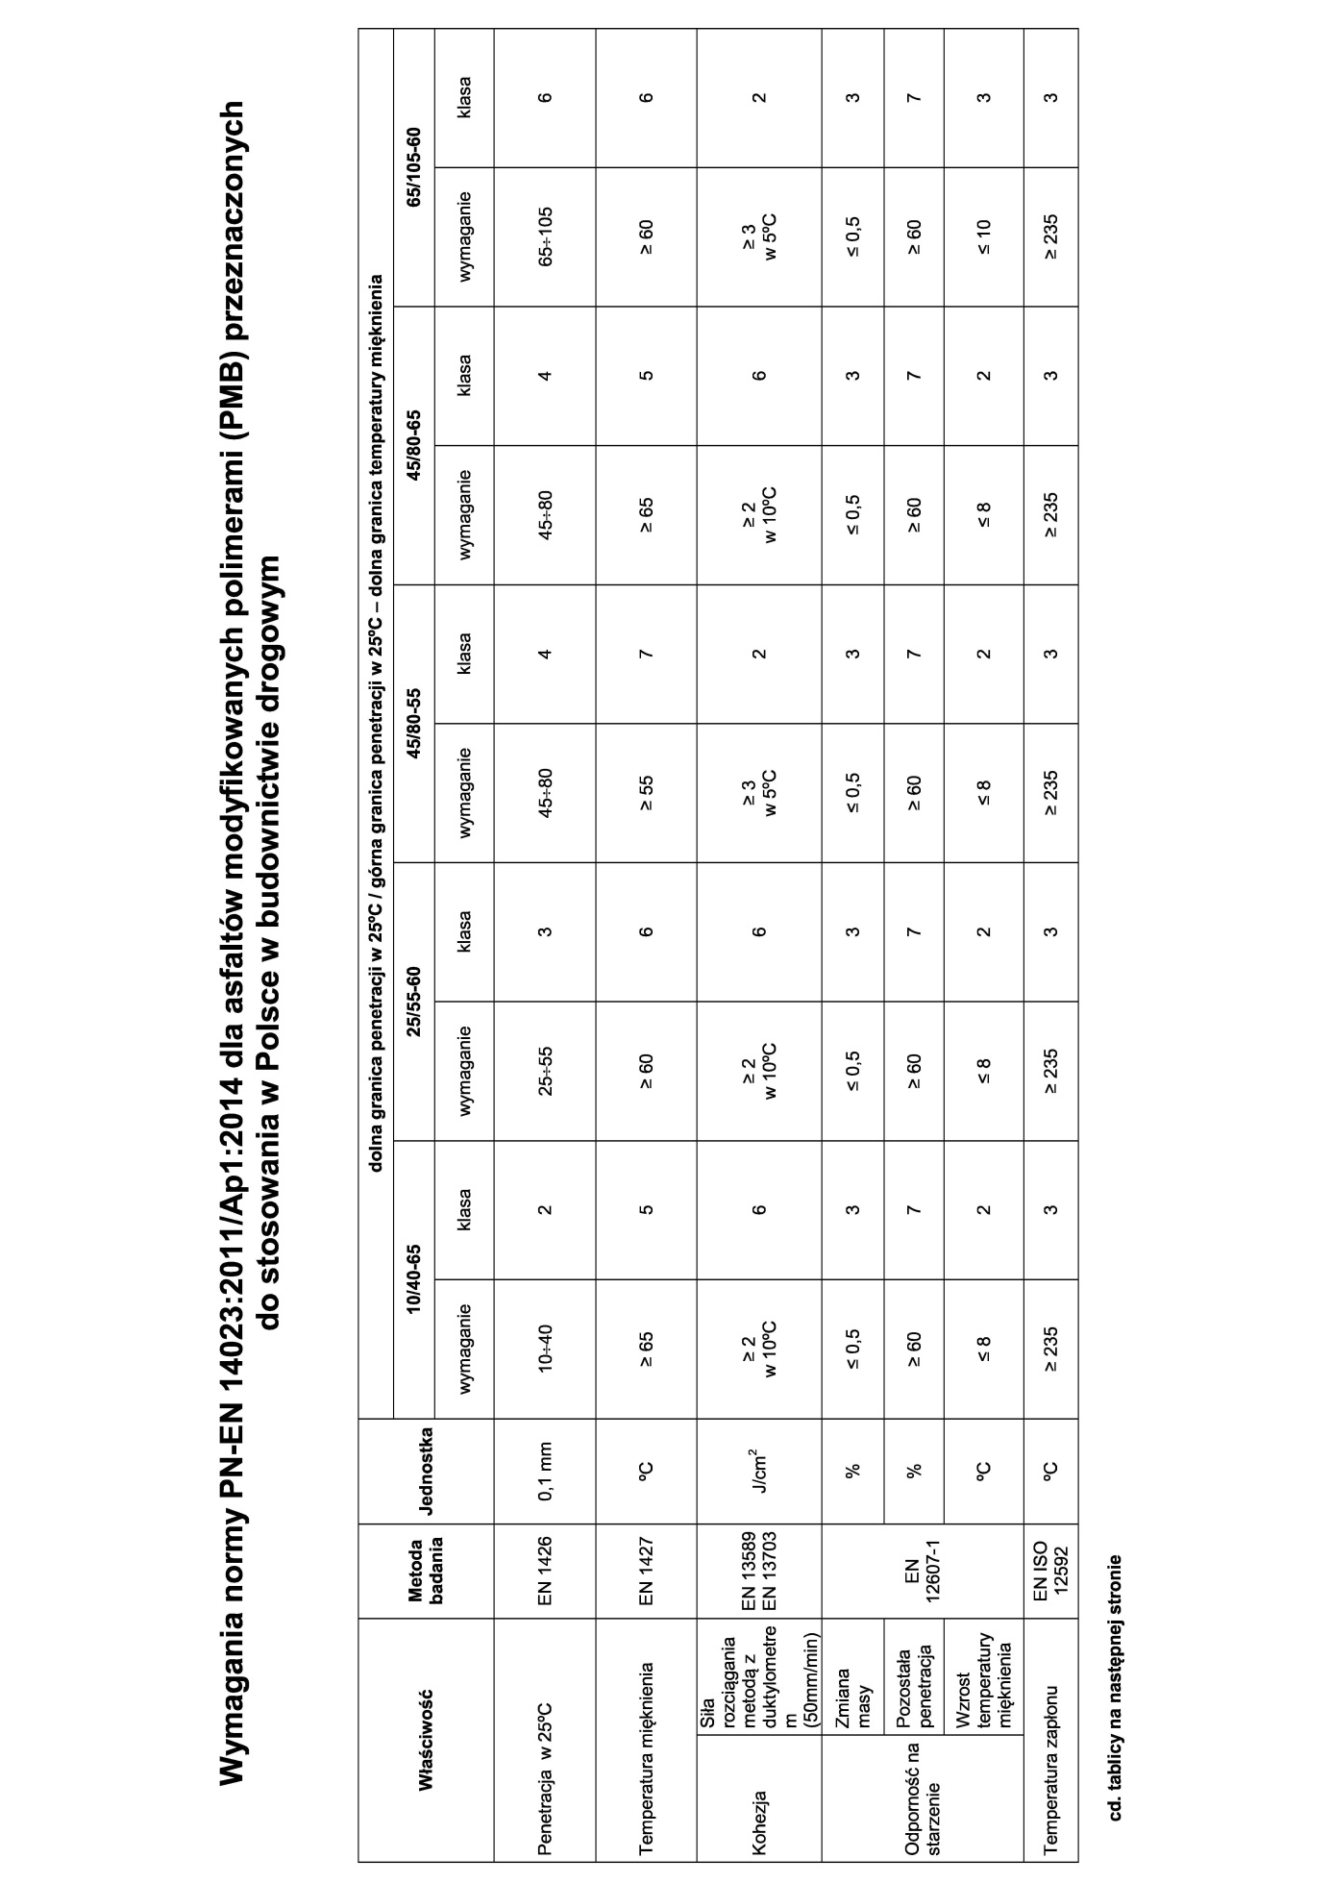

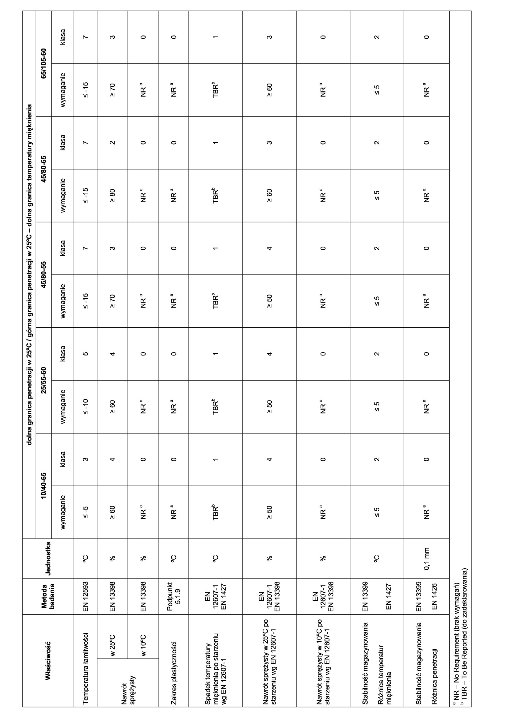
Składowanie asfaltu drogowego powinno się odbywać w zbiornikach, wykluczających zanieczyszczenie asfaltu i wyposażonych w system grzewczy pośredni (bez kontaktu asfaltu z przewodami grzewczymi). Zbiornik roboczy otaczarki powinien być izolowany termicznie, posiadać automatyczny system grzewczy z tolerancją ± 5°C oraz układ cyrkulacji asfaltu.

2.3. Kruszywo

Do warstwy ścieralnej z betonu asfaltowego należy stosować kruszywo według PN-EN 13043 [44] i WT-1 Kruszywa 2014, obejmujące kruszywo grube , kruszywo drobne i wypełniacz. Kruszywa powinny spełniać wymagania podane w WT-1 Kruszywa 2014 – tablica 12, 13, 14, 15.

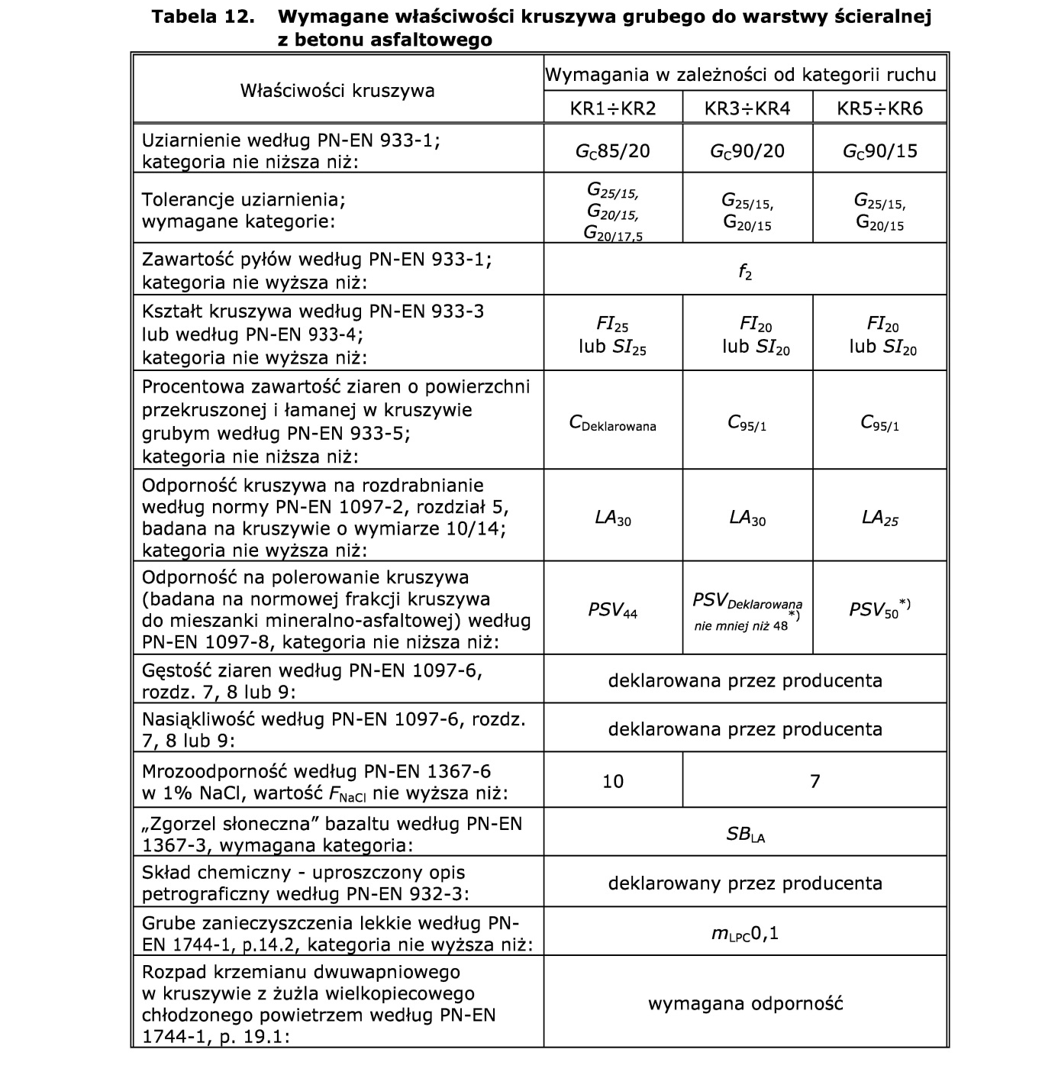
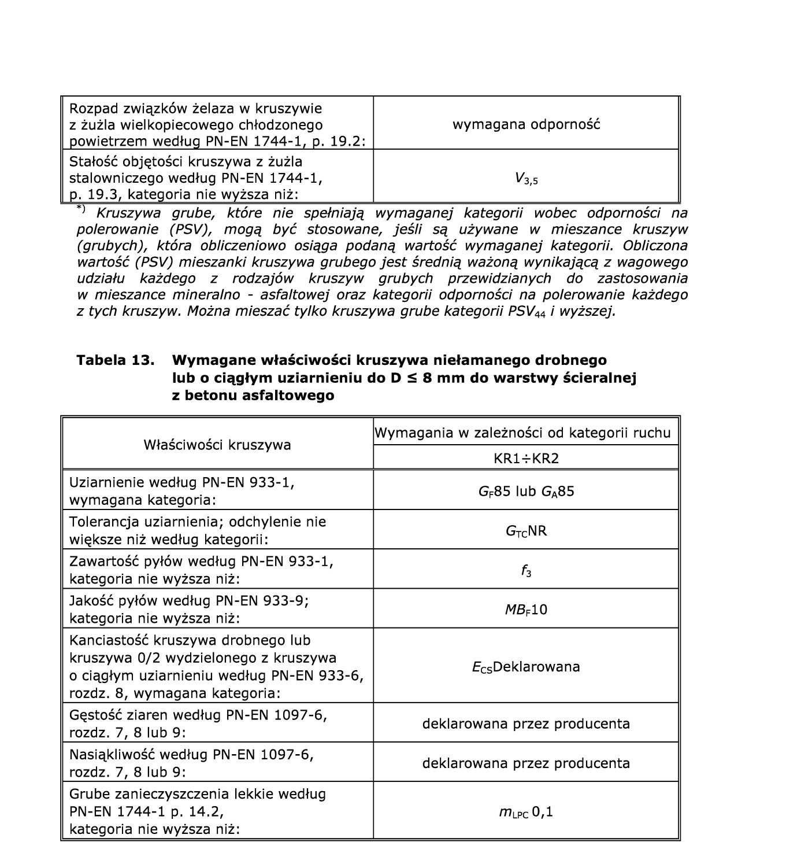

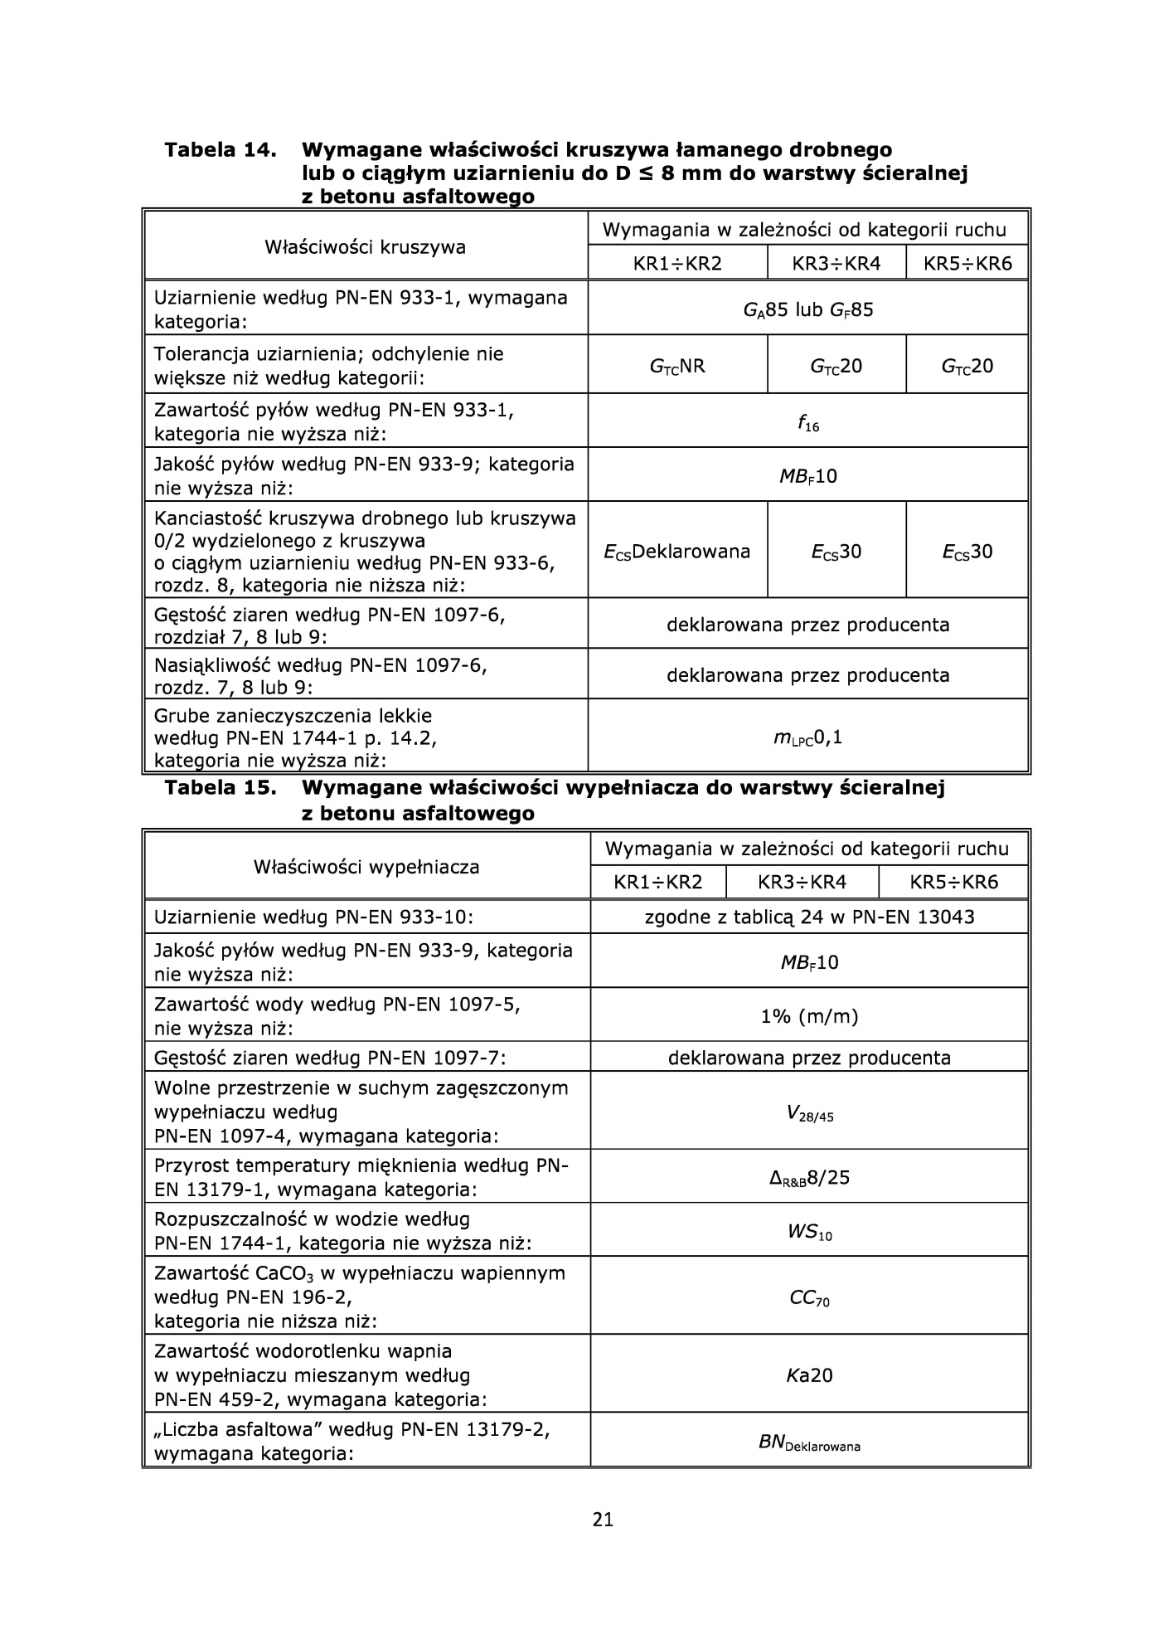Składowanie kruszywa powinno się odbywać w warunkach zabezpieczających je przed zanieczyszczeniem i zmieszaniem z kruszywem o innym wymiarze lub pochodzeniu. Podłoże składowiska musi być równe, utwardzone i odwodnione. Składowanie wypełniacza powinno się odbywać w silosach wyposażonych w urządzenia do aeracji.

2.4. Środek adhezyjny

W celu poprawy powinowactwa fizykochemicznego lepiszcza asfaltowego i kruszywa, gwarantującego odpowiednią przyczepność (adhezję) lepiszcza do kruszywa i odporność mieszanki mineralno-asfaltowej na działanie wody, należy dobrać i zastosować środek adhezyjny, tak aby dla konkretnej pary kruszywo-lepiszcze wartość przyczepności określona według PN-EN 12697-11, metoda C [34] wynosiła co najmniej 80%.
Środek adhezyjny powinien odpowiadać wymaganiom określonym przez producenta.
Składowanie środka adhezyjnego jest dozwolone tylko w oryginalnych opakowaniach, w warunkach określonych przez producenta.

2.5. Materiały do uszczelnienia połączeń i krawędzi

Do uszczelnienia połączeń technologicznych (tj. złączy podłużnych i poprzecznych z tego samego materiału wykonywanego w różnym czasie oraz spoin stanowiących połączenia różnych materiałów lub połączenie warstwy asfaltowej z urządzeniami obcymi w nawierzchni lub ją ograniczającymi, należy stosować:
-materiały termoplastyczne, jak taśmy asfaltowe, pasty itp. według norm lub aprobat technicznych,
-emulsję asfaltową według PN-EN 13808 [58] lub inne lepiszcza według norm lub aprobat technicznych

Grubość materiału termoplastycznego do spoiny powinna wynosić:
-nie mniej niż 10 mm przy grubości warstwy technologicznej do 2,5 cm,
-nie mniej niż 15 mm przy grubości warstwy technologicznej większej niż 2,5 cm.

Składowanie materiałów termoplastycznych jest dozwolone tylko w oryginalnych opakowaniach producenta, w warunkach określonych w aprobacie technicznej.
Do uszczelnienia krawędzi należy stosować asfalt drogowy wg PN-EN 12591 [27], asfalt modyfikowany polimerami wg PN-EN 14023 [59] „metoda na gorąco”. Dopuszcza się inne rodzaje lepiszcza wg norm lub aprobat technicznych.

2.6. Materiały do złączenia warstw konstrukcji

Do złączania warstw konstrukcji nawierzchni (warstwa wiążąca z warstwą ścieralną) należy stosować kationowe emulsje asfaltowe według PN-EN 13808 [58] i WT-3 Emulsje asfaltowe 2009 [66]punkt 5.1 tablica 2 i tablica 3.
Emulsję asfaltową można składować w opakowaniach transportowych lub w stacjonarnych zbiornikach pionowych z nalewaniem od dna. Nie należy nalewać emulsji do opakowań i zbiorników zanieczyszczonych materiałami mineralnymi.

3. SPRZĘT
3.1. Ogólne wymagania dotyczące sprzętu

Ogólne wymagania dotyczące sprzętu podano w SST D-00.00.00 „Wymagania ogólne” [1] pkt. 3. Sprzęt stosowany do wykonania robót.

Przy wykonywaniu robót Wykonawca w zależności od potrzeb, powinien wykazać się możliwością korzystania ze sprzętu dostosowanego do przyjętej metody robót, jak:
-wytwórnia (otaczarka) o mieszaniu cyklicznym lub ciągłym, z automatycznym komputerowym sterowaniem produkcji, do wytwarzania mieszanek mineralno-asfaltowych,
-układarka gąsienicowa, z elektronicznym sterowaniem równości układanej warstwy,
-skrapiarka,
-walce stalowe gładkie,
-szczotki mechaniczne i/lub inne urządzenia czyszczące,
-samochody samowyładowcze z przykryciem brezentowym lub termosami,
-sprzęt drobny.

4. TRANSPORT
4.1. Ogólne wymagania dotyczące transportu

Ogólne wymagania dotyczące transportu podano w SST D-00.00.00 „Wymagania ogólne” [1] pkt. 4.

4.2. Transport materiałów

Asfalt należy przewozić w cysternach kolejowych lub samochodach izolowanych i zaopatrzonych w urządzenia umożliwiające pośrednie ogrzewanie oraz w zawory spustowe.
Kruszywa można przewozić dowolnymi środkami transportu, w warunkach zabezpieczających je przed zanieczyszczeniem, zmieszaniem z innymi materiałami i nadmiernym zawilgoceniem.
Wypełniacz należy przewozić w sposób chroniący go przed zawilgoceniem, zbryleniem i zanieczyszczeniem. Wypełniacz luzem powinien być przewożony w odpowiednich cysternach przystosowanych do przewozu materiałów sypkich, umożliwiających rozładunek pneumatyczny.
Emulsja asfaltowa może być transportowana w zamkniętych cysternach, autocysternach, beczkach i innych opakowaniach pod warunkiem, że nie będą korodowały pod wpływem emulsji i nie będą powodowały jej rozpadu. Cysterny powinny być wyposażone w przegrody. Nie należy używać do transportu opakowań z metali lekkich (może zachodzić wydzielanie wodoru i groźba wybuchu przy emulsjach o pH ≤ 4).
Mieszankę mineralno-asfaltową należy dowozić na budowę pojazdami samowyładowczymi w zależności od postępu robót. Podczas transportu i postoju przed wbudowaniem mieszanka powinna być zabezpieczona przed ostygnięciem i dopływem powietrza (przez przykrycie, pojemniki termoizolacyjne lub ogrzewane itp.). Warunki i czas transportu mieszanki, od produkcji do wbudowania, powinna zapewniać utrzymanie temperatury w wymaganym przedziale. Powierzchnie pojemników używanych do transportu mieszanki powinny być czyste, a do zwilżania tych powierzchni można używać tylko środki antyadhezyjne niewpływające szkodliwie na mieszankę.

5. WYKONANIE ROBÓT
5.1. Ogólne zasady wykonania robót

Ogólne zasady wykonania robót podano w SST D-M-00.00.00 „Wymagania ogólne” [1] pkt. 5.

5.2. Projektowanie mieszanki mineralno-asfaltowej

Przed przystąpieniem do robót Wykonawca dostarczy Inżynierowi do akceptacji projekt składu mieszanki mineralno-asfaltowej (AC 11S 50/70).

Jeżeli stosowana jest mieszanka kruszywa drobnego niełamanego i łamanego, to należy przyjąć proporcję kruszywa łamanego do niełamanego co najmniej 50/50.

Zalecane uziarnienie mieszanki mineralnej oraz zawartości lepiszcza w betonie asfaltowym do warstwy ścieralnej podano w tabeli 17

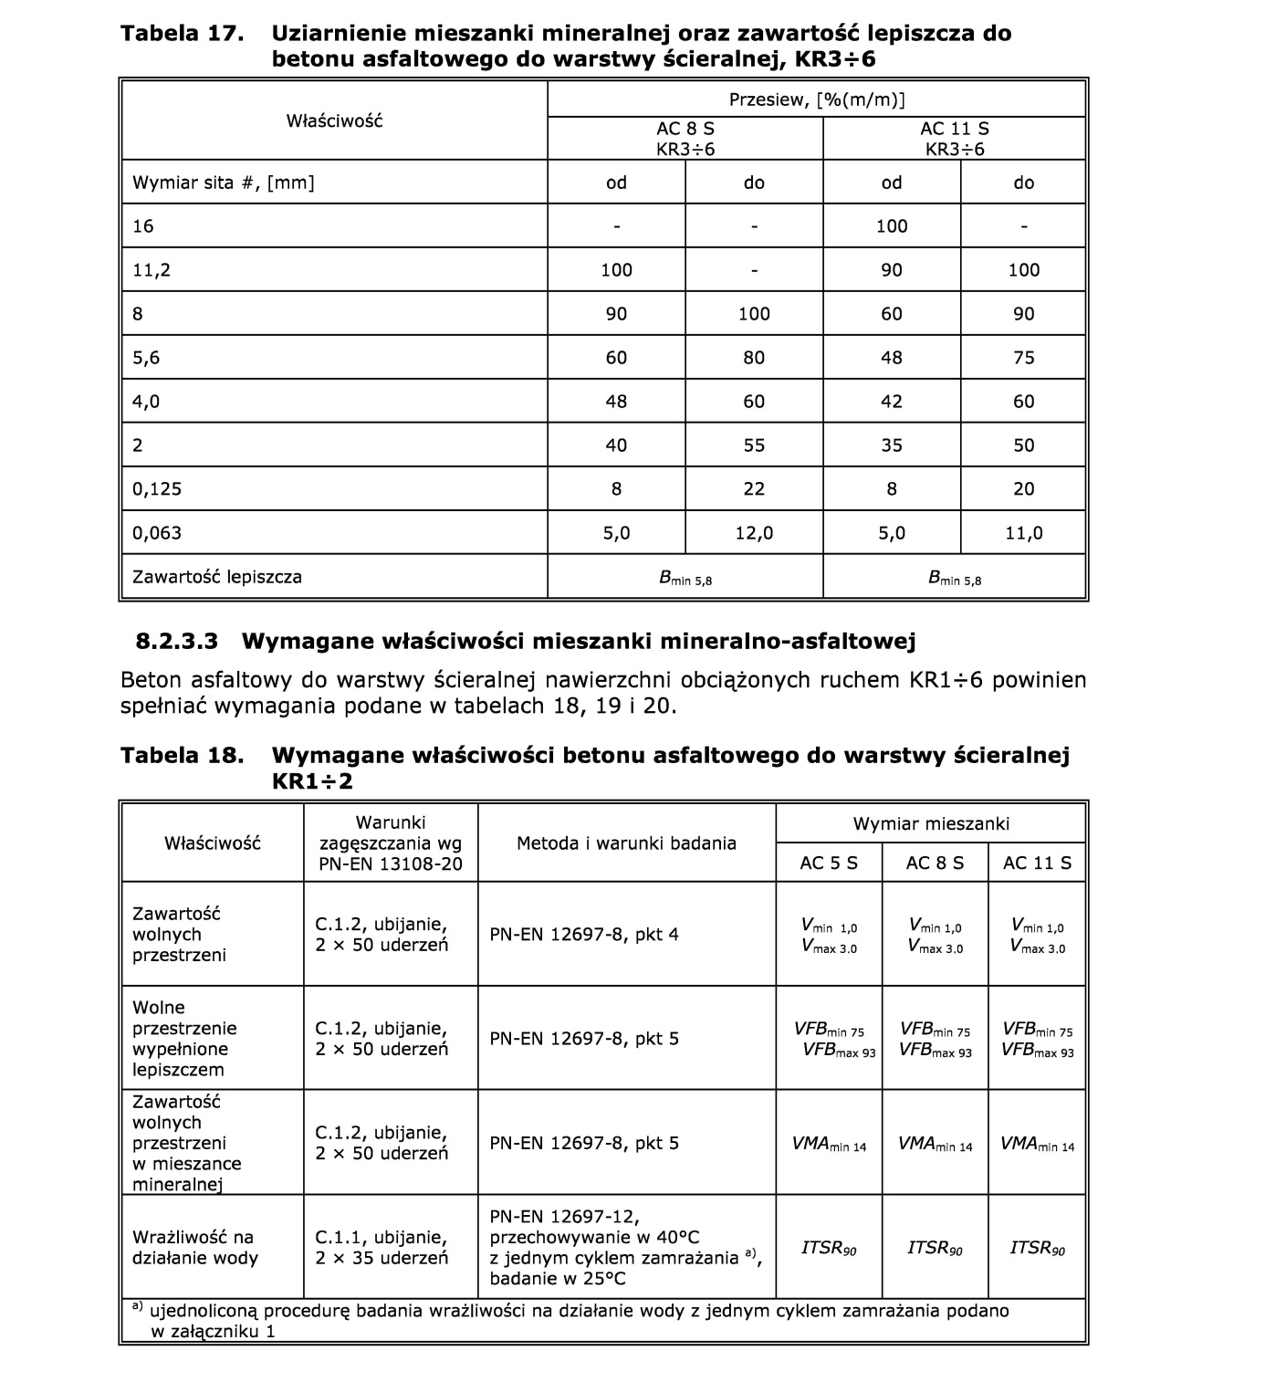

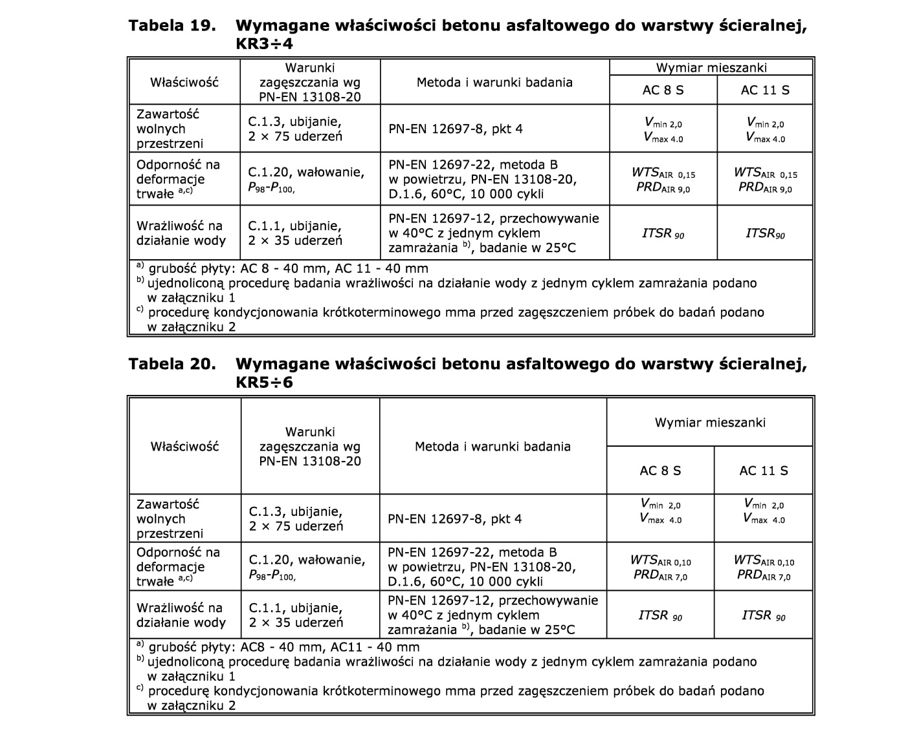
5.3. Wytwarzanie mieszanki mineralno-asfaltowej

Mieszankę mineralno-asfaltową należy wytwarzać na gorąco w otaczarce (zespole maszyn i urządzeń dozowania, podgrzewania i mieszania składników oraz przechowywania gotowej mieszanki).

Dozowanie składników mieszanki mineralno-asfaltowej w otaczarkach, w tym także wstępne,
powinno być zautomatyzowane i zgodne z receptą roboczą, a urządzenia do dozowania składników oraz pomiaru temperatury powinny być okresowo sprawdzane. Kruszywo o różnym uziarnieniu lub pochodzeniu należy dodawać odmierzone oddzielnie.

Lepiszcze asfaltowe należy przechowywać w zbiorniku z pośrednim systemem ogrzewania,
z układem termostatowania zapewniającym utrzymanie żądanej temperatury z dokładnością ± 5°C. Temperatura lepiszcza asfaltowego w zbiorniku magazynowym (roboczym) nie może przekraczać 180°C dla asfaltu drogowego 50/70 i 70/100 i polimeroasfaltu drogowego 45/80-55 i 45/80-65.
Kruszywo (ewentualnie z wypełniaczem) powinno być wysuszone i podgrzane tak, aby mieszanka mineralna uzyskała temperaturę właściwą do otoczenia lepiszczem asfaltowym. Temperatura mieszanki mineralnej nie powinna być wyższa o więcej niż 30ºC od najwyższej temperatury mieszanki mineralno-asfaltowej.
Sposób i czas mieszania składników mieszanki mineralno-asfaltowej powinny zapewnić równomierne otoczenie kruszywa lepiszczem asfaltowym.

Dopuszcza się dostawy mieszanek mineralno-asfaltowych z kilku wytwórni, pod warunkiem skoordynowania między sobą deklarowanych przydatności mieszanek (m.in.: typ, rodzaj składników, właściwości objętościowe) z zachowaniem braku różnic w ich właściwościach.

5.4. Przygotowanie podłoża

Podłoże (warstwa wyrównawcza, warstwa wiążąca lub stara warstwa ścieralna) pod warstwę ścieralną z betonu asfaltowego powinno być na całej powierzchni:
-ustabilizowane i nośne,
-czyste, bez zanieczyszczenia lub pozostałości luźnego kruszywa,
-wyprofilowane, równe i bez kolein,
-suche.
Wymagana równość podłużna jest określona w rozporządzeniu dotyczącym warunków technicznych, jakim powinny odpowiadać drogi publiczne [67]. W wypadku podłoża z warstwy starej nawierzchni, nierówności nie powinny przekraczać wartości podanych w tablicy 12.

Tablica 7. Maksymalne nierówności podłoża z warstwy starej nawierzchni pod warstwy asfaltowe (pomiar łatą 4-metrową lub równoważną metodą)
Klasa drogi | Element nawierzchni | Maksymalna nierówność podłoża pod warstwę ścieralną [mm]
Z, L, D | Pasy ruchu | 9

Jeżeli nierówności są większe niż dopuszczalne, to należy wyrównać podłoże.
Rzędne wysokościowe podłoża oraz urządzeń usytuowanych w nawierzchni lub ją ograniczających powinny być zgodne z dokumentacją projektową. Z podłoża powinien być zapewniony odpływ wody.
Oznakowanie poziome na warstwie podłoża należy usunąć.
Nierówności podłoża (w tym powierzchnię istniejącej warstwy ścieralnej) należy wyrównać poprzez frezowanie lub wykonanie warstwy wyrównawczej.
Wykonane w podłożu łaty z materiału o mniejszej sztywności (np. łaty z asfaltu lanego w betonie asfaltowym) należy usunąć, a powstałe w ten sposób ubytki wypełnić materiałem o właściwościach zbliżonych do materiału podstawowego (np. wypełnić betonem asfaltowym).
W celu polepszenia połączenia między warstwami technologicznymi nawierzchni, powierzchnia podłoża powinna być w ocenie wizualnej chropowata.
Szerokie szczeliny w podłożu należy wypełnić odpowiednim materiałem, np. zalewami drogowymi według PN-EN 14188-1 [60] lub PN-EN 14188-2 [61] albo innymi materiałami według norm lub aprobat technicznych.

5.5. Próba technologiczna

Wykonawca przed przystąpieniem do produkcji mieszanki jest zobowiązany do przeprowadzenia w obecności Inżyniera próby technologicznej, która ma na celu sprawdzenie zgodności właściwości wyprodukowanej mieszanki z receptą. W tym celu należy zaprogramować otaczarkę zgodnie z receptą roboczą i w cyklu automatycznym produkować mieszankę. Do badań należy pobrać mieszankę wyprodukowaną po ustabilizowaniu się pracy otaczarki.

Nie dopuszcza się oceniania dokładności pracy otaczarki oraz prawidłowości składu mieszanki mineralnej na podstawie tzw. suchego zarobu, z uwagi na możliwą segregację kruszywa.

Mieszankę wyprodukowaną po ustabilizowaniu się pracy otaczarki należy zgromadzić w silosie lub załadować na samochód. Próbki do badań należy pobierać ze skrzyni samochodu zgodnie z metodą określoną w PN-EN 12697-27 [39].
Na podstawie uzyskanych wyników Inżynier podejmuje decyzję o wykonaniu odcinka próbnego.

5.6. Połączenie międzywarstwowe

Uzyskanie wymaganej trwałości nawierzchni jest uzależnione od zapewnienia połączenia między warstwami i ich współpracy w przenoszeniu obciążenia nawierzchni ruchem.

Podłoże powinno być skropione lepiszczem. Ma to na celu zwiększenie połączenia między warstwami konstrukcyjnymi oraz zabezpieczenie przed wnikaniem i zaleganiem wody między warstwami.

Skropienie lepiszczem podłoża (np. z warstwy wiążącej asfaltowej), przed ułożeniem warstwy ścieralnej z betonu asfaltowego powinno być wykonane w ilości podanej w przeliczeniu na pozostałe lepiszcze, tj. 0,1 ÷ 0,3 kg/m2, przy czym:
ilość emulsji należy dobrać z uwzględnieniem stanu podłoża oraz porowatości mieszanki; jeśli mieszanka ma większą zawartość wolnych przestrzeni, to należy użyć większą ilość lepiszcza
do skropienia, które po ułożeniu warstwy ścieralnej uszczelni ją.
Skrapianie podłoża należy wykonywać równomiernie stosując rampy do skrapiania, np. skrapiarki
do lepiszczy asfaltowych. Dopuszcza się skrapianie ręczne lancą w miejscach trudno dostępnych
(np. ścieki uliczne) oraz przy urządzeniach usytuowanych w nawierzchni lub ją ograniczających.
W razie potrzeby urządzenia te należy zabezpieczyć przed zabrudzeniem. Skropione podłoże należy wyłączyć z ruchu publicznego przez zmianę organizacji ruchu.
W wypadku stosowania emulsji asfaltowej podłoże powinno być skropione 0,5 h przed układaniem warstwy asfaltowej w celu odparowania wody.
Czas ten nie dotyczy skrapiania rampą zamontowaną na rozkładarce.

5.7. Wbudowanie mieszanki mineralno-asfaltowej

Mieszankę mineralno-asfaltową można wbudowywać na podłożu przygotowanym zgodnie z zapisami w punktach 5.4 i 5.7.

Temperatura podłoża pod rozkładaną warstwę nie może być niższa niż +5°C.
Transport mieszanki mineralno-asfaltowej asfaltowej powinien być zgodny z zaleceniami podanymi
w punkcie 4.2.

Mieszankę mineralno-asfaltową asfaltową należy wbudowywać w odpowiednich warunkach atmosferycznych.

Temperatura otoczenia w ciągu doby nie powinna być niższa od temperatury podanej w tablicy 13. Temperatura otoczenia może być niższa w wypadku stosowania ogrzewania podłoża. Nie dopuszcza się układania mieszanki mineralno-asfaltowej asfaltowej podczas silnego wiatru (V > 16 m/s)

W wypadku stosowania mieszanek mineralno-asfaltowych z dodatkiem obniżającym temperaturę mieszania i wbudowania należy indywidualnie określić wymagane warunki otoczenia.

Tablica 8. Minimalna temperatura otoczenia na wysokości 2 m podczas wykonywania warstw asfaltowych
Rodzaj robót | Minimalna temperatura otoczenia [°C]
 | przed przystąpieniem do robót | w czasie robót
Warstwa ścieralna o grubości ≥ 3 cm | 0 | +5
Warstwa ścieralna o grubości < 3 cm | +5 | +10

Mieszanka mineralno-asfaltowa powinna być wbudowywana rozkładarką wyposażoną w układ automatycznego sterowania grubości warstwy i utrzymywania niwelety zgodnie z dokumentacją projektową. W miejscach niedostępnych dla sprzętu dopuszcza się wbudowywanie ręczne.

Grubość wykonywanej warstwy powinna być sprawdzana co 25 m, w co najmniej trzech miejscach
(w osi i przy brzegach warstwy).

Warstwy wałowane powinny być równomiernie zagęszczone ciężkimi walcami drogowymi. Do warstw z betonu asfaltowego należy stosować walce drogowe stalowe gładkie z możliwością wibracji, oscylacji lub walce ogumione.

6. KONTROLA JAKOŚCI ROBÓT
6.1. Ogólne zasady kontroli jakości robót

Ogólne zasady kontroli jakości robót podano w SST D-00.00.00 „Wymagania ogólne” [1] pkt 6.

6.2. Badania przed przystąpieniem do robót

Przed przystąpieniem do robót Wykonawca powinien:
uzyskać wymagane dokumenty, dopuszczające wyroby budowlane do obrotu i powszechnego stosowania (np. stwierdzenie o oznakowaniu materiału znakiem CE lub znakiem budowlanym B, deklarację właściwości użytkowych, certyfikat zgodności, deklarację zgodności, aprobatę techniczną, ew. badania materiałów wykonane przez dostawców itp.),
ew. wykonać własne badania właściwości materiałów przeznaczonych do wykonania robót, określone przez Inżyniera.

Wszystkie dokumenty oraz wyniki badań Wykonawca przedstawia Inżynierowi do akceptacji.

6.3. Badania w czasie robót
6.3.1. Uwagi ogólne

Badania dzielą się na:
-badania wykonawcy (w ramach własnego nadzoru),
-badania kontrolne (w ramach nadzoru zleceniodawcy – Inżyniera).

6.3.2. Badania Wykonawcy

Badania Wykonawcy są wykonywane przez Wykonawcę lub jego zleceniobiorców celem sprawdzenia, czy jakość materiałów budowlanych (mieszanek mineralno-asfaltowych i ich składników, lepiszczy
i materiałów do uszczelnień itp.) oraz gotowej warstwy (wbudowane warstwy asfaltowe, połączenia itp.) spełniają wymagania określone w kontrakcie.

Wykonawca powinien wykonywać te badania podczas realizacji kontraktu, z niezbędną starannością
i w wymaganym zakresie. Wyniki należy zapisywać w protokołach. W razie stwierdzenia uchybień
w stosunku do wymagań kontraktu, ich przyczyny należy niezwłocznie usunąć.

Wyniki badań Wykonawcy należy przekazywać zleceniodawcy na jego żądanie. Inżynier może zdecydować o dokonaniu odbioru na podstawie badań Wykonawcy. W razie zastrzeżeń Inżynier może przeprowadzić badania kontrolne według pkt. 6.3.3.

Zakres badań Wykonawcy związany z wykonywaniem nawierzchni:
-pomiar temperatury powietrza,
-pomiar temperatury mieszanki mineralno-asfaltowej podczas wykonywania nawierzchni
(wg PN-EN 12697-13 [36]),
-ocena wizualna mieszanki mineralno-asfaltowej,
-wykaz ilości materiałów lub grubości wykonanej warstwy,
-pomiar spadku poprzecznego warstwy asfaltowej,
-pomiar równości warstwy asfaltowej (wg pkt. 6.4.2.5),
-pomiar parametrów geometrycznych poboczy,
-ocena wizualna jednorodności powierzchni warstwy,
-ocena wizualna jakości wykonania połączeń technologicznych.

6.3.3. Badania kontrolne

Badania kontrolne są badaniami Inżyniera, których celem jest sprawdzenie, czy jakość materiałów budowlanych (mieszanek mineralno-asfaltowych i ich składników, lepiszczy i materiałów
do uszczelnień itp.) oraz gotowej warstwy (wbudowane warstwy asfaltowe, połączenia itp.) spełniają wymagania określone w kontrakcie. Wyniki tych badań są podstawą odbioru. Pobieraniem próbek
i wykonaniem badań na miejscu budowy zajmuje się Inżynier w obecności Wykonawcy.
Badania odbywają się również wtedy, gdy Wykonawca zostanie w porę powiadomiony o ich terminie,
jednak nie będzie przy nich obecny.
Rodzaj badań kontrolnych mieszanki mineralno-asfaltowej i wykonanej z niej warstwy podano
w tablicy 15.

Tablica 10. Rodzaj badań kontrolnych
Lp. | Rodzaj badań
1  1.1  1.2  1.3  1.4  2  2.1  2.2  2.3  2.4  2.5  2.6 | Mieszanka mineralno-asfaltowa a), b)  Uziarnienie  Zawartość lepiszcza  Temperatura mięknienia lepiszcza odzyskanego  Gęstość i zawartość wolnych przestrzeni próbki  Warstwa asfaltowa  Wskaźnik zagęszczenia a)  Spadki poprzeczne  Równość  Grubość lub ilość materiału  Zawartość wolnych przestrzeni a)  Właściwości przeciwpoślizgowe
a) do każdej warstwy i na każde rozpoczęte 3 000 m2 nawierzchni dwie próbki (jedna próbka dla każdego pasa ruchu); w razie potrzeby liczba próbek może zostać zwiększona (np. nawierzchnie dróg w terenie zabudowy)
b) w razie potrzeby specjalne kruszywa i dodatki

6.3.4. Badania kontrolne dodatkowe

W wypadku uznania, że jeden z wyników badań kontrolnych nie jest reprezentatywny dla ocenianego odcinka budowy, Wykonawca ma prawo żądać przeprowadzenia badań kontrolnych dodatkowych.

Inżynier i Wykonawca decydują wspólnie o miejscach pobierania próbek i wyznaczeniu odcinków częściowych ocenianego odcinka budowy. Jeżeli odcinek częściowy przyporządkowany do badań kontrolnych nie może być jednoznacznie i zgodnie wyznaczony, to odcinek ten nie powinien być mniejszy niż 20% ocenianego odcinka budowy.

Do odbioru uwzględniane są wyniki badań kontrolnych i badań kontrolnych dodatkowych do wyznaczonych odcinków częściowych.
Koszty badań kontrolnych dodatkowych zażądanych przez Wykonawcę ponosi Wykonawca.
Koszty badań niezbędnych do dokonania odbioru robót i potwierdzenia jakości wykonanych robót zgodnie ze specyfikacją ponosi Wykonawca.

6.3.5. Badania arbitrażowe

Badania arbitrażowe są powtórzeniem badań kontrolnych, co do których istnieją uzasadnione wątpliwości ze strony Inżyniera lub Wykonawcy (np. na podstawie własnych badań).

Badania arbitrażowe wykonuje na wniosek strony kontraktu niezależne laboratorium, które nie wykonywało badań kontrolnych.

Koszty badań arbitrażowych wraz ze wszystkimi kosztami ubocznymi ponosi strona, na której niekorzyść przemawia wynik badania.

6.4. Właściwości warstwy i nawierzchni oraz dopuszczalne odchyłki
6.4.1. Mieszanka mineralno-asfaltowa

Właściwości materiałów należy oceniać na podstawie badań pobranych próbek mieszanki mineralno-asfaltowej przed wbudowaniem (wbudowanie oznacza wykonanie warstwy asfaltowej). Wyjątkowo dopuszcza się badania próbek pobranych z wykonanej warstwy asfaltowej.

6.4.2. Warstwa asfaltowa
6.4.2.1. Grubość warstwy oraz ilość materiału

Grubość wykonanej warstwy oznaczana według PN-EN 12697-36 [40] oraz ilość wbudowanego materiału na określoną powierzchnię (dotyczy przede wszystkim cienkich warstw) mogą odbiegać od projektu o wartości podane w tablicy 11.

W wypadku określania ilości materiału na powierzchnię i średniej wartości grubości warstwy z reguły należy przyjąć za podstawę cały odcinek budowy. Inżynier ma prawo sprawdzać odcinki częściowe. Odcinek częściowy powinien zawierać co najmniej jedną dzienną działkę roboczą. Do odcinka częściowego obowiązują te same wymagania jak do odcinka budowy.

Za grubość warstwy lub warstw przyjmuje się średnią arytmetyczną wszystkich pojedynczych oznaczeń grubości warstwy na całym odcinku budowy lub odcinku częściowym.

Tablica 11. Dopuszczalne odchyłki grubości warstwy oraz ilości materiału na określonej powierzchni, [%]
Warunki oceny | Warstwa asfaltowa AC
A – Średnia z wielu oznaczeń grubości oraz ilości  1. – duży odcinek budowy, powierzchnia większa niż 6000 m2 lub  – droga ograniczona krawężnikami, powierzchnia większa niż 1000 m2 lub  – warstwa ścieralna, ilość większa niż 50 kg/m2 | ≤ 10
2. – mały odcinek budowy lub  – warstwa ścieralna, ilość większa niż 50 kg/m2 | ≤ 10
B – Pojedyncze oznaczenie grubości | ≤ 10

6.4.2.2. Wskaźnik zagęszczenia warstwy

Zagęszczenie wykonanej warstwy, wyrażone wskaźnikiem zagęszczenia powinno wynosić ≥ 98%. Dotyczy to każdego pojedynczego oznaczenia danej właściwości.

6.4.2.3. Zawartość wolnych przestrzeni w nawierzchni

Zawartość wolnych przestrzeni w warstwie nawierzchni, nie może wykroczyć poza wartości
dopuszczalne określone w tablicy 19.

6.4.2.4. Spadki poprzeczne

Spadki poprzeczne nawierzchni należy badać nie rzadziej niż co 20 m oraz w punktach głównych łuków poziomych.
Spadki poprzeczne powinny być zgodne z dokumentacją projektową, z tolerancją ± 0,5%.

6.4.2.5. Równość podłużna i poprzeczna

Pomiary równości podłużnej należy wykonywać w środku każdego ocenianego pasa ruchu.

Do oceny równości podłużnej warstwy ścieralnej nawierzchni drogi klasy Z, L i D oraz placów
i parkingów należy stosować metodę z wykorzystaniem łaty 4-metrowej i klina lub metody równoważnej, mierząc wysokość prześwitu w połowie długości łaty. Pomiar wykonuje się nie rzadziej niż co 10 m. Wymagana równość podłużna jest określona przez wartość odchylenia równości (prześwitu), które nie mogą przekroczyć 6 mm. Przez odchylenie równości rozumie się największą odległość między łatą a mierzoną powierzchnią.

Przed upływem okresu gwarancyjnego wartość odchylenia równości podłużnej warstwy ścieralnej nawierzchni dróg klasy Z i L nie powinna być większa niż 8 mm. Badanie wykonuje się według procedury jak podczas odbioru nawierzchni.
Do oceny równości poprzecznej warstw nawierzchni dróg wszystkich klas technicznych należy stosować metodę z wykorzystaniem łaty 4-metrowej i klina lub metody równoważnej użyciu łaty i klina. Pomiar należy wykonywać w kierunku prostopadłym do osi jezdni, na każdym ocenianym pasie ruchu, nie rzadziej
niż co 5 m. Wymagana równość poprzeczna jest określona przez wartość odchylenia równości (prześwitu), które nie mogą przekroczyć 6 mm.

Przed upływem okresu gwarancyjnego wartość odchylenia równości poprzecznej warstwy ścieralnej nawierzchni dróg wszystkich klas technicznych nie powinna być większa niż podana w tablicy 12. Badanie wykonuje się według procedury jak podczas odbioru nawierzchni.

Tablica 12. Dopuszczalne wartości odchyleń równości poprzecznej warstwy ścieralnej wymagane przed upływem okresu gwarancyjnego
Klasa drogi | Element nawierzchni | Wartości odchyleń równości poprzecznej [mm]
Z, L, D | Pasy ruchu | ≤ 9

6.4.2.6. Pozostałe właściwości warstwy asfaltowej

Szerokość warstwy, mierzona 10 razy na 1 km każdej jezdni, nie może się różnić od szerokości projektowanej o więcej niż ± 5 cm.

Rzędne wysokościowe, mierzone co 10 m na prostych i co 10 m na osi podłużnej i krawędziach, powinny być zgodne z dokumentacją projektową z dopuszczalną tolerancją ± 1 cm, przy czym
co najmniej 95% wykonanych pomiarów nie może przekraczać przedziału dopuszczalnych odchyleń.

Ukształtowanie osi w planie, mierzone co 100 m, nie powinno różnić się od dokumentacji
projektowej o ± 5 cm.

Złącza podłużne i poprzeczne, sprawdzone wizualnie, powinny być równe i związane, wykonane w linii prostej, równolegle lub prostopadle do osi drogi. Przylegające warstwy powinny być w jednym poziomie.

Wygląd zewnętrzny warstwy, sprawdzony wizualnie, powinien być jednorodny, bez spękań, deformacji, plam, rakowin i wykruszeń.

7. OBMIAR ROBÓT
7.1. Ogólne zasady obmiaru robót

Ogólne zasady obmiaru robót podano w SST D-00.00.00 „Wymagania ogólne” [1] pkt. 7.

7.2. Jednostka obmiarowa

Jednostką obmiarową jest m² (metr kwadratowy) wykonanej warstwy ścieralnej z betonu
asfaltowego (AC 11 S D50/70) grubości 5 cm.

8. ODBIÓR ROBÓT

Ogólne zasady odbioru robót podano w SST D-00.00.00 „Wymagania ogólne” [1] pkt. 8.

Roboty uznaje się za wykonane zgodnie z dokumentacją projektową, ST i wymaganiami Inżyniera, jeżeli wszystkie pomiary i badania z zachowaniem tolerancji według pkt. 6 dały wyniki pozytywne.

9. PODSTAWA PŁATNOŚCI

9.1. Ogólne ustalenia dotyczące podstawy płatności

Ogólne ustalenia dotyczące podstawy płatności podano w SST D-00.00.00 „Wymagania ogólne” [1] pkt. 9.
9.2. Cena jednostki obmiarowej

Cena wykonania 1 m2 warstwy ścieralnej z betonu asfaltowego (AC) obejmuje:
-prace pomiarowe i roboty przygotowawcze,
-oznakowanie robót,
-oczyszczenie i skropienie podłoża,
-dostarczenie materiałów i sprzętu,
-opracowanie recepty laboratoryjnej,
-wykonanie próby technologicznej i odcinka próbnego,
-wyprodukowanie mieszanki betonu asfaltowego i jej transport na miejsce wbudowania,
-posmarowanie lepiszczem lub pokrycie taśmą asfaltową krawędzi urządzeń obcych i krawężników,
-rozłożenie i zagęszczenie mieszanki betonu asfaltowego,
-obcięcie krawędzi i posmarowanie lepiszczem,
-przeprowadzenie pomiarów i badań wymaganych w specyfikacji technicznej,
-odwiezienie sprzętu.

9.3. Sposób rozliczenia robót tymczasowych i prac towarzyszących

Cena wykonania robót określonych niniejszą SST obejmuje:
-roboty tymczasowe, które są potrzebne do wykonania robót podstawowych, ale nie są przekazywane Zamawiającemu i są usuwane po wykonaniu robót podstawowych,
-prace towarzyszące, które są niezbędne do wykonania robót podstawowych, niezaliczane do robót tymczasowych, jak geodezyjne wytyczenie robót itd.

10. PRZEPISY ZWIĄZANE
10.1. Ogólne specyfikacje techniczne (SST)
1. | D-M-00.00.00 | Wymagania ogólne
10.2. Normy

(Zestawienie zawiera dodatkowo normy PN-EN związane z badaniami materiałów występujących w niniejszej SST)

2. | PN-EN 196-21 | Metody badania cementu – Oznaczanie zawartości chlorków, dwutlenku węgla i alkaliów w cemencie
3. | PN-EN 459-2 | Wapno budowlane – Część 2: Metody badań
4. | PN-EN 932-3 | Badania podstawowych właściwości kruszyw – Procedura i terminologia uproszczonego opisu petrograficznego
5. | PN-EN 933-1 | Badania geometrycznych właściwości kruszyw – Oznaczanie składu ziarnowego – Metoda przesiewania
6. | PN-EN 933-3 | Badania geometrycznych właściwości kruszyw – Oznaczanie kształtu ziaren za pomocą wskaźnika płaskości
7. | PN-EN 933-4 | Badania geometrycznych właściwości kruszyw – Część 4: Oznaczanie kształtu ziaren – Wskaźnik kształtu
8. | PN-EN 933-5 | Badania geometrycznych właściwości kruszyw – Oznaczanie procentowej zawartości ziaren o powierzchniach powstałych w wyniku przekruszenia lub łamania kruszyw grubych
9. | PN-EN 933-6 | Badania geometrycznych właściwości kruszyw – Część 6: Ocena właściwości powierzchni – Wskaźnik przepływu kruszywa
10. | PN-EN 933-9 | Badania geometrycznych właściwości kruszyw – Ocena zawartości drobnych cząstek – Badania błękitem metylenowym
11. | PN-EN 933-10 | Badania geometrycznych właściwości kruszyw – Część 10: Ocena zawartości drobnych cząstek – Uziarnienie wypełniaczy (przesiewanie w strumieniu powietrza)
12. | PN-EN 1097-2 | Badania mechanicznych i fizycznych właściwości kruszyw – Metody oznaczania odporności na rozdrabnianie
13. | PN-EN 1097-3 | Badania mechanicznych i fizycznych właściwości kruszyw – Oznaczanie gęstości nasypowej i jamistości
14. | PN-EN 1097-4 | Badania mechanicznych i fizycznych właściwości kruszyw – Część 4: Oznaczanie pustych przestrzeni suchego, zagęszczonego wypełniacza
15. | PN-EN 1097-5 | Badania mechanicznych i fizycznych właściwości kruszyw – Część 5: Oznaczanie zawartości wody przez suszenie w suszarce z wentylacją
16. | PN-EN 1097-6 | Badania mechanicznych i fizycznych właściwości kruszyw –Część 6: Oznaczanie gęstości ziaren i nasiąkliwości
17. | PN-EN 1097-7 | Badania mechanicznych i fizycznych właściwości kruszyw – Część 7: Oznaczanie gęstości wypełniacza – Metoda piknometryczna
18. | PN-EN 1097-8 | Badania mechanicznych i fizycznych właściwości kruszyw – Część 8: Oznaczanie polerowalności kamienia
19. | PN-EN 1367-1 | Badania właściwości cieplnych i odporności kruszyw na działanie czynników atmosferycznych – Część 1: Oznaczanie mrozoodporności
20. | PN-EN 1367-3 | Badania właściwości cieplnych i odporności kruszyw na działanie czynników atmosferycznych – Część 3: Badanie bazaltowej zgorzeli słonecznej metodą gotowania
21. | PN-EN 1426 | Asfalty i produkty asfaltowe – Oznaczanie penetracji igłą
22. | PN-EN 1427 | Asfalty i produkty asfaltowe – Oznaczanie temperatury mięknienia – Metoda Pierścień i Kula
23. | PN-EN 1428 | Asfalty i lepiszcza asfaltowe – Oznaczanie zawartości wody w emulsjach asfaltowych – Metoda destylacji azeotropowej
24. | PN-EN 1429 | Asfalty i lepiszcza asfaltowe – Oznaczanie pozostałości na sicie emulsji asfaltowych oraz trwałości podczas magazynowania metodą pozostałości na sicie
25. | PN-EN 1744-1 | Badania chemicznych właściwości kruszyw – Analiza chemiczna
26. | PN-EN 1744-4 | Badania chemicznych właściwości kruszyw – Część 4: Oznaczanie podatności wypełniaczy do mieszanek mineralno-asfaltowych na działanie wody
27. | PN-EN 12591 | Asfalty i produkty asfaltowe – Wymagania dla asfaltów drogowych
28. | PN-EN 12592 | Asfalty i produkty asfaltowe – Oznaczanie rozpuszczalności
29. | PN-EN 12593 | Asfalty i produkty asfaltowe – Oznaczanie temperatury łamliwości Fraassa
30. | PN-EN 12606-1 | Asfalty i produkty asfaltowe – Oznaczanie zawartości parafiny – Część 1: Metoda destylacyjna
31. | PN-EN 12607-1  i  PN-EN 12607-3 | Asfalty i produkty asfaltowe – Oznaczanie odporności na twardnienie pod wpływem ciepła i powietrza – Część 1: Metoda RTFOT  Jw. Część 3: Metoda RFT
32. | PN-EN 12697-6 | Mieszanki mineralno-asfaltowe – Metody badań mieszanek mineralno-asfaltowych na gorąco – Część 6: Oznaczanie gęstości objętościowej metodą hydrostatyczną
33. | PN-EN 12697-8 | Mieszanki mineralno-asfaltowe – Metody badań mieszanek mineralno-asfaltowych na gorąco – Część 8: Oznaczanie zawartości wolnej przestrzeni
34. | PN-EN 12697-11 | Mieszanki mineralno-asfaltowe – Metody badań mieszanek mineralno-asfaltowych na gorąco – Część 11: Określenie powiązania pomiędzy kruszywem i asfaltem
35. | PN-EN 12697-12 | Mieszanki mineralno-asfaltowe – Metody badań mieszanek mineralno-asfaltowych na gorąco – Część 12: Określanie wrażliwości na wodę
36. | PN-EN 12697-13 | Mieszanki mineralno-asfaltowe – Metody badań mieszanek mineralno-asfaltowych na gorąco – Część 13: Pomiar temperatury
37. | PN-EN 12697-18 | Mieszanki mineralno-asfaltowe – Metody badań mieszanek mineralno-asfaltowych na gorąco – Część 18: Spływanie lepiszcza

38. | PN-EN 12697-22 | Mieszanki mineralno-asfaltowe – Metody badań mieszanek mineralno-asfaltowych na gorąco – Część 22: Koleinowanie
39. | PN-EN 12697-27 | Mieszanki mineralno-asfaltowe – Metody badań mieszanek mineralno-asfaltowych na gorąco – Część 27: Pobieranie próbek
40. | PN-EN 12697-36 | Mieszanki mineralno-asfaltowe – Metody badań mieszanek mineralno-asfaltowych na gorąco – Część 36: Oznaczanie grubości nawierzchni asfaltowych
41. | PN-EN 12846 | Asfalty i lepiszcza asfaltowe – Oznaczanie czasu wypływu emulsji asfaltowych lepkościomierzem wypływowym
42. | PN-EN 12847 | Asfalty i lepiszcza asfaltowe – Oznaczanie sedymentacji emulsji asfaltowych
43. | PN-EN 12850 | Asfalty i lepiszcza asfaltowe – Oznaczanie wartości pH emulsji asfaltowych
44. | PN-EN 13043 | Kruszywa do mieszanek bitumicznych i powierzchniowych utrwaleń stosowanych na drogach, lotniskach i innych powierzchniach przeznaczonych do ruchu
45. | PN-EN 13074 | Asfalty i lepiszcza asfaltowe – Oznaczanie lepiszczy z emulsji asfaltowych przez odparowanie
46. | PN-EN 13075-1 | Asfalty i lepiszcza asfaltowe – Badanie rozpadu – Część 1: Oznaczanie indeksu rozpadu kationowych emulsji asfaltowych, metoda z wypełniaczem mineralnym
47. | PN-EN 13108-1 | Mieszanki mineralno-asfaltowe – Wymagania – Część 1: Beton Asfaltowy
48. | PN-EN 13108-20 | Mieszanki mineralno-asfaltowe – Wymagania – Część 20: Badanie typu
49. | PN-EN 13179-1 | Badania kruszyw wypełniających stosowanych do mieszanek bitumicznych – Część 1: Badanie metodą Pierścienia i Kuli
50. | PN-EN 13179-2 | Badania kruszyw wypełniających stosowanych do mieszanek bitumicznych – Część 2: Liczba bitumiczna
51. | PN-EN 13398 | Asfalty i lepiszcza asfaltowe – Oznaczanie nawrotu sprężystego asfaltów modyfikowanych
52. | PN-EN 13399 | Asfalty i lepiszcza asfaltowe – Oznaczanie odporności na magazynowanie modyfikowanych asfaltów
53. | PN-EN 13587 | Asfalty i lepiszcza asfaltowe – Oznaczanie ciągliwości lepiszczy asfaltowych metodą pomiaru ciągliwości
54. | PN-EN 13588 | Asfalty i lepiszcza asfaltowe – Oznaczanie kohezji lepiszczy asfaltowych metodą testu wahadłowego
55. | PN-EN 13589 | Asfalty i lepiszcza asfaltowe – Oznaczanie ciągliwości modyfikowanych asfaltów – Metoda z duktylometrem
56. | PN-EN 13614 | Asfalty i lepiszcza asfaltowe – Oznaczanie przyczepności emulsji bitumicznych przez zanurzenie w wodzie – Metoda z kruszywem
57. | PN-EN 13703 | Asfalty i lepiszcza asfaltowe – Oznaczanie energii deformacji
58. | PN-EN 13808 | Asfalty i lepiszcza asfaltowe – Zasady specyfikacji kationowych emulsji asfaltowych
59. | PN-EN 14188-1 | Wypełniacze złączy i zalewy – Część 1: Specyfikacja zalew na gorąco
60. | PN-EN 14188-2 | Wypełniacze złączy i zalewy – Część 2: Specyfikacja zalew na zimno
61. | PN-EN 22592 | Przetwory naftowe – Oznaczanie temperatury zapłonu i palenia – Pomiar metodą otwartego tygla Clevelanda
62. | PN-EN ISO 2592 | Oznaczanie temperatury zapłonu i palenia – Metoda otwartego tygla Clevelanda
10.3. Wymagania techniczne
WT-1 Kruszywa 2010. Kruszywa do mieszanek mineralno-asfaltowych i powierzchniowych utrwaleń na drogach krajowych - Zarządzenie nr 102 Generalnego Dyrektora Dróg Krajowych i Autostrad z dnia 19 listopada 2010 r.
WT-2 Nawierzchnie asfaltowe 2010. Nawierzchnie asfaltowe na drogach krajowych - Zarządzenie nr 102 Generalnego Dyrektora Dróg Krajowych i Autostrad z dnia 19 listopada 2011 r.
WT-3 Emulsje asfaltowe 2009. Kationowe emulsje asfaltowe na drogach publicznych

10.4. Inne dokumenty
Rozporządzenie Ministra Transportu i Gospodarki Morskiej z dnia 2 marca 1999 r. w sprawie warunków technicznych, jakim powinny odpowiadać drogi publiczne i ich usytuowanie (Dz. U. nr 43, poz. 430)
Katalog typowych konstrukcji nawierzchni podatnych i półsztywnych. Generalna Dyrekcja Dróg Publicznych – Instytut Badawczy Dróg i Mostów, Warszawa 1997.

SZCZEGÓŁOWA SPECYFIKACJA TECHNICZNA

D-05.03.05B.

WARSTWA WIĄŻĄCA Z BETONU ASFALTOWEGO AC 16 W

1.WSTĘP
1.1Przedmiot SST

Przedmiotem niniejszej specyfikacji technicznej (SST) są wymagania dotyczące wykonania
i odbioru robót związanych z wykonaniem warstwy wiążącej z betonu asfaltowego, która zostanie wykonana w ramach zadań:

Wykonanie nakładki asfaltowej na drodze powiatowej nr 4113W
w m. Wawrzyszew i Rochaliki na odc. o dł. ok. 1000 mb, gm. Błonie

1.2 Zakres stosowania SST

SST jest stosowana, jako dokument przetargowy i kontraktowy przy zlecaniu i realizacji robót związanych z w/w zadaniami inwestycyjnymi.

1.3. Zakres robót objętych SST

Ustalenia zawarte w niniejszej specyfikacji dotyczą zasad prowadzenia robót związanych
z wykonaniem i odbiorem warstwy wiążącej z betonu asfaltowego wg PN-EN 13108-1 [47] i WT-2 Nawierzchnie asfaltowe 2014 [65] z mieszanki mineralno-asfaltowej dostarczonej od producenta:
- Warstwy wiążącej AC 16 W 50/70 – gr. średnio 4 cm,
w lokalizacji zgodnej z Dokumentacja Projektową.

W przypadku produkcji mieszanki mineralno-asfaltowej przez Wykonawcę dla potrzeb budowy, Wykonawca zobowiązany jest prowadzić Zakładową kontrolę produkcji (ZKP) zgodnie z WT-2 [65] punkt 8.4.1.5.

Warstwę wiążącą z betonu asfaltowego można wykonywać dla dróg kategorii ruchu od KR3 do KR6 (określenie kategorii ruchu podano w punkcie 1.4.8). Stosowane mieszanki betonu asfaltowego o wymiarze D podano w tablicy 1.

Wykonawca przedłoży kompletne badanie dla w/w betonu asfaltowego zgodnie z WT-2 (2014r) do zatwierdzenia przez Inspektora Nadzoru.

¹⁾Podział ze względu na wymiar największego kruszywa w mieszance.
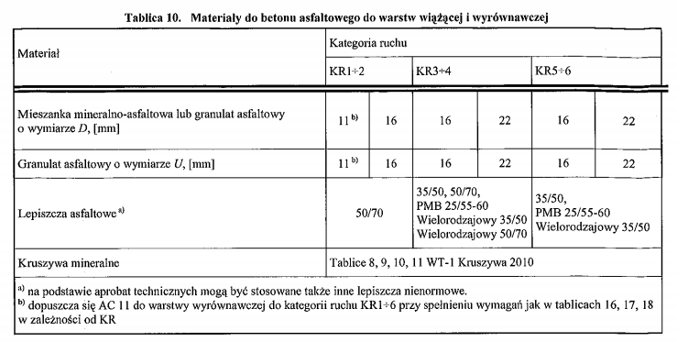
1.4. Określenia podstawowe
1.4.1. Nawierzchnia – konstrukcja składająca się z jednej lub kilku warstw służących do przejmowania i rozkładania obciążeń od ruchu pojazdów na podłoże.

1.4.2. Warstwa wiążąca – warstwa nawierzchni między warstwą ścieralną a podbudową.

1.4.3. Warstwa wyrównawcza – warstwa o zmiennej grubości, ułożona na istniejącej warstwie w celu uzyskania odpowiedniego profilu potrzebnego do ułożenia kolejnej warstwy.
1.4.4. Mieszanka mineralno-asfaltowa – mieszanka kruszyw i lepiszcza asfaltowego.

1.4.5. Wymiar mieszanki mineralno-asfaltowej – określenie mieszanki mineralno-asfaltowej, ze względu na największy wymiar kruszywa D, np. wymiar 11, 16, 22.

1.4.6. Beton asfaltowy – mieszanka mineralno-asfaltowa, w której kruszywo o uziarnieniu ciągłym lub nieciągłym tworzy strukturę wzajemnie klinującą się.

1.4.7. Uziarnienie – skład ziarnowy kruszywa, wyrażony w procentach masy ziaren przechodzących przez określony zestaw sit.

1.4.8. Kategoria ruchu – obciążenie drogi ruchem samochodowym, wyrażone w osiach obliczeniowych (100 kN) wg „Katalogu typowych konstrukcji nawierzchni podatnych i półsztywnych” GDDP-IBDiM [68].

1.4.9. Wymiar kruszywa – wielkość ziaren kruszywa, określona przez dolny (d) i górny (D) wymiar sita.

1.4.10. Kruszywo grube – kruszywo z ziaren o wymiarze: D ≤ 45 mm oraz d > 2 mm.

1.4.11. Kruszywo drobne – kruszywo z ziaren o wymiarze: D ≤ 2 mm, którego większa część pozostaje na sicie 0,063 mm.

1.4.12. Pył – kruszywo z ziaren przechodzących przez sito 0,063 mm.

1.4.13. Wypełniacz – kruszywo, którego większa część przechodzi przez sito 0,063 mm.
(Wypełniacz mieszany – kruszywo, które składa się z wypełniacza pochodzenia mineralnego
i wodorotlenku wapnia. Wypełniacz dodany – wypełniacz pochodzenia mineralnego, wyprodukowany oddzielnie).

1.4.14. Kationowa emulsja asfaltowa – emulsja, w której emulgator nadaje dodatnie ładunki cząstkom zdyspergowanego asfaltu.

1.4.15. Pozostałe określenia podstawowe są zgodne z obowiązującymi, odpowiednimi polskimi normami i z definicjami podanymi w SST D-M-00.00.00 „Wymagania ogólne” pkt. 1.4.

1.4.16. Symbole i skróty dodatkowe
AC W | - beton asfaltowy do warstwy wiążącej i wyrównawczej
PMB | - polimeroasfalt,
D | - górny wymiar sita (przy określaniu wielkości ziaren kruszywa),
d | - dolny wymiar sita (przy określaniu wielkości ziaren kruszywa),
C | - kationowa emulsja asfaltowa,
NPD | - właściwość użytkowa nie określana (ang. No Performance Determined; producent może jej nie określać),
TBR | - do zadeklarowania (ang. To Be Reported; producent może dostarczyć odpowiednie informacje, jednak nie jest do tego zobowiązany),
MOP | - miejsce obsługi podróżnych.
1.5. Ogólne wymagania dotyczące robót

Ogólne wymagania dotyczące robót podano w SST D-00.00.00 „Wymagania ogólne” [1]
pkt. 1.5.

2. MATERIAŁY
2.1. Ogólne wymagania dotyczące materiałów

Ogólne wymagania dotyczące materiałów, ich pozyskiwania i składowania, podano w SST D-00.00.00 „Wymagania ogólne” [1] pkt.2.

2.2. Lepiszcza asfaltowe
Należy stosować asfalty drogowe wg PN-EN 12591 [27] lub polimeroasfalty wg PN-EN 14023 [59]. Rodzaje stosowanych lepiszczy asfaltowych podano w tablicy 2.

2.3. Kruszywo

Do warstwy wiążącej i wyrównawczej z betonu asfaltowego należy stosować kruszywo według PN-EN 13043 [44] i WT-1 Kruszywa 2014 [64], obejmujące kruszywo grube , kruszywo drobne i wypełniacz. Kruszywa powinny spełniać wymagania podane w WT-1 Kruszywa 2014 – tablica 8, 9, 10, 11.

Składowanie kruszywa powinno się odbywać w warunkach zabezpieczających je przed zanieczyszczeniem i zmieszaniem z kruszywem o innym wymiarze lub pochodzeniu.
Podłoże składowiska musi być równe, utwardzone i odwodnione. Składowanie wypełniacza powinno się odbywać w silosach wyposażonych w urządzenia do aeracji.

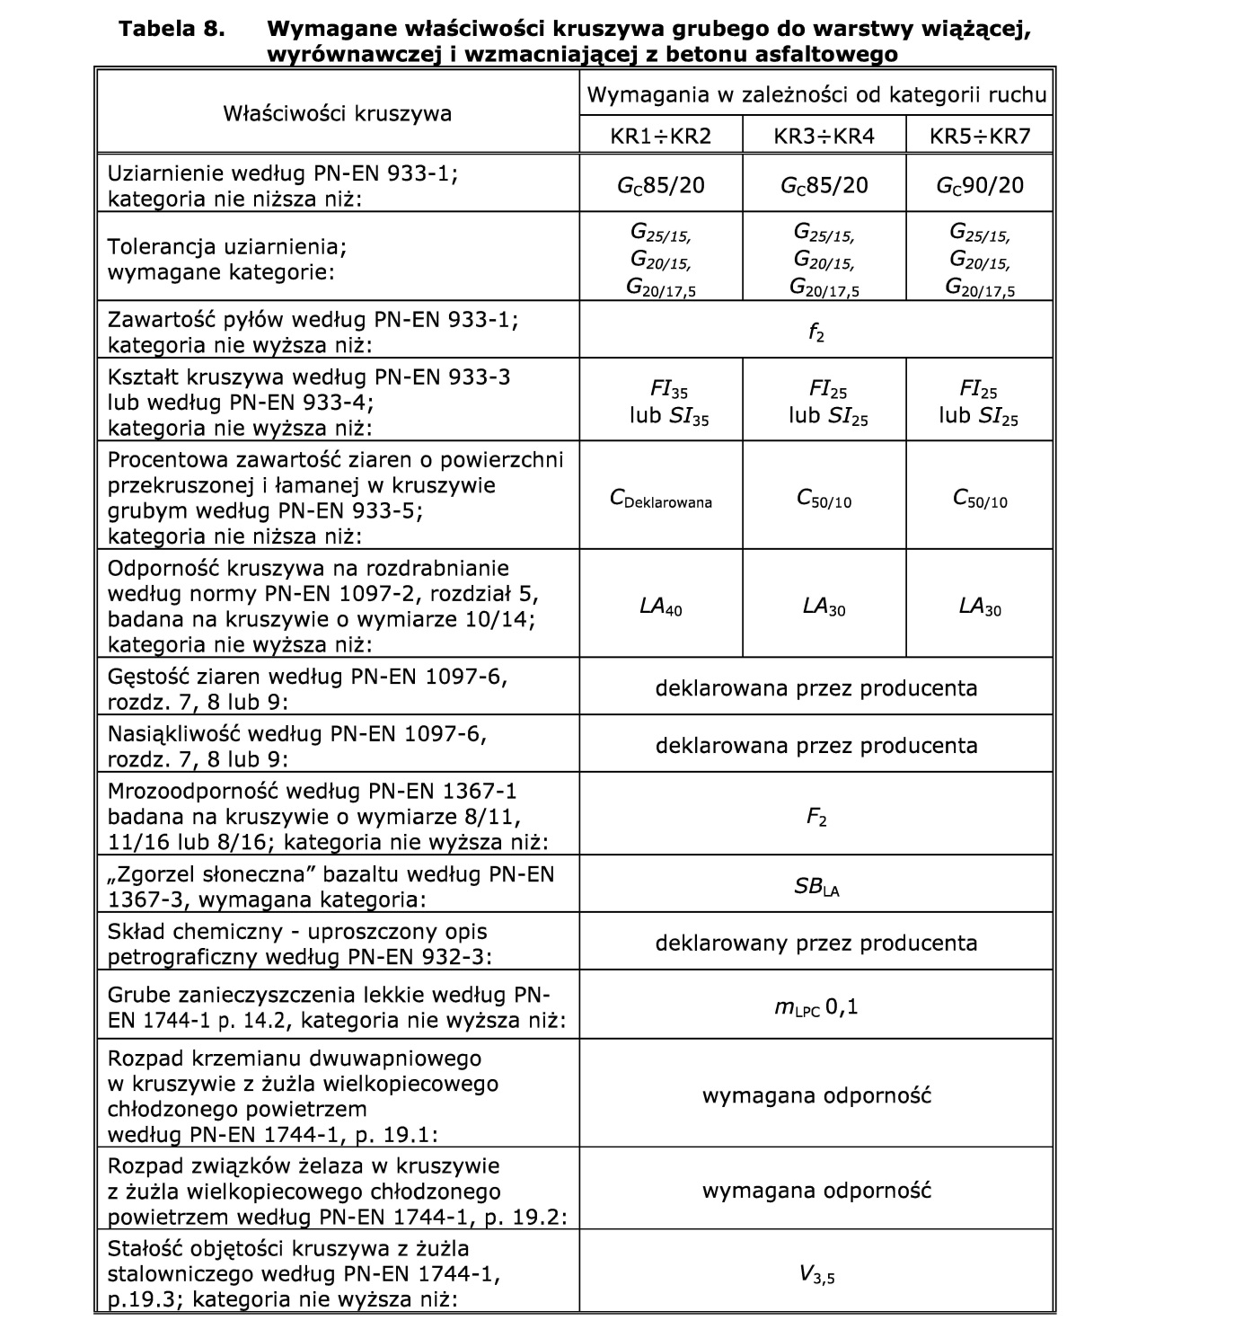
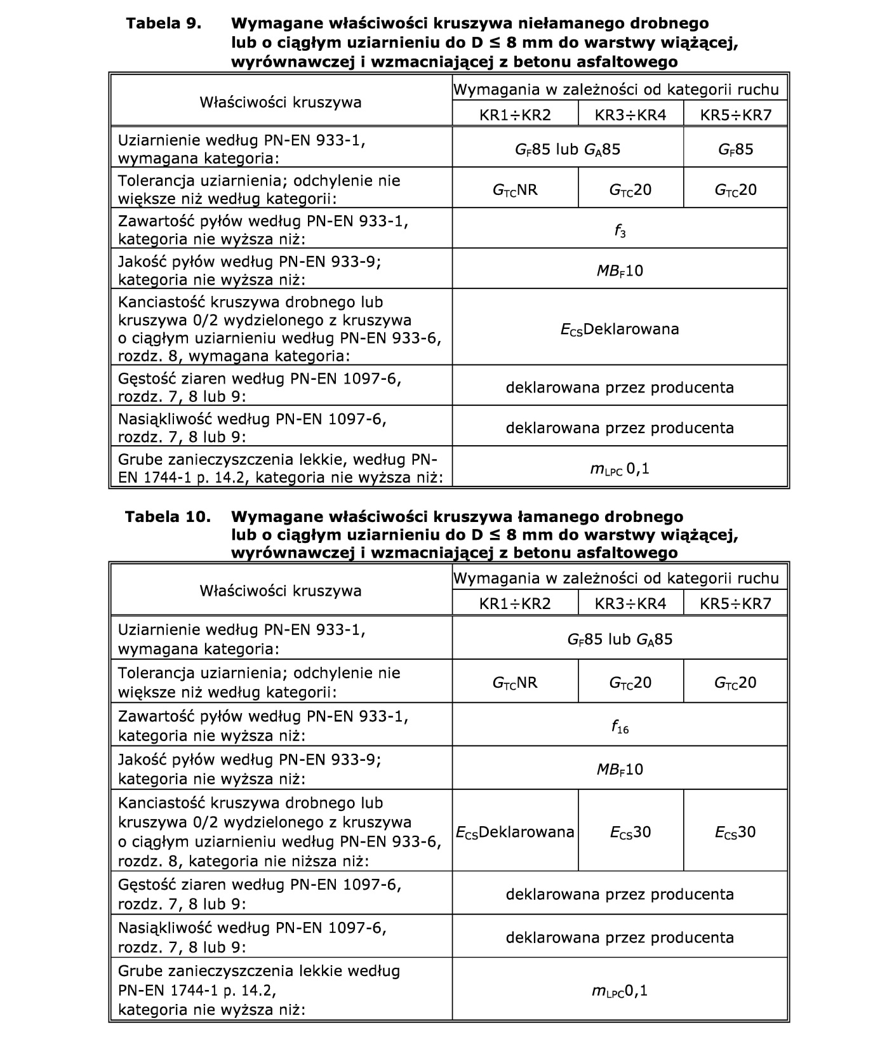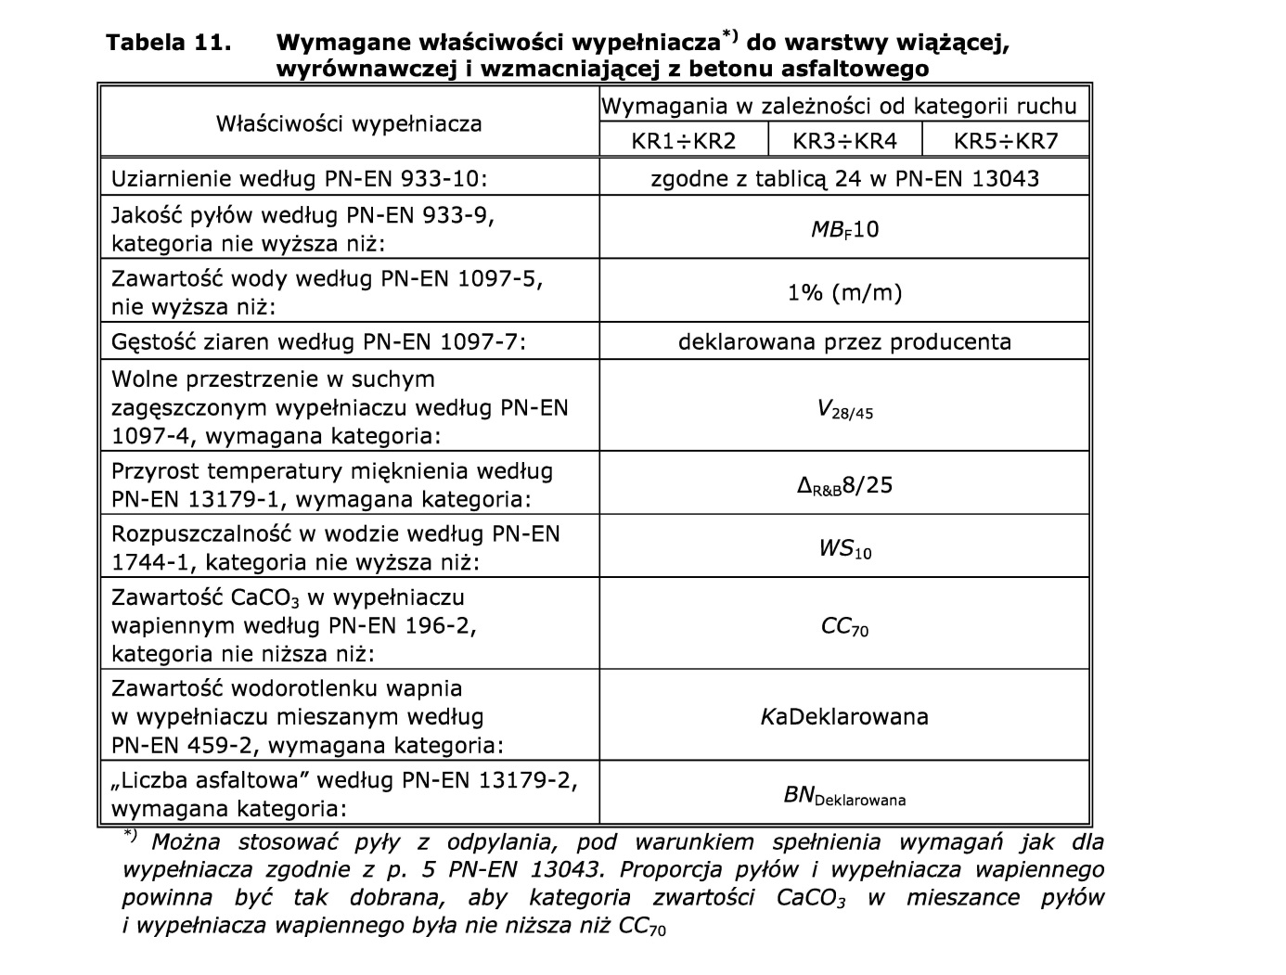

2.4. Środek adhezyjny

W celu poprawy powinowactwa fizykochemicznego lepiszcza asfaltowego i kruszywa, gwarantującego odpowiednią przyczepność (adhezję) lepiszcza do kruszywa i odporność mieszanki mineralno-asfaltowej na działanie wody, należy dobrać i zastosować środek adhezyjny, tak aby dla konkretnej pary kruszywo-lepiszcze wartość przyczepności określona według PN-EN 12697-11, metoda C [34] wynosiła co najmniej 80%.

Składowanie środka adhezyjnego jest dozwolone tylko w oryginalnych opakowaniach producenta.

2.5. Materiały do uszczelnienia połączeń i krawędzi

Do uszczelnienia połączeń technologicznych (tj. złączy podłużnych i poprzecznych z tego samego materiału wykonywanego w różnym czasie oraz spoin stanowiących połączenia różnych materiałów lub połączenie warstwy asfaltowej z urządzeniami obcymi w nawierzchni lub ją ograniczającymi, należy stosować:
materiały termoplastyczne, jak taśmy asfaltowe, pasty itp. według norm lub aprobat technicznych,
emulsję asfaltową według PN-EN 13808 [58] lub inne lepiszcza według norm lub aprobat technicznych
Grubość materiału termoplastycznego do spoiny powinna wynosić:
nie mniej niż 10 mm przy grubości warstwy technologicznej do 2,5 cm,
nie mniej niż 15 mm przy grubości warstwy technologicznej większej niż 2,5 cm.
Składowanie materiałów termoplastycznych jest dozwolone tylko w oryginalnych opakowaniach producenta, w warunkach określonych w aprobacie technicznej.
Do uszczelnienia krawędzi należy stosować asfalt drogowy wg PN-EN 12591 [27] „metodą na gorąco”. Dopuszcza się inne rodzaje lepiszcza wg norm lub aprobat technicznych.

2.6. Materiały do złączenia warstw konstrukcji

Do złączania warstw konstrukcji nawierzchni (warstwa wiążąca z warstwą ścieralną) należy stosować kationowe emulsje asfaltowe lub kationowe emulsje modyfikowane polimerami według PN-EN 13808 [58] i WT-3 Emulsje asfaltowe 2009 punkt 5.1 tablica 2 i tablica 3 [66].
Emulsję asfaltową można składować w opakowaniach transportowych lub w stacjonarnych zbiornikach pionowych z nalewaniem od dna. Nie należy nalewać emulsji do opakowań i zbiorników
zanieczyszczonych materiałami mineralnymi.

3. SPRZĘT
3.1. Ogólne wymagania dotyczące sprzętu

Ogólne wymagania dotyczące sprzętu podano w SST D-00.00.00 „Wymagania ogólne” [1] pkt. 3.

3.2.Sprzęt stosowany do wykonania robót

Przy wykonywaniu robót Wykonawca w zależności od potrzeb, powinien wykazać się możliwością korzystania ze sprzętu dostosowanego do przyjętej metody robót, jak:
wytwórnia (otaczarka) o mieszaniu cyklicznym lub ciągłym, z automatycznym komputerowym sterowaniem produkcji, do wytwarzania mieszanek mineralno-asfaltowych,
układarka gąsienicowa, z elektronicznym sterowaniem równości układanej warstwy,
skrapiarka,
walce stalowe gładkie,
walce ogumione
szczotki mechaniczne i/lub inne urządzenia czyszczące,
samochody samowyładowcze z przykryciem brezentowym lub termosami,
sprzęt drobny.

4. TRANSPORT
4.1. Ogólne wymagania dotyczące transportu

Ogólne wymagania dotyczące transportu podano w SST D-00.00.00 „Wymagania ogólne” [1] pkt. 4.

4.2.Transport materiałów

Asfalt i polimeroasfalt należy przewozić w cysternach kolejowych lub samochodach izolowanych i zaopatrzonych w urządzenia umożliwiające pośrednie ogrzewanie oraz w zawory spustowe.
Kruszywa można przewozić dowolnymi środkami transportu, w warunkach zabezpieczających je przed zanieczyszczeniem, zmieszaniem z innymi materiałami i nadmiernym zawilgoceniem.
Wypełniacz należy przewozić w sposób chroniący go przed zawilgoceniem, zbryleniem i zanieczyszczeniem. Wypełniacz luzem powinien być przewożony w odpowiednich cysternach przystosowanych do przewozu materiałów sypkich, umożliwiających rozładunek pneumatyczny.
Emulsja asfaltowa może być transportowana w zamkniętych cysternach, autocysternach, beczkach i innych opakowaniach pod warunkiem, że nie będą korodowały pod wpływem emulsji i nie będą powodowały jej rozpadu. Cysterny powinny być wyposażone w przegrody. Nie należy używać
do transportu opakowań z metali lekkich (może zachodzić wydzielanie wodoru i groźba wybuchu
przy emulsjach o pH ≤ 4).
Mieszankę mineralno-asfaltową należy dowozić na budowę pojazdami samowyładowczymi w zależności od postępu robót. Podczas transportu i postoju przed wbudowaniem mieszanka powinna być zabezpieczona przed ostygnięciem i dopływem powietrza (przez przykrycie, pojemniki termoizolacyjne lub ogrzewane itp.). Warunki i czas transportu mieszanki, od produkcji do wbudowania, powinna zapewniać utrzymanie temperatury w wymaganym przedziale. Powierzchnie pojemników używanych do transportu mieszanki powinny być czyste, a do zwilżania tych powierzchni można używać tylko środki antyadhezyjne niewpływające szkodliwie na mieszankę.

5. WYKONANIE ROBÓT
5.1. Ogólne zasady wykonania robót

Ogólne zasady wykonania robót podano w SST D-00.00.00 „Wymagania ogólne” [1] pkt. 5.
5.2. Projektowanie mieszanki mineralno-asfaltowej

Przed przystąpieniem do robót Wykonawca dostarczy Inżynierowi do akceptacji projekt składu mieszanki mineralno-asfaltowej (AC 16W 50/70)
Uziarnienie mieszanki mineralnej oraz minimalna zawartość lepiszcza podane są w tablicach 4.
Jeżeli stosowana jest mieszanka kruszywa drobnego niełamanego i łamanego, to należy przyjąć proporcję kruszywa łamanego do niełamanego co najmniej 50/50.

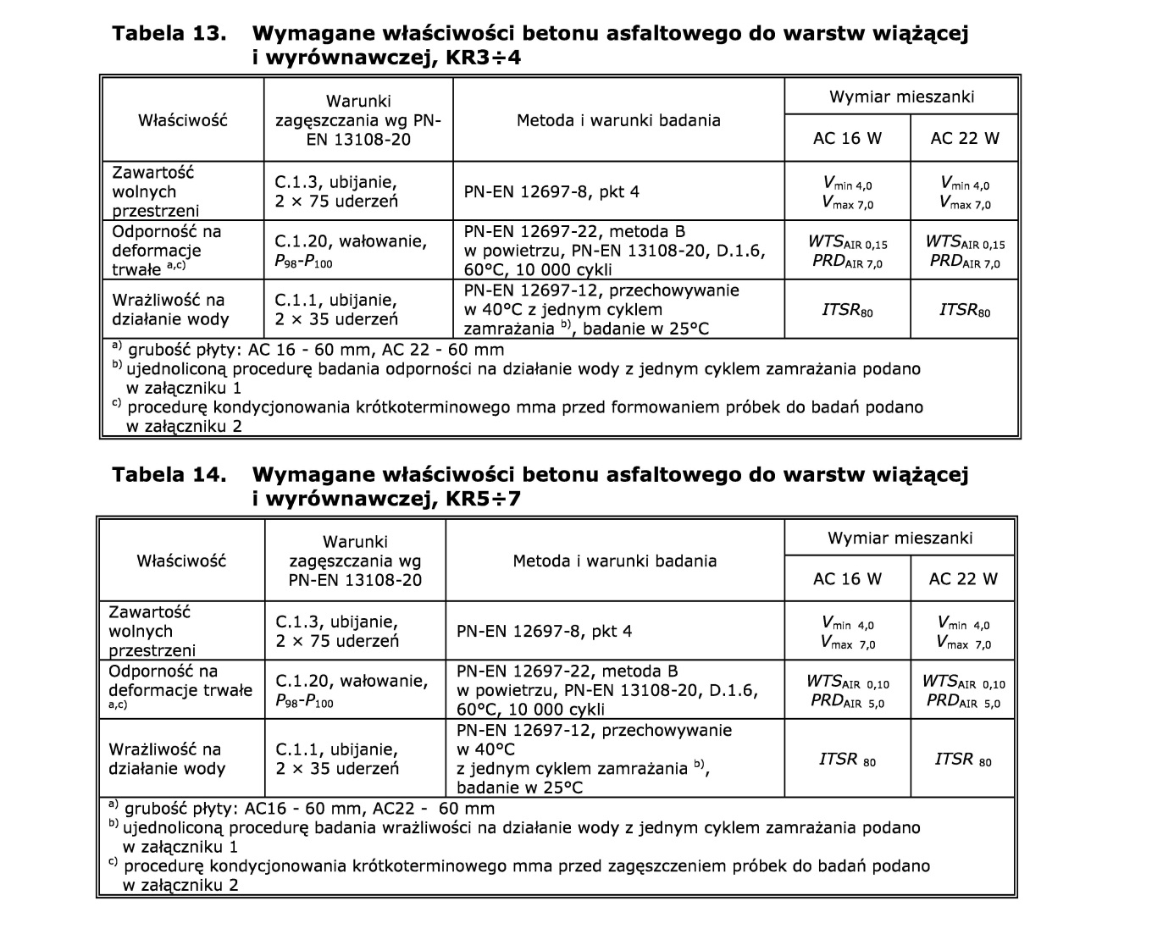

5.3. Wytwarzanie mieszanki mineralno-asfaltowej

Mieszankę mineralno-asfaltową należy wytwarzać na gorąco w otaczarce (zespole maszyn i urządzeń dozowania, podgrzewania i mieszania składników oraz przechowywania gotowej mieszanki).

Dozowanie składników mieszanki mineralno-asfaltowej w otaczarkach, w tym także wstępne, powinno być zautomatyzowane i zgodne z receptą roboczą, a urządzenia do dozowania składników oraz pomiaru temperatury powinny być okresowo sprawdzane. Kruszywo o różnym uziarnieniu lub pochodzeniu należy dodawać odmierzone oddzielnie.

Lepiszcze asfaltowe należy przechowywać w zbiorniku z pośrednim systemem ogrzewania, z układem termostatowania zapewniającym utrzymanie żądanej temperatury z dokładnością ± 5°C.
Kruszywo powinno być wysuszone i podgrzane tak, aby mieszanka mineralna uzyskała temperaturę właściwą do otoczenia lepiszczem asfaltowym. Temperatura mieszanki mineralnej nie powinna być wyższa o więcej niż 30°C od najwyższej temperatury mieszanki mineralno-asfaltowej.
Sposób i czas mieszania składników mieszanki mineralno-asfaltowej powinny zapewnić równomierne otoczenie kruszywa lepiszczem asfaltowym.

Dopuszcza się dostawy mieszanek mineralno-asfaltowych z kilku wytwórni, pod warunkiem skoordynowania między sobą deklarowanych przydatności mieszanek (m.in.: typ, rodzaj składników, właściwości objętościowe) z zachowaniem braku różnic w ich właściwościach.

5.4. Przygotowanie podłoża

Podłoże (podbudowa lub stara warstwa ścieralna) pod warstwę wiążącą lub wyrównawczą z betonu asfaltowego powinno być na całej powierzchni:
ustabilizowane i nośne,
czyste, bez zanieczyszczenia lub pozostałości luźnego kruszywa,
wyprofilowane, równe i bez kolein,
suche.
Wymagana równość podłużna jest określona w rozporządzeniu dotyczącym warunków technicznych, jakim powinny odpowiadać drogi publiczne [67]. W wypadku podłoża z warstwy starej nawierzchni, nierówności nie powinny przekraczać wartości podanych w tablicy 8.

Tablica 8. Maksymalne nierówności podłoża z warstwy starej nawierzchni pod warstwy asfaltowe (pomiar łatą 4-metrową lub równoważną metodą)
Klasa drogi | Element nawierzchni | Maksymalna nierówność podłoża pod warstwę wiążącą [mm]
A, S, | Pasy: ruchu, awaryjne, dodatkowe, włączania i wyłączania | 9
GP | Jezdnie łącznic, jezdnie MOP, utwardzone pobocza | 10
G | Pasy: ruchu, dodatkowe, włączania i wyłączania, postojowe, jezdnie łącznic, utwardzone pobocza | 10
Z, L, D | Pasy ruchu | 12

Jeżeli nierówności są większe niż dopuszczalne, to należy wyrównać podłoże.
Rzędne wysokościowe podłoża oraz urządzeń usytuowanych w nawierzchni lub ją ograniczających powinny być zgodne z dokumentacją projektową. Z podłoża powinien być zapewniony odpływ wody.

Nierówności podłoża (w tym powierzchnię istniejącej warstwy ścieralnej) należy wyrównać poprzez frezowanie lub wykonanie warstwy wyrównawczej.

Wykonane w podłożu łaty z materiału o mniejszej sztywności (np. łaty z asfaltu lanego w betonie asfaltowym) należy usunąć, a powstałe w ten sposób ubytki wypełnić materiałem o właściwościach zbliżonych do materiału podstawowego (np. wypełnić betonem asfaltowym).
W celu polepszenia połączenia między warstwami technologicznymi nawierzchni powierzchnia podłoża powinna być w ocenie wizualnej chropowata.
Szerokie szczeliny w podłożu należy wypełnić odpowiednim materiałem, np. zalewami drogowymi według PN-EN 14188-1 [60] lub PN-EN 14188-2 [61] albo innymi materiałami według norm lub aprobat technicznych.
Na podłożu wykazującym zniszczenia w postaci siatki spękań zmęczeniowych lub spękań poprzecznych zaleca się stosowanie membrany przeciwspękaniowej, np. mieszanki mineralno-asfaltowej, warstwy SAMI lub z geosyntetyków według norm lub aprobat technicznych.

5.5. Próba technologiczna

Wykonawca przed przystąpieniem do produkcji mieszanki jest zobowiązany do przeprowadzenia w obecności Inżyniera próby technologicznej, która ma na celu sprawdzenie zgodności właściwości wyprodukowanej mieszanki z receptą. W tym celu należy zaprogramować otaczarkę zgodnie z receptą roboczą i w cyklu automatycznym produkować mieszankę. Do badań należy pobrać mieszankę wyprodukowaną po ustabilizowaniu się pracy otaczarki.

Nie dopuszcza się oceniania dokładności pracy otaczarki oraz prawidłowości składu mieszanki mineralnej na podstawie tzw. suchego zarobu, z uwagi na możliwą segregację kruszywa.

Mieszankę wyprodukowaną po ustabilizowaniu się pracy otaczarki należy zgromadzić w silosie lub załadować na samochód. Próbki do badań należy pobierać ze skrzyni samochodu zgodnie z metodą określoną w PN-EN 12697-27 [39].

Na podstawie uzyskanych wyników Inżynier podejmuje decyzję o wykonaniu odcinka próbnego.

5.6. Połączenie międzywarstwowe

Uzyskanie wymaganej trwałości nawierzchni jest uzależnione od zapewnienia połączenia między warstwami i ich współpracy w przenoszeniu obciążenia nawierzchni ruchem.

Podłoże powinno być skropione lepiszczem. Ma to na celu zwiększenie połączenia między warstwami konstrukcyjnymi oraz zabezpieczenie przed wnikaniem i zaleganiem wody między warstwami.

Skropienie lepiszczem podłoża (np. podbudowa asfaltowa), przed ułożeniem warstwy wiążącej z betonu asfaltowego powinno być wykonane w ilości podanej w przeliczeniu na pozostałe lepiszcze, tj. 0,3 ÷ 0,5 kg/m², przy czym:
ilość emulsji należy dobrać z uwzględnieniem stanu podłoża oraz porowatości mieszanki ; jeśli mieszanka ma większą zawartość wolnych przestrzeni, to należy użyć większą ilość lepiszcza do skropienia, które po ułożeniu warstwy ścieralnej uszczelni ją.
Skrapianie podłoża należy wykonywać równomiernie stosując rampy do skrapiania, np. skrapiarki do lepiszczy asfaltowych. Dopuszcza się skrapianie ręczne lancą w miejscach trudno dostępnych (np. ścieki uliczne) oraz przy urządzeniach usytuowanych w nawierzchni lub ją ograniczających. W razie potrzeby urządzenia te należy zabezpieczyć przed zabrudzeniem. Skropione podłoże należy wyłączyć z ruchu publicznego przez zmianę organizacji ruchu.
W wypadku stosowania emulsji asfaltowej podłoże powinno być skropione 0,5 h przed układaniem warstwy asfaltowej w celu odparowania wody.
Czas ten nie dotyczy skrapiania rampą zamontowaną na rozkładarce.

5.7. Wbudowanie mieszanki mineralno-asfaltowej

Mieszankę mineralno-asfaltową można wbudowywać na podłożu przygotowanym zgodnie z zapisami w punktach 5.4 i 5.7.
Temperatura podłoża pod rozkładaną warstwę nie może być niższa niż +5ºC.

Transport mieszanki mineralno-asfaltowej asfaltowej powinien być zgodny z zaleceniami podanymi
w punkcie 4.2.

Mieszankę mineralno-asfaltową należy wbudowywać w odpowiednich warunkach atmosferycznych.

Temperatura otoczenia w ciągu doby nie powinna być niższa od temperatury podanej w tablicy 9. Temperatura otoczenia może być niższa w wypadku stosowania ogrzewania podłoża. Nie dopuszcza się układania mieszanki mineralno-asfaltowej asfaltowej podczas silnego wiatru (V > 16 m/s).

W wypadku stosowania mieszanek mineralno-asfaltowych z dodatkiem obniżającym temperaturę mieszania i wbudowania należy indywidualnie określić wymagane warunki otoczenia.

Mieszanka mineralno-asfaltowa powinna być wbudowywana rozkładarką wyposażoną w układ automatycznego sterowania grubości warstwy i utrzymywania niwelety zgodnie z dokumentacją projektową. W miejscach niedostępnych dla sprzętu dopuszcza się wbudowywanie ręczne.

Grubość wykonywanej warstwy powinna być sprawdzana co 25 m, w co najmniej trzech miejscach
(w osi i przy brzegach warstwy).

Warstwy wałowane powinny być równomiernie zagęszczone ciężkimi walcami drogowymi. Do warstw z betonu asfaltowego należy stosować walce drogowe stalowe gładkie z możliwością wibracji, oscylacji lub walce ogumione.

5.8. Złącza robocze

Złącza robocze w konstrukcji wielowarstwowej powinny być przesunięte względem siebie co najmniej 15 cm. Złącza powinny być równo obcięte, a powierzchnia obciętej krawędzi powinna być posmarowana asfaltem - dot. podbudowy, warstwy wyrównawczej i wiążącej.

6. KONTROLA JAKOŚCI ROBÓT
6.1. Ogólne zasady kontroli jakości robót

Ogólne zasady kontroli jakości robót podano w SST D-00.00.00 „Wymagania ogólne” [1]
pkt. 6.

6.2. Badania przed przystąpieniem do robót

Przed przystąpieniem do robót Wykonawca powinien:
uzyskać wymagane dokumenty, dopuszczające wyroby budowlane do obrotu i powszechnego stosowania (np. stwierdzenie o oznakowaniu materiału znakiem CE lub znakiem budowlanym B, certyfikat zgodności, deklarację zgodności, aprobatę techniczną, ew. badania materiałów wykonane przez dostawców itp.),
ew. wykonać własne badania właściwości materiałów przeznaczonych do wykonania robót, określone przez Inżyniera.
Wszystkie dokumenty oraz wyniki badań Wykonawca przedstawia Inżynierowi do akceptacji.

6.3. Badania w czasie robót
6.3.1. Uwagi ogólne

Badania dzielą się na:
-badania wykonawcy (w ramach własnego nadzoru),
-badania kontrolne (w ramach nadzoru zleceniodawcy – Inżyniera).

6.3.2. Badania Wykonawcy

Badania Wykonawcy są wykonywane przez Wykonawcę lub jego zleceniobiorców celem sprawdzenia, czy jakość materiałów budowlanych (mieszanek mineralno-asfaltowych i ich składników, lepiszczy i materiałów do uszczelnień itp.) oraz gotowej warstwy (wbudowane warstwy asfaltowe, połączenia itp.) spełniają wymagania określone w kontrakcie.

Wykonawca powinien wykonywać te badania podczas realizacji kontraktu, z niezbędną starannością i w wymaganym zakresie. Wyniki należy zapisywać w protokołach. W razie stwierdzenia uchybień w stosunku do wymagań kontraktu, ich przyczyny należy niezwłocznie usunąć.
Wyniki badań Wykonawcy należy przekazywać Inżynierowi na jego żądanie. Inżynier może zdecydować o dokonaniu odbioru na podstawie badań Wykonawcy. W razie zastrzeżeń Inżynier może przeprowadzić badania kontrolne według pkt. 6.3.3.

Zakres badań Wykonawcy związany z wykonywaniem nawierzchni:
-pomiar temperatury powietrza,
-pomiar temperatury mieszanki mineralno-asfaltowej podczas wykonywania nawierzchni (wg PN-EN 12697-13 [36]),
-ocena wizualna mieszanki mineralno-asfaltowej,
-wykaz ilości materiałów lub grubości wykonanej warstwy,
-pomiar spadku poprzecznego warstwy asfaltowej,
-pomiar równości warstwy asfaltowej (wg pkt. 6.4.2.5),
-pomiar parametrów geometrycznych poboczy,
-ocena wizualna jednorodności powierzchni warstwy,
-ocena wizualna jakości wykonania połączeń technologicznych.

6.3.3. Badania kontrolne

Badania kontrolne są badaniami Inżyniera, których celem jest sprawdzenie, czy jakość materiałów budowlanych (mieszanek mineralno-asfaltowych i ich składników, lepiszczy i materiałów do uszczelnień itp.) oraz gotowej warstwy (wbudowane warstwy asfaltowe, połączenia itp.) spełniają wymagania określone w kontrakcie. Wyniki tych badań są podstawą odbioru.
Pobieraniem próbek i wykonaniem badań na miejscu budowy zajmuje się Inżynier w obecności Wykonawcy. Badania odbywają się również wtedy, gdy Wykonawca zostanie w porę powiadomiony
o ich terminie, jednak nie będzie przy nich obecny.
Rodzaj badań kontrolnych mieszanki mineralno-asfaltowej i wykonanej z niej warstwy podano
w tablicy 11.
Tablica 11. Rodzaj badań kontrolnych
Lp. | Rodzaj badań
1  1.1  1.2  1.3  1.4  2  2.1  2.2  2.3  2.4  2.5 | Mieszanka mineralno-asfaltowa ^{a), b)}  Uziarnienie  Zawartość lepiszcza  Temperatura mięknienia lepiszcza odzyskanego  Gęstość i zawartość wolnych przestrzeni próbki  Warstwa asfaltowa  Wskaźnik zagęszczenia ^{a)}  Spadki poprzeczne  Równość  Grubość lub ilość materiału  Zawartość wolnych przestrzeni ^{a)}
^{a)} 2 próbki z każdego pasa ruchu na 3000 m2; w razie potrzeby liczba próbek może zostać zwiększona (np. nawierzchnie dróg w terenie zabudowy)
^{b)} w razie potrzeby specjalne kruszywa i dodatki
6.3.4. Badania kontrolne dodatkowe

W wypadku uznania, że jeden z wyników badań kontrolnych nie jest reprezentatywny dla ocenianego odcinka budowy, Wykonawca ma prawo żądać przeprowadzenia badań kontrolnych dodatkowych.

Inżynier i Wykonawca decydują wspólnie o miejscach pobierania próbek i wyznaczeniu odcinków częściowych ocenianego odcinka budowy. Jeżeli odcinek częściowy przyporządkowany do badań kontrolnych nie może być jednoznacznie i zgodnie wyznaczony, to odcinek ten nie powinien być mniejszy niż 20% ocenianego odcinka budowy.

Do odbioru uwzględniane są wyniki badań kontrolnych i badań kontrolnych dodatkowych do wyznaczonych odcinków częściowych.
Koszty badań kontrolnych dodatkowych zażądanych przez Wykonawcę ponosi Wykonawca.
6.3.5. Badania arbitrażowe

Badania arbitrażowe są powtórzeniem badań kontrolnych, co do których istnieją uzasadnione wątpliwości ze strony Inżyniera lub Wykonawcy (np. na podstawie własnych badań).

Badania arbitrażowe wykonuje na wniosek strony kontraktu niezależne laboratorium, które nie wykonywało badań kontrolnych.

Koszty badań arbitrażowych wraz ze wszystkimi kosztami ubocznymi ponosi strona, na której niekorzyść przemawia wynik badania.

6.4. Właściwości warstwy i nawierzchni oraz dopuszczalne odchyłki
6.4.1. Mieszanka mineralno-asfaltowa

Właściwości materiałów należy oceniać na podstawie badań pobranych próbek mieszanki mineralno-asfaltowej przed wbudowaniem (wbudowanie oznacza wykonanie warstwy asfaltowej). Wyjątkowo dopuszcza się badania próbek pobranych z wykonanej warstwy asfaltowej.

6.4.2. Warstwa asfaltowa
6.4.2.1. Grubość warstwy oraz ilość materiału

Grubość wykonanej warstwy oznaczana według PN-EN 12697-36 [40] oraz ilość wbudowanego materiału na określoną powierzchnię (dotyczy przede wszystkim cienkich warstw) mogą odbiegać od projektu o wartości podane w tablicy 12.

W wypadku określania ilości materiału na powierzchnię i średniej wartości grubości warstwy z reguły należy przyjąć za podstawę cały odcinek budowy. Inżynier ma prawo sprawdzać odcinki częściowe. Odcinek częściowy powinien zawierać co najmniej jedną dzienną działkę roboczą. Do odcinka częściowego obowiązują te same wymagania jak do odcinka budowy.
Za grubość warstwy lub warstw przyjmuje się średnią arytmetyczną wszystkich pojedynczych oznaczeń grubości warstwy na całym odcinku budowy lub odcinku częściowym.

Tablica 12. Dopuszczalne odchyłki grubości warstwy oraz ilości materiału na określonej powierzchni, [%]
Warunki oceny | Warstwa asfaltowa AC ^{a)}
A – Średnia z wielu oznaczeń grubości oraz ilości  1. – duży odcinek budowy, powierzchnia większa niż 6000 m² lub  – droga ograniczona krawężnikami, powierzchnia większa niż 1000 m² lub | ≤ 10
2. – mały odcinek budowy | ≤ 15
B – Pojedyncze oznaczenie grubości | ≤ 15
^{a)} w wypadku budowy dwuetapowej, tzn. gdy warstwa ścieralna jest układana z opóźnieniem, wartość z wiersza B odpowiednio obowiązuje; w pierwszym etapie budowy do górnej warstwy nawierzchni obowiązuje wartość 25%, a do łącznej grubości warstw etapu 1 ÷ 15%
6.4.2.2. Wskaźnik zagęszczenia warstwy

Zagęszczenie wykonanej warstwy, wyrażone wskaźnikiem zagęszczenia oraz zawartością wolnych przestrzeni, nie może przekroczyć wartości dopuszczalnych podanych w tablicy 10. Dotyczy to każdego pojedynczego oznaczenia danej właściwości.

Określenie gęstości objętościowej należy wykonywać według PN-EN 12697-6 [32].

6.4.2.3. Zawartość wolnych przestrzeni w nawierzchni

Zawartość wolnych przestrzeni w warstwie, nie może wykroczyć poza wartości dopuszczalne podane w tablicy 13.

6.4.2.4. Spadki poprzeczne

Spadki poprzeczne nawierzchni należy badać nie rzadziej niż co 20 m oraz w punktach głównych łuków poziomych.

Spadki poprzeczne powinny być zgodne z dokumentacją projektową, z tolerancją ± 0,5%.

6.4.2.5. Równość podłużna i poprzeczna

Do oceny równości podłużnej warstwy wiążącej nawierzchni dróg wszystkich klas technicznych należy stosować metodę z wykorzystaniem łaty 4-metrowej i klina lub metody równoważnej użyciu łaty i klina, mierząc wysokość prześwitu w połowie długości łaty. Pomiar wykonuje się nie rzadziej niż co 10 m. Wymagana równość podłużna jest określona w rozporządzeniu dotyczącym warunków technicznych, jakim powinny odpowiadać drogi publiczne [67].
Do oceny równości poprzecznej warstwy wiążącej nawierzchni dróg wszystkich klas technicznych należy stosować metodę z wykorzystaniem łaty 4-metrowej i klina lub metody równoważnej użyciu łaty i klina. Pomiar należy wykonywać w kierunku prostopadłym do osi jezdni, na każdym ocenianym pasie ruchu, nie rzadziej niż co 5 m. Wymagana równość poprzeczna jest określona w rozporządzeniu dotyczącym warunków technicznych, jakim powinny odpowiadać drogi publiczne [67].

6.4.2.6. Pozostałe właściwości warstwy asfaltowej

Szerokość warstwy, mierzona 10 razy na 1 km każdej jezdni, nie może się różnić od szerokości projektowanej o więcej niż ± 5 cm.

Rzędne wysokościowe, mierzone co 10 m na prostych i co 10 m na osi podłużnej i krawędziach, powinny być zgodne z dokumentacją projektową z dopuszczalną tolerancją ± 1 cm, przy czym co najmniej 95% wykonanych pomiarów nie może przekraczać przedziału dopuszczalnych odchyleń.

Ukształtowanie osi w planie, mierzone co 100 m, nie powinno różnić się od dokumentacji projektowej o ± 5 cm.

Złącza podłużne i poprzeczne, sprawdzone wizualnie, powinny być równe i związane, wykonane w linii prostej, równolegle lub prostopadle do osi drogi. Przylegające warstwy powinny być w jednym poziomie.

Wygląd zewnętrzny warstwy, sprawdzony wizualnie, powinien być jednorodny, bez spękań, deformacji, plam i wykruszeń.

7. OBMIAR ROBÓT
7.1. Ogólne zasady obmiaru robót

Ogólne zasady obmiaru robót podano w SST D-00.00.00 „Wymagania ogólne” [1] pkt. 7.

7.2. Jednostka obmiarowa

Jednostką obmiarową jest m² (metr kwadratowy) wykonanej warstwy z betonu asfaltowego (AC).
8. ODBIÓR ROBÓT

Ogólne zasady odbioru robót podano w SST D-00.00.00 „Wymagania ogólne” [1] pkt. 8.

Roboty uznaje się za wykonane zgodnie z dokumentacją projektową, ST i wymaganiami Inżyniera, jeżeli wszystkie pomiary i badania z zachowaniem tolerancji według pkt. 6 dały wyniki pozytywne.

9. PODSTAWA PŁATNOŚCI
9.1. Ogólne ustalenia dotyczące podstawy płatności

Ogólne ustalenia dotyczące podstawy płatności podano w SST D-00.00.00 „Wymagania ogólne” [1] pkt. 9.

9.2. Cena jednostki obmiarowej

Cena wykonania 1 m² warstwy z betonu asfaltowego (AC) obejmuje:
-prace pomiarowe i roboty przygotowawcze,
-oznakowanie robót,
-oczyszczenie i skropienie podłoża,
-dostarczenie materiałów i sprzętu,
-opracowanie recepty laboratoryjnej,
-wykonanie próby technologicznej i odcinka próbnego,
-wyprodukowanie mieszanki betonu asfaltowego i jej transport na miejsce wbudowania,
-posmarowanie lepiszczem lub pokrycie taśmą asfaltową krawędzi urządzeń obcych i krawężników,
-rozłożenie i zagęszczenie mieszanki betonu asfaltowego,
-obcięcie krawędzi i posmarowanie lepiszczem,
-przeprowadzenie pomiarów i badań wymaganych w specyfikacji technicznej,
-odwiezienie sprzętu.

9.3. Sposób rozliczenia robót tymczasowych i prac towarzyszących

Cena wykonania robót określonych niniejszą SST obejmuje:
roboty tymczasowe, które są potrzebne do wykonania robót podstawowych, ale nie są przekazywane Zamawiającemu i są usuwane po wykonaniu robót podstawowych,
prace towarzyszące, które są niezbędne do wykonania robót podstawowych, niezaliczane do robót tymczasowych, jak geodezyjne wytyczenie robót itd.

10. PRZEPISY ZWIĄZANE
10.1. Ogólne specyfikacje techniczne (SST)
1. | D-00.00.00 | Wymagania ogólne
10.2. Normy

(Zestawienie zawiera dodatkowo normy PN-EN związane z badaniami materiałów występujących w niniejszej SST)

2. | PN-EN 196-21 | Metody badania cementu – Oznaczanie zawartości chlorków, dwutlenku węgla i alkaliów w cemencie
3. | PN-EN 459-2 | Wapno budowlane – Część 2: Metody badań
4. | PN-EN 932-3 | Badania podstawowych właściwości kruszyw – Procedura i terminologia uproszczonego opisu petrograficznego
5. | PN-EN 933-1 | Badania geometrycznych właściwości kruszyw – Oznaczanie składu ziarnowego – Metoda przesiewania
6. | PN-EN 933-3 | Badania geometrycznych właściwości kruszyw – Oznaczanie kształtu ziaren za pomocą wskaźnika płaskości
7. | PN-EN 933-4 | Badania geometrycznych właściwości kruszyw – Część 4: Oznaczanie kształtu ziaren – Wskaźnik kształtu
8. | PN-EN 933-5 | Badania geometrycznych właściwości kruszyw – Oznaczanie procentowej zawartości ziaren o powierzchniach powstałych w wyniku przekruszenia lub łamania kruszyw grubych
9. | PN-EN 933-6 | Badania geometrycznych właściwości kruszyw – Część 6: Ocena właściwości powierzchni – Wskaźnik przepływu kruszywa
10. | PN-EN 933-9 | Badania geometrycznych właściwości kruszyw – Ocena zawartości drobnych cząstek – Badania błękitem metylenowym
11. | PN-EN 933-10 | Badania geometrycznych właściwości kruszyw – Część 10: Ocena zawartości drobnych cząstek – Uziarnienie wypełniaczy (przesiewanie w strumieniu powietrza)
12. | PN-EN 1097-2 | Badania mechanicznych i fizycznych właściwości kruszyw – Metody oznaczania odporności na rozdrabnianie
13. | PN-EN 1097-3 | Badania mechanicznych i fizycznych właściwości kruszyw – Oznaczanie gęstości nasypowej i jamistości
14. | PN-EN 1097-4 | Badania mechanicznych i fizycznych właściwości kruszyw – Część 4: Oznaczanie pustych przestrzeni suchego, zagęszczonego wypełniacza
15. | PN-EN 1097-5 | Badania mechanicznych i fizycznych właściwości kruszyw – Część 5: Oznaczanie zawartości wody przez suszenie w suszarce z wentylacją
16. | PN-EN 1097-6 | Badania mechanicznych i fizycznych właściwości kruszyw –Część 6: Oznaczanie gęstości ziaren i nasiąkliwości
17. | PN-EN 1097-7 | Badania mechanicznych i fizycznych właściwości kruszyw – Część 7: Oznaczanie gęstości wypełniacza – Metoda piknometryczna
18. | PN-EN 1097-8 | Badania mechanicznych i fizycznych właściwości kruszyw – Część 8: Oznaczanie polerowalności kamienia
19. | PN-EN 1367-1 | Badania właściwości cieplnych i odporności kruszyw na działanie czynników atmosferycznych – Część 1: Oznaczanie mrozoodporności
20. | PN-EN 1367-3 | Badania właściwości cieplnych i odporności kruszyw na działanie czynników atmosferycznych – Część 3: Badanie bazaltowej zgorzeli słonecznej metodą gotowania
21. | PN-EN 1426 | Asfalty i produkty asfaltowe – Oznaczanie penetracji igłą
22. | PN-EN 1427 | Asfalty i produkty asfaltowe – Oznaczanie temperatury mięknienia – Metoda Pierścień i Kula
23. | PN-EN 1428 | Asfalty i lepiszcza asfaltowe – Oznaczanie zawartości wody w emulsjach asfaltowych – Metoda destylacji azeotropowej
24. | PN-EN 1429 | Asfalty i lepiszcza asfaltowe – Oznaczanie pozostałości na sicie emulsji asfaltowych oraz trwałości podczas magazynowania metodą pozostałości na sicie
25. | PN-EN 1744-1 | Badania chemicznych właściwości kruszyw – Analiza chemiczna
26. | PN-EN 1744-4 | Badania chemicznych właściwości kruszyw – Część 4: Oznaczanie podatności wypełniaczy do mieszanek mineralno-asfaltowych na działanie wody
27. | PN-EN 12591 | Asfalty i produkty asfaltowe – Wymagania dla asfaltów drogowych
28. | PN-EN 12592 | Asfalty i produkty asfaltowe – Oznaczanie rozpuszczalności
29. | PN-EN 12593 | Asfalty i produkty asfaltowe – Oznaczanie temperatury łamliwości Fraassa
30. | PN-EN 12606-1 | Asfalty i produkty asfaltowe – Oznaczanie zawartości parafiny – Część 1: Metoda destylacyjna
31. | PN-EN 12607-1  i  PN-EN 12607-3 | Asfalty i produkty asfaltowe – Oznaczanie odporności na twardnienie pod wpływem ciepła i powietrza – Część 1: Metoda RTFOT  Jw. Część 3: Metoda RFT
32. | PN-EN 12697-6 | Mieszanki mineralno-asfaltowe – Metody badań mieszanek mineralno-asfaltowych na gorąco – Część 6: Oznaczanie gęstości objętościowej metodą hydrostatyczną
33. | PN-EN 12697-8 | Mieszanki mineralno-asfaltowe – Metody badań mieszanek mineralno-asfaltowych na gorąco – Część 8: Oznaczanie zawartości wolnej przestrzeni
34. | PN-EN 12697-11 | Mieszanki mineralno-asfaltowe – Metody badań mieszanek mineralno-asfaltowych na gorąco – Część 11: Określenie powiązania pomiędzy kruszywem i asfaltem
35. | PN-EN 12697-12 | Mieszanki mineralno-asfaltowe – Metody badań mieszanek mineralno-asfaltowych na gorąco – Część 12: Określanie wrażliwości na wodę
36. | PN-EN 12697-13 | Mieszanki mineralno-asfaltowe – Metody badań mieszanek mineralno-asfaltowych na gorąco – Część 13: Pomiar temperatury
37. | PN-EN 12697-18 | Mieszanki mineralno-asfaltowe – Metody badań mieszanek mineralno-asfaltowych na gorąco – Część 18: Spływanie lepiszcza
38. | PN-EN 12697-22 | Mieszanki mineralno-asfaltowe – Metody badań mieszanek mineralno-asfaltowych na gorąco – Część 22: Koleinowanie
39. | PN-EN 12697-27 | Mieszanki mineralno-asfaltowe – Metody badań mieszanek mineralno-asfaltowych na gorąco – Część 27: Pobieranie próbek
40. | PN-EN 12697-36 | Mieszanki mineralno-asfaltowe – Metody badań mieszanek mineralno-asfaltowych na gorąco – Część 36: Oznaczanie grubości nawierzchni asfaltowych
41. | PN-EN 12846 | Asfalty i lepiszcza asfaltowe – Oznaczanie czasu wypływu emulsji asfaltowych lepkościomierzem wypływowym
42. | PN-EN 12847 | Asfalty i lepiszcza asfaltowe – Oznaczanie sedymentacji emulsji asfaltowych
43. | PN-EN 12850 | Asfalty i lepiszcza asfaltowe – Oznaczanie wartości pH emulsji asfaltowych
44. | PN-EN 13043 | Kruszywa do mieszanek bitumicznych i powierzchniowych utrwaleń stosowanych na drogach, lotniskach i innych powierzchniach przeznaczonych do ruchu
45. | PN-EN 13074 | Asfalty i lepiszcza asfaltowe – Oznaczanie lepiszczy z emulsji asfaltowych przez odparowanie
46. | PN-EN 13075-1 | Asfalty i lepiszcza asfaltowe – Badanie rozpadu – Część 1: Oznaczanie indeksu rozpadu kationowych emulsji asfaltowych, metoda z wypełniaczem mineralnym
47. | PN-EN 13108-1 | Mieszanki mineralno-asfaltowe – Wymagania – Część 1: Beton asfaltowy
48. | PN-EN 13108-20 | Mieszanki mineralno-asfaltowe – Wymagania – Część 20: Badanie typu
49. | PN-EN 13179-1 | Badania kruszyw wypełniających stosowanych do mieszanek bitumicznych – Część 1: Badanie metodą Pierścienia i Kuli
50. | PN-EN 13179-2 | Badania kruszyw wypełniających stosowanych do mieszanek bitumicznych – Część 2: Liczba bitumiczna
51. | PN-EN 13398 | Asfalty i lepiszcza asfaltowe – Oznaczanie nawrotu sprężystego asfaltów modyfikowanych
52. | PN-EN 13399 | Asfalty i lepiszcza asfaltowe – Oznaczanie odporności na magazynowanie modyfikowanych asfaltów
53. | PN-EN 13587 | Asfalty i lepiszcza asfaltowe – Oznaczanie ciągliwości lepiszczy asfaltowych metodą pomiaru ciągliwości
54. | PN-EN 13588 | Asfalty i lepiszcza asfaltowe – Oznaczanie kohezji lepiszczy asfaltowych metodą testu wahadłowego
55. | PN-EN 13589 | Asfalty i lepiszcza asfaltowe – Oznaczanie ciągliwości modyfikowanych asfaltów – Metoda z duktylometrem
56. | PN-EN 13614 | Asfalty i lepiszcza asfaltowe – Oznaczanie przyczepności emulsji bitumicznych przez zanurzenie w wodzie – Metoda z kruszywem
57. | PN-EN 13703 | Asfalty i lepiszcza asfaltowe – Oznaczanie energii deformacji
58. | PN-EN 13808 | Asfalty i lepiszcza asfaltowe – Zasady specyfikacji kationowych emulsji asfaltowych
59. | PN-EN 14188-1 | Wypełniacze złączy i zalewy – Część 1: Specyfikacja zalew na gorąco
60. | PN-EN 14188-2 | Wypełniacze złączy i zalewy – Część 2: Specyfikacja zalew na zimno
61. | PN-EN 22592 | Przetwory naftowe – Oznaczanie temperatury zapłonu i palenia – Pomiar metodą otwartego tygla Clevelanda
62. | PN-EN ISO 2592 | Oznaczanie temperatury zapłonu i palenia – Metoda otwartego tygla Clevelanda
10.3. Wymagania techniczne
WT-1 Kruszywa 2010. Kruszywa do mieszanek mineralno-asfaltowych i powierzchniowych utrwaleń na drogach krajowych - Zarządzenie nr 102 Generalnego Dyrektora Dróg Krajowych i Autostrad z dnia 19 listopada 2010 r.
WT-2 Nawierzchnie asfaltowe 2010. Nawierzchnie asfaltowe na drogach krajowych - Zarządzenie nr 102 Generalnego Dyrektora Dróg Krajowych i Autostrad z dnia 19 listopada 2010 r.
WT-3 Emulsje asfaltowe 2009. Kationowe emulsje asfaltowe na drogach publicznych

10.4. Inne dokumenty
Rozporządzenie Ministra Transportu i Gospodarki Morskiej z dnia 2 marca 1999 r. w sprawie warunków technicznych, jakim powinny odpowiadać drogi publiczne i ich usytuowanie (Dz. U. nr 43, poz. 430)
Katalog typowych konstrukcji nawierzchni podatnych i półsztywnych. Generalna Dyrekcja Dróg Publicznych – Instytut Badawczy Dróg i Mostów, Warszawa 1997.

SZCZEGÓŁOWA SPECYFIKACJA TECHNICZNA

D-05.03.11.

FREZOWANIE NAWIERZCHNI ASFALTOWYCH NA ZIMNO

1. WSTĘP

1.1. Przedmiot SST
Przedmiotem niniejszej szczegółowej specyfikacji technicznej (SST) są wymagania ogólne dotyczące wykonania i odbioru robót drogowych związanych z realizacją zadań:

Wykonanie nakładki asfaltowej na drodze powiatowej nr 4113W
w m. Wawrzyszew i Rochaliki na odc. o dł. ok. 1000 mb, gm. Błonie

1.2. Zakres stosowania SST
Niniejsza szczegółowa specyfikacja techniczna (SST) jest stosowana jako dokument przetargowy i kontraktowy przy zlecaniu i realizacji robót wymienionych w punkcie 1.1.

1.3. Zakres robót objętych SST

Ustalenia zawarte w niniejszej specyfikacji dotyczą wykonania Robót wymienionych w pkt. 1.1, związanych
z frezowaniem nawierzchni bitumicznych w lokalizacjach i na głębokość zgodną z dokumentacją Projektową.

1.4. Określenia podstawowe

1.4.1. Frezowanie nawierzchni asfaltowej na zimno - kontrolowany proces skrawania górnej warstwy nawierzchni asfaltowej, bez jej ogrzania, na określoną głębokość.

1.4.2. Pozostałe określenia są zgodne z obowiązującymi, odpowiednimi normami, wytycznymi
i określeniami podanymi w SST D-00.00.00 „Wymagania ogólne” pkt.1.4.

1.5. Ogólne wymagania dotyczące robót

Wykonawcą Robót jest odpowiedzialny za jakość wykonania Robót i ich zgodność z Dokumentacją Projektową, SST i poleceniami Inżyniera.
Ogólne wymagania Robót podano w SST D-00.00.00 „Wymagania ogólne” pkt.1.5

2. MATERIAŁY

Nie występują.

3. SPRZĘT

3.1. Ogólne wymagania dotyczące sprzętu

Ogólne wymagania dotyczące sprzętu podano w SST D-00.00.00 „Wymagania ogólne” pkt. 3.

3.2. Sprzęt do frezowania

Używany sprzęt powinien być ponadto zgodny z ofertą Wykonawcy i PZJ oraz uzyskać akceptację Inżyniera.
Do frezowania istniejącej nawierzchni należy stosować frezarki drogowe umożliwiające frezowanie nawierzchni asfaltowej na zimno, na określoną głębokość.
Frezarka powinna być sterowana elektronicznie względem ustalonego poziomu odniesienia i zapewniać zachowanie wymaganych projektowanych rzędnych oraz równości i pochyleń poprzecznych i podłużnych powierzchni po frezowaniu.
Frezarka powinna być wyposażona w przenośnik frezowanego materiału, podający go z jezdni
na samochody.
Wydajność frezarek powinna zapewnić wykonanie Robót w terminie określonym w Kontrakcie,
przy jak najmniejszych zakłóceniach w ruchu.
Do oczyszczenia nawierzchni po frezowaniu należy używać sprzętu mechanicznego (szczotki mechaniczne z ewentualnym użyciem sprężonego powietrza).

4. TRANSPORT
4.1. Ogólne wymagania dotyczące transportu

Ogólne wymagania dotyczące transportu podano w SST D-00.00.00 „Wymagania ogólne”
pkt. 4.

4.2. Transport sfrezowanego materiału

Destrukt pochodzący z frezowania stanowi własność Zamawiającego. Destrukt należy przewieźć na bazę zlokalizowaną w m. Umiastów przy ul. Okrężnej na terenie Gminy Ożarów Mazowiecki.
Transport powinien być tak zorganizowany, aby zapewnić pracę frezarki bez postoju i przy minimalizacji zakłóceń w ruchu drogowym

5. WYKONANIE ROBÓT

5.1. Ogólne zasady wykonania robót

Ogólne zasady wykonania robót podano w SST D-00.00.00 „Wymagania ogólne” pkt. 5.

5.2. Wykonanie frezowania

Przed przystąpieniem do frezowania Wykonawca powinien dokonać inwentaryzacji pochyleń poprzecznych oraz stanu istniejącej nawierzchni.
Nawierzchnia powinna być frezowana do głębokości, szerokości oraz pochyleń podłużnych
i poprzecznych zgodnych z Dokumentacją Projektową.
Jeśli w czasie Robót ma być dopuszczony ruch drogowy po frezowanej części jezdni, to wówczas,
ze względów bezpieczeństwa należy spełnić następujące warunki:
należy dokładnie usunąć ścięty materiał i oczyścić nawierzchnię
wysokość podłużnych pionowych krawędzi między frezowanym i niefrezowanym pasem ruchu nie może przekraczać 40 mm
krawędzie poprzeczne między frezowanym i niefrezowanym pasem ruchu na zakończenie dnia roboczego powinny być klinowo ścięte.

MATERIAŁ UZYSKANY Z FREZOWANIA NAWIERZCHNI POZOSTAJE WŁASNOŚCIĄ ZAMAWIAJĄCEGO.

Wykonawca przedstawi Inżynierowi do akceptacji projekt organizacji ruchu na czas frezowania nawierzchni jezdni.

6. KONTROLA JAKOŚCI ROBÓT
6.1. Ogólne zasady kontroli jakości robót

Ogólne zasady kontroli jakości robót podano w SST D00.00.00 „Wymagania ogólne” pkt. 6.

6.2. Częstotliwość oraz zakres pomiarów kontrolnych

Jakość robót kontroluje się jedynie na odcinku przewidzianym do częściowego frezowania
(na niepełna grubość). Kontrola jakości robót podczas frezowania nawierzchni na zimno powinna obejmować pomiary określone w tablicy 1.

Dopuszczalne nierówności powierzchni po frezowaniu wynoszą 15mm.

Spadek poprzeczny powierzchni po frezowaniu powinien być zgodny z określonym w Dokumentacji
Projektowej, z tolerancją 0,5% wartości bezwzględnej pochylenia.

Szerokość frezowania powinna odpowiadać określonej w Dokumentacji Projektowej z dokładnością
±50mm.

Głębokość frezowania powinna być zgodna z określoną w Dokumentacji Projektowej z dokładnością
±5mm.
Tablica 1: Częstotliwość oraz zakres pomiarów kontrolnych nawierzchni frezowanej na zimno

Lp. | Właściwość nawierzchni | Minimalna częstotliwość pomiarów
1 | Równość podłużna | łatą 4-metrową co 20 metrów
2 | Równość poprzeczna | łatą 4-metrową co 20 metrów
3 | Spadki poprzeczne | co 50 m
4 | Szerokość frezowania | co 50 m
5 | Głębokość frezowania | na bieżąco, według SST

7. OBMIAR ROBÓT
7.1. Ogólne zasady obmiaru robót

Ogólne zasady obmiaru robót podano w SST D-00.00.00 „Wymagania ogólne” pkt. 7.

7.2. Jednostka obmiarowa

Jednostką obmiarową jest dla:
- wykonanie frezowania nawierzchni asfaltowych na zimno, w rozbiciu na odpowiednie grubości
– metr kwadratowy (m²).

8. ODBIÓR ROBÓT
8.1. Ogólne zasady odbioru robót

Ogólne zasady odbioru robót podano w SST D-00.00.00 „Wymagania ogólne” pkt. 8.

8.2. Sposób odbioru robót

Odbioru nawierzchni po frezowaniu na zimno dokonuje Inżynier na zasadach Robót zanikających
i ulegających zakryciu, na podstawie wyników pomiarów Wykonawcy z bieżącej kontroli Robót i ewentualnych uzupełniających pomiarów oraz oględzin powierzchni po frezowaniu.

Roboty uznaje się za wykonane zgodnie z Dokumentacją Projektową, SST i wymaganiami Inżyniera, jeżeli wszystkie pomiary i badania z zachowaniem tolerancji wg pkt. 5 i 6 dały wyniki pozytywne.

Roboty niezgodne z Dokumentacją Projektową i SST podlegają poprawkom polegającym na ponownym sfrezowaniu o rzędną o 2cm niższą niż przewidziana w Dokumentacji Projektowej, z jedno-czesnym pogrubieniem warstwy przewidzianej do wbudowania na frezowanej powierzchni o 2 cm. Dodatkowe frezowanie oraz wynikające z niego pogrubienie warstwy układanej na frezowanej powierzchni,
nie podlegają dodatkowej zapłacie i powinny zostać wykonane na koszt i staraniem Wykonawcy

9. PODSTAWA PŁATNOŚCI
9.1. Ogólne ustalenia dotyczące podstawy płatności

Ogólne ustalenia dotyczące podstawy płatności podano w SST D-00.00.00 „Wymagania ogólne” pkt. 9.

9.2. Cena jednostki obmiarowej

Płaci się za jednostkę obmiaru wg.pkt.7.2 powierzchni frezowania nawierzchni bitumicznej zgodnie
z obmiarem i oceną jakości Robót oraz na podstawie wyników pomiarów.
Cena jednostkowa wykonania frezowania na zimno obejmuje:
- inwentaryzację stanu istniejącego nawierzchni
- prace pomiarowe
- w przypadku występowania łat z asfaltu lanego - usunięcie ich na pełną głębokość występowania
- frezowanie
- wywiezienie materiału przeznaczonego do wykorzystania, na składowisko zamawiającego
- przewiezienie materiału w miejsce wbudowania
- oczyszczenie sfrezowanej nawierzchni
- przeprowadzenie pomiarów powierzchni po frezowaniu
- oznakowanie robót i jego utrzymanie wykonanie innych czynności niezbędnych do realizacji Robót objętych niniejszą SST,
zgodnie z Dokumentacją Projektową i SST.

10. PRZEPISY ZWIAZANE

BN-68/8931-04 Drogi samochodowe. Pomiar równości nawierzchni planografem i łatą.

Ustawa z dnia 27 kwietnia 2001 – O odpadach (Dz. U. Nr 62, poz. 628) wraz z późniejszymi zmianami.

SZCZEGÓŁOWA SPECYFIKACJA TECHNICZNA

D-05.03.26D

WZMOCNIENIE NAWIERZCHNI SIATKĄ Z WŁÓKNA SZKLANEGO

1. WSTĘP

1.1. Przedmiot SST
Przedmiotem niniejszej szczegółowej specyfikacji technicznej (SST) są wymagania ogólne dotyczące wykonania i odbioru robót drogowych związanych z realizacją zadań:

Wykonanie nakładki asfaltowej na drodze powiatowej nr 4113W
w m. Wawrzyszew i Rochaliki na odc. o dł. ok. 1000 mb, gm. Błonie

1.2. Zakres stosowania SST
Niniejsza szczegółowa specyfikacja techniczna (SST) jest stosowana jako dokument przetargowy i kontraktowy przy zlecaniu i realizacji robót wymienionych w punkcie 1.1.

1.3. Zakres robót objętych SST
Ustalenia zawarte w niniejszej specyfikacji dotyczą zasad prowadzenia robót związanych z zastosowaniem w nawierzchniach asfaltowych siatki z włókien szklanych.

1.4. Określenia podstawowe
1.4.1. Siatka zbrojeniowa z włókien szklanych – płaski wyrób syntetyczny zbudowany z wiązek włókien szklanych ułożonych wzdłużnie i poprzecznie tworzących oczka siatki. Siatka w węzłach nie jest usztywniana przez co możliwe jest przesuwanie poszczególnych wiązek zbrojeniowych (w ograniczonym zakresie). Siatka w procesie produkcyjnym powlekana jest warstwą polimeroasfaltu z górną posypką z piasku oraz z dolną warstwą zabezpieczającą z cienkiej folii poliestrowej.

1.4.2. Mieszanka mineralno-asfaltowa typu slurry seal – wytwarzana i układana na zimno mieszanka kruszywa, wody, emulsji asfaltowej i dodatków.

1.4.3. Czas rozpadu zaprawy emulsyjnej (po wymieszaniu jej składników) – czas upływający od momentu ułożenia zaprawy na podłożu do momentu zakończenia jej rozpadu, co przejawia się stwardnieniem warstwy umożliwiającym bezpieczny wjazd rozkładarki MMA na zamocowaną siatkę.

1.4.4. Mieszanka mineralna (MM) – mieszanka kruszywa i wypełniacza mineralnego o określonym składzie i uziarnieniu.

1.4.5. Nawierzchnia asfaltowa – nawierzchnia, której warstwy wykonane są z kruszywa związanego lepiszczem asfaltowym.

1.4.6. Mieszanka mineralno-asfaltowa (MMA) – mieszanka mineralna z odpowiednią ilością asfaltu lub polimeroasfaltu wytworzona na gorąco, w określony sposób, spełniająca określone wymagania.

1.4.7. Beton asfaltowy (BA) – mieszanka mineralno-asfaltowa ułożona i zagęszczona.

1.4.8. Podłoże pod warstwę asfaltową – powierzchnia przygotowana do ułożenia warstwy z mieszanki mineralno-asfaltowej.

1.4.9. Warstwa wyrównawcza – warstwa o zmiennej grubości wykonana z betonu asfaltowego o uziarnieniu nie grubszym niż 8 mm lub z asfaltu piaskowego, wykonywana w przypadku występowania nierówności po usunięciu (sfrezowaniu) uszkodzonych warstw bitumicznych.

1.4.10. Pozostałe określenia podstawowe są zgodne z obowiązującymi, odpowiednimi polskimi normami i z definicjami podanymi w SST D-00.00.00 „Wymagania ogólne”[1] pkt. 1.4.

1.5. Ogólne wymagania dotyczące robót
Ogólne wymagania dotyczące robót podano w SST D-00.00.00 „Wymagania ogólne” [1] pkt 1.5.

2. MATERIAŁY
2.1. Ogólne wymagania dotyczące materiałów
Ogólne wymagania dotyczące materiałów, ich pozyskiwania i składowania, podano w
SST D-00.00.00 „Wymagania ogólne” [1] pkt. 2.

2.2. Siatka zbrojeniowa
Do wykonania robót należy zastosować wyrób złożony z siatki szklanej wstępnie przesączanej asfaltem. Szczegółowe wymagania dotyczące siatki podano w tablicy.

Wydłużenie [%] | Wydłużenie [%]
Materiał | Włókno szklane
Wydłużenie [%] | Max. 3.0
Wiązki włókien przesączone asfaltem w całej objętości
Ilość wiązek włókna na 1 mb:  - wszerz  - wzdłuż | 52 +/- 2  52 +/- 2
Wytrzymałość na rozciąganie [kN/m]  - wszerz  - wzdłuż | Min. 120  Min. 120

2.3. Emulsja asfaltowa
Do wytworzenia mieszanki mineralno-asfaltowej służącej do przytwierdzenia siatki do podłoża, należy stosować emulsje kationowe wolnorozpadowe modyfikowane polimerem. Emulsja powinna posiadać aprobatę techniczną wydaną przez uprawnioną jednostkę. Emulsja powinna odpowiadać wymaganiom określonym w aprobacie technicznej.
Emulsję można magazynować w opakowaniach transportowych lub stacjonarnych zbiornikach pionowych z nalewaniem od dna. Nie należy nalewać emulsji do opakowań i zbiorników zanieczyszczonych materiałami mineralnymi. Okres składowania emulsji modyfikowanych nie powinien przekraczać dwóch tygodni lub według wskazań producenta. W przypadku składowania emulsji, dopuszcza się powstanie osadu łatwego do wymieszania, co nie wpływa na właściwości emulsji.
Jako dodatki do emulsji w mieszance mineralno-asfaltowej stosuje się:
cement portlandzki klasy 32,5 lub 42,5 (odpowiadający wymaganiom PN-EN 197-1:2002 [11],
elastomer odpowiadający wymaganiom aprobaty technicznej (np. styren-butadien-styren SBS, ew. lateks itp.).

2.4. Woda
Jako wody zarobowej w mieszankach mineralno-asfaltowych należy stosować wodę pitną odpowiadającą wymaganiom stawianym wodzie do produkcji betonu.

2.5. Kruszywo
Do wytworzenia mieszanki mineralno-asfaltowej należy stosować kruszywo łamane ze skał litych granulowane wg WT-1 2010.

2.6. Mieszanka mineralno-asfaltowa
Do zamocowania siatki do podłoża stosuje się mieszanki z kruszywem o uziarnieniu do 6 mm (tab. 2). Dopuszcza się również mieszankę kruszywa łamanego o uziarnieniu do 8 mm.

Tablica 2. Skład ramowy uziarnienia mieszanki mineralno-asfaltowej
Wymiar oczka sita, mm | Przechodzi przez sito, %
6,3  5  4  2  1  0,08 | 100  85 ÷ 100  55 ÷ 85  30 ÷ 60  20 ÷ 45  4 ÷ 14
Dopuszcza się inne krzywe uziarnienia mieszanki mineralnej, pod warunkiem posiadania aprobaty technicznej wydanej przez uprawnioną jednostkę.

2.7. Emulsja asfaltowa kationowa do spryskiwania warstw nawierzchni
Należy stosować drogowe emulsje asfaltowe modyfikowane spełniające wymagania określone w WT EmA-99 [13] i WT-3.
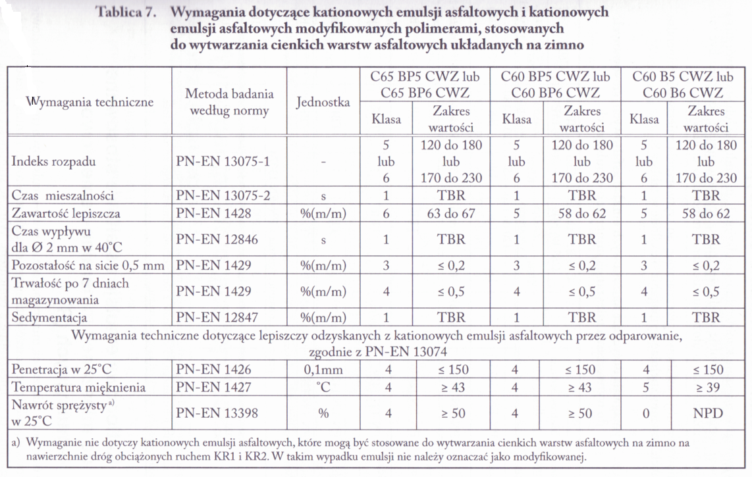

3. Sprzęt
3.1. Ogólne wymagania dotyczące sprzętu
Ogólne wymagania dotyczące sprzętu podano w SST D-00.00.00 „Wymagania ogólne” [1] pkt 3.

3.2. Sprzęt do przygotowania nawierzchni przed wzmocnieniem
W zależności od potrzeb Wykonawca powinien wykazać się możliwością korzystania ze sprzętu do przygotowania nawierzchni istniejącej do wzmocnienia takiego jak:
przecinarki z diamentowymi tarczami tnącymi o mocy co najmniej 10 kW, lub podobnie działające urządzenia, do przycięcia krawędzi uszkodzonych warstw prostopadle do powierzchni nawierzchni i nadania uszkodzonym miejscom geometrycznych kształtów (możliwie zbliżonym do prostokątów),
sprężarki o wydajności od 2 do 5 m³ powietrza na minutę, przy ciśnieniu od 0,3 do 0,8 MPa,
szczotki mechaniczne o mocy co najmniej 10 kW z wirującymi dyskami z drutów stalowych. Średnica dysków wirujących z drutów stalowych powinna być mniejsza od 200 mm. Szczotki służą do czyszczenia naprawianych pęknięć oraz krawędzi przyciętych warstw przed dalszymi pracami,
walcowe lub garnkowe szczotki mechaniczne z pochłaniaczami zanieczyszczeń zamocowane na specjalnych pojazdach samochodowych,
maszyny do spłukiwania wodą lub prądownice wodne,
odkurzacze przemysłowe.

3.3. Sprzęt do frezowania
Do frezowania uszkodzonych warstw asfaltowych należy stosować frezarki drogowe umożliwiające frezowanie na określoną głębokość.
Frezarka powinna być sterowana elektronicznie i zapewniać zachowanie wymaganej równości oraz pochyleń poprzecznych i podłużnych nawierzchni po frezowaniu. Do wykonania robót na ograniczonych powierzchniach Inżynier może dopuścić frezarki sterowane mechanicznie. Przy pracach prowadzonych w terenie zabudowanym frezarki muszą być zaopatrzone w systemy odpylania. Za zgodą Inżyniera można dopuścić frezarki bez tego systemu:
na drogach zamiejskich w obszarach niezabudowanych,
na drogach miejskich przy małym zakresie robót.
Do poszerzania pęknięć w nawierzchni zaleca się stosować frezarki mechaniczne z frezami palcowymi lub tarczowymi, zapewniające wykonanie poszerzeń zgodnie z przebiegiem pęknięcia, o stałej, dostosowanej do potrzeb głębokości i szerokości, o pionowych ściankach bocznych.

3.7. Skrapiarki
W zależności od potrzeb (podłoża betonowe) należy zapewnić użycie odpowiednich skrapiarek do emulsji asfaltowej. W uzasadnionych przypadkach można stosować skrapiarki małe z ręcznie prowadzoną lancą spryskującą.
Podstawowym warunkiem jaki powinna spełniać jest stały wydatek lepiszcza, tak aby ułatwić operatorowi równomierne spryskanie lepiszczem w założonej ilości.

3.8. Sprzęt pozostały
Sprzęt pozostały, stosowany do robót, dotyczy pomocniczych drobnych narzędzi, jak: osadzak do wbijania kołków w nawierzchnię, piła do cięcia siatki itp.

4. Transport
4.1. Ogólne wymagania dotyczące transportu
Ogólne wymagania dotyczące transportu podano w SST D-00.00.00 „Wymagania ogólne” [1] pkt. 4.

4.2.2. Transport materiałów
Transport emulsji powinien odbywać się zgodnie z warunkami technicznymi EmA-99 [13].
Transport cementu powinien odbywać się zgodnie z:
PN-EN 14227-1:2007 Mieszanki związane spoiwem hydraulicznym – Wymagania – Część 1: Mieszanki związane cementem
Woda może być dostarczana wodociągiem lub przewoźnymi zbiornikami wody.
Kruszywa można przewozić dowolnymi środkami transportu w warunkach zabezpieczających je przed zanieczyszczeniem, zmieszaniem z innymi materiałami i nawilgoceniem.

5. Wykonanie robót
5.1. Sposób wbudowywania
Ogólne zasady wykonania robót podano w SST D-00.00.00 „Wymagania ogólne” [1] pkt 5.

Dla zapewnienia właściwego zespolenia z warstwami asfaltowymi siatki wstępnie powlekanej asfaltem, siatkę należy rozkładać „na gorąco” ze wstępnym sklejeniem siatki z podłożem.

Podłoże:
Stabilne (nośne) nawierzchnie bitumiczne zarówno nowo wykonane jak i stare. Powierzchnię podłoża należy oczyścić i usunąć wszelkie luźne części. Lokalne ubytki lub szczeliny w podłożu o rozwartości powyżej 4 mm muszą być wypełnione lub naprawione odpowiednimi masami naprawczymi. Tak przygotowane podłoże należy skropić emulsją asfaltową modyfikowaną polimeroasfaltami (C60BP3 ZM lub C60 BP4 ZM) w ilości od około 0,25-0,30 kg/m2 . Przy skropieniu lepiszczem asfaltowym na gorąco – ilość 0,15 - 0,2 kg/m2 . W przypadku podłoży frezowanych skropienie powinno być intensywniejsze o ok. 50%. W szczególnych przypadkach dopuszcza się skropienie kationową emulsją asfaltową C60 B3 ZM lub C60 B4 ZM w ilości jak dla emulsji modyfikowanej polimeroasfaltem. Należy przestrzegać ogólnych zasad wykonania skropienia, obowiązujących przy wykonywaniu połączenia międzywarstwowego podanych w Wymaganiach Technicznych WT-2 Nawierzchnie asfaltowe 2010. zwracając szczególną uwagę na równomierność pokrycia powierzchni

Ułożenie siatki:
Siatkę można rozkładać zarówno ręcznie jak i maszynowo. Warstwę siatki możemy rozkładać na całej powierzchni wzmacnianego odcinka lub też tylko na fragmentach powierzchni (nad rysami, nad szwami roboczymi). W tym przypadku szerokość pasma siatki powinna wynosić min 100 cm (po 50 cm po obu stronach rysy lub szwa roboczego). Rozłożenie siatki może nastąpić dopiero po przeschnięciu warstwy skropienia, do takiego stopnia, aby była lekko klejąca się, ale nie przywierała. Siatkę układa się na podłożu z jednoczesnym podgrzewaniem. Podczas procesu rozkładania, mikrofolia od spodu siatki ma być całkowicie stopiona, a powłoka bitumiczna siatki winna być nagrzana. W przypadku aplikacji ręcznej warstwę folii należy stopić gazowym palnikiem ręcznym; w przypadku rozkładania maszynowego warstwa ta jest topiona przez palniki zabudowane w urządzeniu rozkładającym. Palniki i prędkość przejazdu maszyny należy tak regulować aby nie dopuścić do przegrzewania siatki (przypalania powłoki z wydzielaniem dymu). W przypadku rozkładania ręcznego należy docisnąć warstwę siatki poprzez przejazd lekkiego walca obficie skrapianego. W przypadku rozkładania maszynowego nie jest to wymagane i w przypadku podłoży frezowanych nie zalecane. Nie jest wymagane dodatkowe kotwienie siatki zbrojeniowej do podłoża.
Siatkę należy układać „na zakład” o szerokości min. 10 cm. Dotyczy to zarówno połączeń podłużnych jak i poprzecznych. Docinanie siatki na żądany wymiar zarówno w kierunku podłużnym jak i poprzecznym może się odbywać przy wykorzystaniu zarówno przyrządów ręcznych jak i z wykorzystaniem mechanicznych urządzeń tnących (szlifierki kątowe itp.). Po rozłożonej warstwie siatki przygotowanej do przykrycia warstwą bitumiczną nawierzchni może odbywać się ruch pojazdów używanych do układania tej warstwy. Dopuszcza się także ogólny ruch kołowy w ograniczonym zakresie, zarówno co prędkości jak i tonażu pojazdów. Mieszanki mineralno – asfaltowe przykrywające siatkę powinny być układane mechanicznie z zachowaniem minimalnej grubości 40 mm po zagęszczeniu. Siatka może być wbudowana bezpośrednio pod warstwę ścieralną (na warstwie wiążącej).
Po ułożeniu na siatce nowej warstwy mieszanki mineralno-asfaltowej, w celu zapewnienia zakładanej trwałości zmęczeniowej nawierzchni, zaleca się wykonanie pomiaru połączenie międzywarstwowego np. metodą Leutnera. Minimalna wartość naprężeń ścinających na połączeniu warstw nie może być mniejsza niż 1,0 MPa; zalecana wartość minimalna 1,3 MPa – „Informacje, Instrukcje - Zeszyt Nr-66” (IBDiM)

6. KONTROLA JAKOŚCI ROBÓT
6.1 Kontrola jakości siatki

6.1.1 Częstotliwość badań, skład i liczebność partii
Badania należy wykonywać przy odbiorze każdej partii geosiatki. W skład partii wchodzą rolki geosiatki o jednakowych wymiarach. Liczebność partii do badań nie powinna być większa niż 100 rolek

6.1.2 Pobieranie próbek i kontrola jakości
Próbki z każdej partii należy pobierać losowo wg PN-N-03010;1983. Pobieranie próbek laboratoryjnych z rolki i przygotowanie próbek do badań należy wykonać wg PN-ISO 9862;2007

6.1.3 Sprawdzenie wyglądu zewnętrznego i szerokości pasma
Sprawdzenie wyglądu zewnętrznego polega na wizualnej ocenie równomierności rozłożenia oczek siatki oraz występowania uszkodzeń (przerwania ciągłości wiązek włókien) jak również jednorodności nasycenia siatki asfaltem. Szerokość pasma należy określić przez pomiar bezpośredni z dokładnością do 1 cm wykonany, co 10 mb rozwiniętej rolki. Odchyłka szerokości pasma nie powinna przekraczać +/- 2% wymiaru nominalnego.

6.1.4 Sprawdzenie cech wytrzymałościowych
Wytrzymałość na rozciąganie wiązek włókien siatki zarówno w układzie poprzecznym jak i podłużnym nie powinna być mniejsza niż podana w punkcie 2.2 przy wydłużeniu jak w pkt. 2.2. Wytrzymałość siatki obliczana jest na podstawie ciężaru powierzchniowego i parametrów mechanicznych włókna użytego do produkcji nici siatki. Pole powierzchni poszczególnych oczek siatki nie może być mniejsze niż 2,4 cm2

6.2 Kontrola jakości przeprowadzonych robót
Kontrola jakości robót polega na:
• sprawdzeniu zużycia emulsji asfaltowej i jednorodności skropienia,
• sprawdzeniu prawidłowości usunięcia folii ochronnej na całej powierzchni,
• wizualnej ocenie przylegania siatki do podłoża przed ułożeniem na niej warstwy bitumicznej.

7. Obmiar robót
7.1. Ogólne zasady obmiaru robót
Ogólne zasady obmiaru robót podano w SST D-00.00.00 „Wymagania ogólne” pkt 7.

7.2. Jednostka obmiarowa
Jednostką obmiarową jest m² (metr kwadratowy) ułożenia siatki wraz z jej umocowaniem do podłoża (zawarte zakładki technologiczne).

8. Odbiór robót
8.1. Ogólne zasady odbioru robót

Ogólne zasady odbioru robót podano w SST D-00.00.00 „Wymagania ogólne” pkt. 8.
Roboty uznaje się za wykonane zgodnie z dokumentacją projektową, ST
i wymaganiami Inżyniera, jeżeli wszystkie pomiary i badania z zachowaniem tolerancji według pkt. 6 dały wyniki pozytywne.

8.2. Odbiór robót zanikających i ulegających zakryciu
Odbiorowi robót zanikających i ulegających zakryciu podlegają:
ułożenie siatki i jej rozprostowanie przed ułożeniem warstwy.
Odbiór tych robót powinien być zgodny z wymaganiami pkt. 8.2 SST D-00.00.00 „Wymagania ogólne” oraz niniejszej SST.

9. Podstawa płatności
9.1. Ogólne ustalenia dotyczące podstawy płatności

Ogólne ustalenia dotyczące podstawy płatności podano w SST D-00.00.00 „Wymagania ogólne”
pkt. 9.

9.2. Cena jednostki obmiarowej

Cena wykonania 1 m² ułożenia siatki obejmuje:
prace pomiarowe i roboty przygotowawcze,
oznakowanie robót,
dostarczenie materiałów i sprzętu,
przygotowanie podłoża, jego oczyszczenie z ułożeniem warstwy wyrównawczej
i skropieniem podłoża,
ułożenie siatki,
przymocowanie siatki, według wymagań dokumentacji projektowej i specyfikacji technicznej,
przeprowadzenie pomiarów i badań wymaganych w specyfikacji technicznej,
odwiezienie sprzętu.

9.3. Sposób rozliczenia robót tymczasowych i prac towarzyszących

Cena wykonania robót określonych niniejszą SST obejmuje:
roboty tymczasowe, które są potrzebne do wykonania robót podstawowych, ale nie są przekazywane Zamawiającemu i są usuwane po wykonaniu robót podstawowych,
prace towarzyszące, które są niezbędne do wykonania robót podstawowych, niezaliczane do robót tymczasowych, jak geodezyjne wytyczenie robót itd.

10. przepisy związane
10.1. Szczegółowe specyfikacje techniczne (SST)

1. | D-M-00.00.00 | Wymagania ogólne
2. | D-04.03.01 | Oczyszczenie i skropienie warstw konstrukcyjnych
3. | D-05.03.05a | Warstwa ścieralna z betonu asfaltowego
10.2. Normy

10. | PN-B-11112:1996 | Kruszywa mineralne. Kruszywa łamane do nawierzchni drogowych
11. | PN-EN 197-1:2002 | Cement. Część 1: Skład, wymagania i kryteria zgodności dotyczące cementu powszechnego użytku
12. | BN-88/6731-08 | Cement. Transport i przechowywanie

10.3. Inne dokumenty

Warunki techniczne. Drogowe kationowe emulsje asfaltowe EmA-99. Informacje, instrukcje – zeszyt 60, IBDiM, Warszawa 1999
Zalecenia stosowania geowyrobów w warstwach asfaltowych nawierzchni drogowych. Informacje, instrukcje – zeszyt 66, IBDiM, Warszawa 2004
WT-1 Kruszywa do mieszanek mineralno asfaltowych i powierzchniowych utrwaleń na drogach krajowych. Warszawa 2010

SZCZEGÓŁOWA SPECYFIKACJA TECHNICZNA

D-01.02.02a

ROBOTY ZIEMNE

.

ZDJĘCIE WARSTWY ZIEMI URODZAJNEJ (ZDJĘCIE POBOCZY)

1.Wstęp

1.1. Przedmiot SST
Przedmiotem niniejszej szczegółowej specyfikacji technicznej (SST) są wymagania ogólne dotyczące wykonania i odbioru robót drogowych związanych z realizacją zadań:

Wykonanie nakładki asfaltowej na drodze powiatowej nr 4113W
w m. Wawrzyszew i Rochaliki na odc. o dł. ok. 1000 mb, gm. Błonie

1.2. Zakres stosowania SST
Niniejsza szczegółowa specyfikacja techniczna (SST) jest stosowana jako dokument przetargowy i kontraktowy przy zlecaniu i realizacji robót wymienionych w punkcie 1.1.

1.3.Zakres robót objętych SST

Ustalenia zawarte w niniejszej Specyfikacji Technicznej Wykonania i Odbioru Robót Budowlanych (SST) dotyczą zasad prowadzenia robót związanych mechanicznym ścinaniem poboczy i obejmują:
a) mechaniczne ścięcie poboczy;
b) wywóz materiału z rozbiórki pobocza.
Zakres występowania robót przy ścinaniu poboczy zgodnie z Dokumentacją Projektową.

1.4.Określenia podstawowe
1.4.1. Torf – skała osadowa powstała w wyniku niepełnego rozkładu szczątków roślinnych,
zachodzącego w warunkach długotrwałego lub stałego zabagnienia wierzchniej warstwy
gleby. Składa się z nierozłożonych szczątków roślin oraz bezstrukturalnej masy humusu.
Jest w różnym stopniu nasycony substancjami mineralnymi (np. piaskiem, czasami
wytrąconymi związkami żelaza lub rzadko fosforu).
1.4.2. Darnina – płat wierzchniej warstwy gleby, przerośniętej i związanej korzeniami
roślinności trawiastej.
1.4.3. Ziemia urodzajna – powierzchniowa warstwa gruntu o zawartości, co najmniej 2%
części organicznych. Grubość warstwy ziemi urodzajnej zależna jest od głębokości
zalegania.
W ramach robót objętych niniejszym dokumentem należy uwzględnić konieczność
usunięcia ziemi urodzajnej na pełną głębokość jej zalegania.
i pięciotlenek fosforu. Włókna i proszki nieorganiczne nie są modyfikatorami asfaltu.

1.5.Ogólne wymagania dotyczące robót

Ogólne wymagania dotyczące robót podano w SST D-00.00.00 „Wymagania ogólne” pkt. 1.5

2.Materiały

Ogólne wymagania dotyczące materiałów, ich pozyskiwania i składowania, podano w SST
D-00.00.00 „Wymagania ogólne” pkt. 2.

3.Sprzęt

Ogólne wymagania dotyczące sprzętu podano w SST D-00.00.00 „Wymagania ogólne” pkt. 3.

3.1. Sprzęt do wykonania robót
Ziemia urodzajna, materiał pobocza będzie usuwany mechanicznie. Przy mechanicznym wykonywaniu robót stosuje się:
- koparki i samochody samowyładowcze - w przypadku transportu na odległość
wymagającą zastosowania takiego sprzętu.
- łopaty i szpadle.
Dopuszcza się również ręczne usunięcie ziemi urodzajnej, materiału pobocza w miejscach, gdzie sprzęt mechaniczny z uwagi na mały zakres robót lub niekorzystne warunki nie może być użyty.
-inny sprzęt zaakceptowany przez Inżyniera.

4.Transport

Ogólne wymagania dotyczące transportu podano w SST D-00.00.00 „Wymagania ogólne” pkt. 4.

4.1.Transport materiału pobocza

Humus materiał pobocza należy przewozić transportem samochodowym. Wybór środka transportu zależy od odległości, warunków lokalnych. Ziemia urodzajna, materiał z poboczy będzie odwieziona.

5. Wykonanie robót

Ogólne zasady wykonania robót podano w SST D-00.00.00 „Wymagania ogólne” pkt. 5.

5.1. Usunięcie ziemi urodzajnej, materiału z poboczy
Zdejmowana warstwa powinna być zdjęta z przeznaczeniem do późniejszego użycia
przy umacnianiu skarp, zakładaniu trawników, sadzeniu drzew i krzewów.
Warstwę humusu należy zdjąć z powierzchni całego pasa robót ziemnych oraz
powierzchni wskazanych zgodnie z dokumentacją Projektową pod nadzorem Inżyniera lub
jego uprawnionego przedstawiciela. Humus należy zdejmować mechanicznie.
W wyjątkowych sytuacjach, gdy zastosowanie maszyn nie jest wystarczające dla
prawidłowego wykonania robót, względnie może stanowić zagrożenie dla bezpieczeństwa
robót (zmienna grubość warstwy humusu, sąsiedztwo budowli), należy dodatkowo
stosować ręczne wykonanie robót jako uzupełnienie prac wykonywanych mechanicznie.
Grubość zdejmowanej warstwy humusu (zależna od głębokości jego zalegania) powinna
być zgodna z dokumentacją projektową, według faktycznego stanu zalegania.
Nie wolno dopuścić do mieszania się humusu z podglebiem.
Nie należy zdejmować humusu w czasie intensywnych opadów i bezpośrednio po nich, aby
uniknąć zanieczyszczenia gliną lub innym gruntem nieorganicznym. Po odhumusowaniu
należy z terenu odpompować wodę stojącą.

5.3. Spryzmowanie humusu do wykorzystania pod obsiew i nasadzenia
Humus zdjęty z przeznaczeniem do późniejszego użycia przy umacnianiu skarp,
zakładaniu trawników, sadzeniu drzew, krzewów i pnączy należy po zdjęciu
proporcjonalnie wymieszać z torfem (jeśli został on pozyskany z pasa robót ziemnych) i
składować w regularnych pryzmach, których wysokość nie powinna przekraczać 2 m.
Szerokość pryzmy na koronie nie powinna przekraczać 2 m, natomiast szerokość
u podstawy nasypu nie powinna być większa niż 4 m. Zgromadzona w pryzmach ziemia
urodzajna nie może zawierać korzeni, kamieni i materiałów nieorganicznych. Górna
powierzchnia pryzmy powinna być lekko wklęsła, co zapewnia lepsze przyjmowanie wód
opadowych. Powierzchnię pryzm przez okres składowania należy chronić przed
zachwaszczeniem i nasłonecznieniem np. przez przykrycie matami słomianymi lub obsiać
mieszakami traw ochronnych.
Humus powinien być składowany w miejscach niezbyt odległych od terenu Robót na
gruntach przepuszczalnych. Miejsca składowania humusu powinny być przez Wykonawcę
tak wybrane, aby były zabezpieczone przed zanieczyszczeniami, a także najeżdżaniem
przez pojazdy. Teren składowania humusu należy zabezpieczyć przed kradzieżą.
Przed ponownym wybudowaniem materiał musi zostać zaakceptowany przez Inżyniera
lub jego uprawnionego przedstawiciela.

5.4. Zagospodarowanie nadmiaru humusu
Nadmiar humus przechodzi na własność Wykonawcy. Wykonawca jest zobowiązany
zagospodarować humus zgodnie z obowiązującym prawem.
Jeżeli zajdzie potrzeba czasowego hałdowania nadmiaru humusu na terenie inwestycji,
miejsca jego składowania powinny być tak wybrane przez Wykonawcę, aby hałdy były
zabezpieczone przed zanieczyszczeniami i najeżdżaniem przez pojazdy. Należy unikać
usypywania hałd w bliskim sąsiedztwie wykopów, co może grozić ich osunięciem.
6. Kontrola jakości robót

Ogólne zasady kontroli jakości robót podano w SST D-00.00.00 „Wymagania ogólne” pkt. 6.

Kontrola jakości Robót będzie polegała na wizualnej ocenie prawidłowości ich wykonania.
Kontroli podlega w szczególności zgodność wykonania robót z Dokumentacją Projektową:
- wizualna ocena kompletności usunięcia pobocza,
- powierzchnia zdjęcia pobocza,
- grubość zdjętej warstwy pobocza,
- oczyszczenie humusu z zanieczyszczeń,
- prawidłowość zhałdowania materiału pobocza,

7. Obmiar robót
7.1. Ogólne zasady obmiaru robót
Ogólne zasady obmiaru robót podano w SST D-00.00.00 „Wymagania ogólne” pkt.7.

7.2. Jednostka obmiarowa
Jednostką obmiarową jest m² (metr kwadratowy) ścięcia pobocza o grubości 10 cm..

8. Odbiór robót

Odbioru dokonuje Inżynier na podstawie dokumentów kontrolnych przedstawionych przez Wykonawcę w odniesieniu do jakości materiałów i wykonanych robót według wymagań określonych w niniejszej SST.
W przypadku stwierdzenia usterek Inżynier ustali zakres wykonania robót poprawkowych. Roboty poprawkowe Wykonawca wykona na własny koszt w terminie ustalonym z Inżynierem.
Roboty uznaje się za wykonane zgodnie z Dokumentacją Projektową, SST i wymaganiami Inżyniera, jeżeli wszystkie sprawdzenia wg pkt. 6 dały wyniki pozytywne.

9. Podstawa płatności

9.1. Ogólne ustalenia dotyczące płatności

Ogólne ustalenia dotyczące podstawy płatności podano w SST D-00.00.00 „Wymagania ogólne” pkt. 9.

9.2. Cena jednostki obmiarowej

Cena 1 m² wykonania ścięcie pobocza obejmuje:
- przygotowanie robót, ich oznakowanie i utrzymanie,
- mechaniczne lub ręczne ścięcie pobocza,
- wywóz nadmiaru materiału na składowisko Wykonawcy.

10. Przepisy związane
10.1. Normy

- PN-S-02205:1998 Drogi samochodowe. Roboty ziemne. Wymagania i badania.
- Ustawa z dnia 27.04.2001 r. – Prawo ochrony środowiska. (Dz. U. 2001 Nr 62 poz. 627),
- Ustawa z dnia 14 grudnia 2012 r. o odpadach (Dz. U. 2013, poz. 21; z późn. zmianami),
- Rozporządzenie Ministra Środowiska z dnia 9 grudnia 2014 r. w sprawie katalogu odpadów
(Dz.U. 2014 poz. 1923),
- Rozporządzenie Ministra Środowiska z dnia 12 grudnia 2014 r. w sprawie rodzajów
odpadów i ilości odpadów, dla których nie ma obowiązku prowadzenia ewidencji odpadów
(Dz.U. 2014 poz. 1974),
- Ustawa z dnia 27.07.2001 r. o wprowadzeniu ustawy - Prawo ochrony środowiska,
ustawy o odpadach oraz o zmianie niektórych ustaw. (Dz. U. Nr 100, poz. 1085),
- Ustawa z dnia 11.05.2001 r. o obowiązkach przedsiębiorców w zakresie
gospodarowania niektórymi odpadami oraz o opłacie produktowej i opłacie depozytowej
(Dz. U. Nr 63, poz. 639).

SZCZEGÓŁOWA SPECYFIKACJA TECHNICZNA

D-06.04.01

POBOCZA Z KRUSZYWA NATURALNEGO ŁAMANEGO

1.Wstęp

1.1. Przedmiot SST
Przedmiotem niniejszej szczegółowej specyfikacji technicznej (SST) są wymagania ogólne dotyczące wykonania i odbioru robót drogowych związanych z realizacją zadań:

Wykonanie nakładki asfaltowej na drodze powiatowej nr 4113W
w m. Wawrzyszew i Rochaliki na odc. o dł. ok. 1000 mb, gm. Błonie

1.2. Zakres stosowania SST
Niniejsza szczegółowa specyfikacja techniczna (SST) jest stosowana jako dokument przetargowy i kontraktowy przy zlecaniu i realizacji robót wymienionych w punkcie 1.1.

1.3.Zakres robót objętych SST

Ustalenia zawarte w niniejszej Specyfikacji Technicznej Wykonania i Odbioru Robót Budowlanych (SST) dotyczą zasad prowadzenia robót związanych mechanicznym wykonaniem poboczy i obejmują:
a) mechaniczne ułożenie kruszywa poboczy;
b) zagęszczenie kruszywa pobocza.
Zakres występowania robót przy wykonaniu poboczy zgodnie z Dokumentacją Projektową.

1.4.Określenia podstawowe
1.4.1. Pobocze drogi - część korony drogi przeznaczona do chwilowego zatrzymania się pojazdu,
umieszczenia urządzeń bezpieczeństwa ruchu i wykorzystywana do ruchu pieszych, służąca
jednocześnie do bocznego oparcia konstrukcji nawierzchni, wykonana z gruntu odpowiednio
wyrównanego i ukształtowanego w profilu poprzecznym i podłużnym oraz zagęszczonego.

1.5.Ogólne wymagania dotyczące robót

Ogólne wymagania dotyczące robót podano w SST D-00.00.00 „Wymagania ogólne” pkt. 1.5

2.Materiały
2.1. Rodzaje materiałów stosowane na formowania poboczy

Kruszywo łamane stabilizowane mechanicznie 0/31 mm
(nie dopuszcza się stosowania kruszyw wapiennych i dolomitowych)

Dopuszcza się zastosowanie kruszywa łamanego stabilizowanego mechanicznie 0/63mm zamiast
pospółki żwirowej (zachowując tą samą grubość warstwy).
(nie dopuszcza się stosowania kruszyw wapiennych i dolomitowych)

3.Sprzęt

Ogólne wymagania dotyczące sprzętu podano w SST D-00.00.00 „Wymagania ogólne” pkt. 3.

3.1. Sprzęt do wykonania robót
Przy mechanicznym wykonywaniu poboczy stosuje się:
- koparki i samochody samowyładowcze
- poboczarki,
- urządzenia kontrolno-pomiarowe,
- zagęszczarki płytowo wibracyjne,
- sprzęt do robót wykończeniowych.

4.Transport

Ogólne wymagania dotyczące transportu podano w SST D-00.00.00 „Wymagania ogólne” pkt. 4.

4.1.Transport materiału pobocza
Wybór środka transportu zależy od odległości, warunków lokalnych, powinien odbywać się w sposób uniemożliwiający zanieczyszczenie i rozkład składników. Mieszanka powinna być zabezpieczona przed wysychaniem.

5. Wykonanie robót

Ogólne zasady wykonania robót podano w SST D-00.00.00 „Wymagania ogólne” pkt. 5.

5.1. Przygotowanie podłoża
Wykonanie pobocza z kruszywa łamanego stabilizowanego mechanicznie powinno obejmować:
- wykonanie warstwy o grubości 10 cm z kruszywa łamanego
- zwilżenie nawierzchni wodą celem uzyskania optymalnej wilgotności
- zagęszczenie mechaniczne warstw walcem samojezdnym
5.2. Wbudowanie i zagęszczanie kruszywa
Podłoże po zakończeniu korytowania winno być natychmiast zagęszczone. Nie dopuszcza się
pozostawienia koryta niezabezpieczonego przed działaniem opadów atmosferycznych, prace
należy prowadzić tak, aby odkryte wykopy były jak najszybciej zagęszczane i wypełniane
kruszywem. Kruszywo powinno być rozkładane w warstwie o jednakowej grubości, przy
użyciu koparki albo poboczarki. Grubość rozłożonej warstwy luźnego kruszywa powinna być
taka, aby po jej zagęszczeniu i zaklinowaniu osiągnięto grubość projektowaną. Kruszywo
po rozłożeniu powinno być zagęszczane przejściami walca statycznego gładkiego lub płyty wibracyjnej.
Zagęszczanie nawierzchni o jednostronnym spadku poprzecznym powinno rozpocząć się od dolnej krawędzi i przesuwać pasami podłużnymi, częściowo nakładającymi się, w kierunku jej górnej krawędzi.
Zagęszczanie można zakończyć, gdy przestają się tworzyć fale, a ziarno
tłucznia o pod naciskiem walca lub zagęszczarki nie wtłacza się w nawierzchnię, lecz
miażdży się na niej. Po zagęszczeniu warstwy kruszywa należy zaklinować ją poprzez
stopniowe rozsypywanie klińca przy ciągłym zagęszczaniu walcem statycznym
gładkim. W czasie zagęszczania walcem gładkim zaleca się skrapiać kruszywo wodą tak często,
aby było stale wilgotne, co powoduje, że kruszywo mniej się kruszy, mniej wyokrągla i łatwiej
układa szczelnie pod walcem. Zagęszczenie można uważać za zakończone, jeśli nie pojawiają
się ślady po walcach i wybrzuszenia warstwy kruszywa przed wałami.
W przypadku zagęszczania kruszywa sprzętem wibracyjnym (walcami wibracyjnymi o nacisku
jednostkowym wału wibrującego co najmniej 18 kN/m lub płytowymi zagęszczarkami
wibracyjnymi o nacisku jednostkowym co najmniej 16 kN/m2), zagęszczenie należy
przeprowadzać według zasad podanych dla walców gładkich, lecz bez skrapiania kruszywa
wodą. Liczbę przejść sprzętu wibracyjnego zaleca się ustalić na odcinku próbnym.
W pierwszych dniach po wykonaniu nawierzchni należy dbać, aby była ona stale wilgotna.

6. Kontrola jakości robót

Ogólne zasady kontroli jakości robót podano w SST D-00.00.00 „Wymagania ogólne” pkt. 6.

Równość podłużna i równość poprzeczna należy mierzyć min. co 50 m.

Spadki poprzeczne poboczy
Spadki poprzeczne poboczy powinny być zgodne z dokumentacją projektową, z tolerancją ± 1%

Równość poboczy
Nierówności podłużne i poprzeczne należy mierzyć łatą 4-metrową wg BN-68/8931-04. Maksymalny
prześwit pod łatą nie może przekraczać 15mm

Grubość warstwy
Grubość warstwy powinna być zgodna z dokumentacją projektową, przy zachowaniu tolerancji ± 1cm

Zagęszczenie
Zagęszczenie pobocza należy badać w 2 punktach na dziennej działce roboczej, lecz nie rzadziej niż
raz na 400 m2 (E2>120MPa, Is>=1,0).
7. Obmiar robót
7.1. Ogólne zasady obmiaru robót
Ogólne zasady obmiaru robót podano w SST D-00.00.00 „Wymagania ogólne” pkt.7.

7.2. Jednostka obmiarowa
Jednostką obmiarową jest m² (metr kwadratowy) wykonanego pobocza o grubości 10 cm.

8. Odbiór robót

Odbioru dokonuje Inżynier na podstawie dokumentów kontrolnych przedstawionych przez Wykonawcę w odniesieniu do jakości materiałów i wykonanych robót według wymagań określonych w niniejszej SST.
W przypadku stwierdzenia usterek Inżynier ustali zakres wykonania robót poprawkowych. Roboty poprawkowe Wykonawca wykona na własny koszt w terminie ustalonym z Inżynierem.
Roboty uznaje się za wykonane zgodnie z Dokumentacją Projektową, SST i wymaganiami Inżyniera, jeżeli wszystkie sprawdzenia wg pkt. 6 dały wyniki pozytywne.

9. Podstawa płatności

9.1. Ogólne ustalenia dotyczące płatności

Ogólne ustalenia dotyczące podstawy płatności podano w SST D-00.00.00 „Wymagania ogólne” pkt. 9.

9.2. Cena jednostki obmiarowej

Cena 1 m² wykonania pobocza obejmuje:
- przygotowanie robót, ich oznakowanie i utrzymanie,
- przygotowanie podłoża
- dowóz materiału z odkładu wraz z profilowaniem,
- zagęszczenie poboczy,
- przeprowadzenie pomiarów i badań laboratoryjnych
- roboty wykończeniowe.

10. Przepisy związane
10.1. Normy

1. PN-B-01100 Kruszywa mineralne. Kruszywa skalne. Podział, nazwy i określenia
2. PN-B-04101 Materiały kamienne. Oznaczenie nasiąkliwości wodą
3. PN-B-04110 Materiały kamienne. Oznaczanie wytrzymałości na ściskanie
4. PN-B-04111 Materiały kamienne. Oznaczanie ścieralności na tarczy Boehmego
5. PN-B-04115 Materiały kamienne. Oznaczanie wytrzymałości kamienia na uderzenie (zwięzłość)
6. PN-B-06714-12 Kruszywa mineralne. Badania. Oznaczanie zawartości zanieczyszczeń obcych
7. PN-B-06714-15 Kruszywa mineralne. Badania. Oznaczanie składu ziarnowego
8. PN-B-06714-16 Kruszywa mineralne. Badania. Oznaczanie kształtu ziarn
9. PN-B-06714-18 Kruszywa mineralne. Badania. Oznaczanie nasiąkliwości
10. PN-B-06714-19 Kruszywa mineralne. Badania. Oznaczanie mrozoodporności metodą bezpośrednią
11. PN-B-06714-20 Kruszywa mineralne. Badania. Oznaczanie mrozoodporności metodą krystalizacji
12. PN-B-06714-26 Kruszywa mineralne. Badania. Oznaczanie zawartości zanieczyszczeń organicznych
13. PN-B-06714-42 Kruszywa mineralne. Badania. Oznaczanie ścieralności w bębnie Los Angeles
14. PN-B-11104 Materiały kamienne. Brukowiec
15. PN-B-11112 Kruszywo mineralne. Kruszywo łamane do nawierzchni drogowych
Zarząd Dróg i Utrzymania Miasta we Wrocławiu, Dział Drogowo-Inżynieryjny i Torowisk Tramwajowych
Szczegółowa Specyfikacja Techniczna dla prac polegających poprawie stanu technicznego
nawierzchni nieutwardzonych ulic Górnośląskiej i Noteckiej we Wrocławiu.
16. PN-B-11113 Kruszywo mineralne. Kruszywo naturalne do nawierzchni drogowych. Piasek
17. PN-B-19701 Cement. Cement powszechnego użytku. Skład, wymagania i ocena zgodności
18. PN-B-32250 Materiały budowlane. Woda do betonów i zapraw
19. PN-S-06101 Drogi samochodowe. Nawierzchnia z brukowca. Warunki techniczne
20. PN-S-96023 Konstrukcje drogowe. Podbudowa i nawierzchnia z tłucznia kamiennego
21. BN-88/6731-08 Cement. Transport i przechowywanie
22. BN-64/8931-01 Oznaczanie wskaźnika piaskowego
23. BN-64/8931-02 Oznaczanie modułu odkształcenia nawierzchni podatnych i podłoża przez
obciążenie płytą
24. BN-68/8931-04 Drogi samochodowe. Pomiar równości

